UNIVERZITA PALACKÉHO V OLOMOUCI
Pedagogická fakulta
Ústav pedagogiky a sociálních studií

DIPLOMOVÁ PRÁCE

Jaromír JURNÍČEK

Trest smrti a jeho pojímání současnou společností

Obor: pedagogika – veřejná správa
II. ročník – kombinované studium

Olomouc 2020 Vedoucí práce: JUDr. Zdenka Nováková, Ph.D.

Prohlášení:

Prohlašuji, že jsem diplomovou práci na téma Trest smrti a jeho pojímání současnou společností vypracoval samostatně a použil jen uvedené literatury
a zdrojů.

V Prostějově dne 18. 04. 2020
Podpis:
…………………………….

Poděkování:

Děkuji JUDr. Zdence Novákové, Ph.D. za odborné vedení, podněty
a rady, které mi jako vedoucí diplomové práce poskytovala při jejím zpracovávání.

Anotace
Jméno a příjmení | Jaromír JURNÍČEK
Katedra | Ústav pedagogiky a sociálních studií
Vedoucí práce | JUDr. Zdenka Nováková, Ph.D.
Rok obhajoby | 2020
Název práce | Trest smrti a jeho pojímání současnou společností
Thesis Title | The Punishment of Death and its Conception by Contemporary Society
Anotace práce | Práce se věnuje problematice udělování trestu smrti v minulosti v celosvětovém měřítku, dále problematice historie trestu smrti na našem území až do jeho vynětí z právního systému ČR, s podrobnějším zaměřením na období první republiky od roku 1918, období Protektorátu Čechy a Morava a dobu vlády komunismu až do roku 1990. Popisuje možné způsoby výkonu daného trestu v historii po současnost, uplatňované jak na našem území, tak i ve světě. Snahy a úvahy po roce 1990 o znovuzavedení trestu smrti. Zaměřuje se na oblasti a státy, v jejichž právním systému je trest smrti zakotven i dnes. Rozebírá některé případy justičních omylů v souvislosti s udělováním trestu smrti. Zamýšlí se nad možnou existencí trestu smrti v našem demokraticky orientovaném právním systému s paralelou období první republiky.
Klíčová slova | Trest smrti, právo, justiční omyl, spravedlnost
Annotation | This thesis deals with the issues of a capital punishment over the world in the past, it´s history in our region until it´s removal from the Czech legal system. It focuses on the era of First Republic from 1918, the era of Protectorate of Bohemia and Moravia and the era of communism until 1990. It describes possible means of given imprisonment during the times, used in our region and over the world, efforts and reflections about a capital punishment re-establishment after 1990. It´s focus is also on the areas and countries where a capital punishment is still a part of a legal system. It analyses some judicial errors in the connection with a capital punishment in our democratically oriented legal system with a parallel of the First Republic era.
Keywords | Death Penalty, Right, Judicial Mistakes, Justice
Přílohy | 1-CD
Rozsah práce | 164 stran (počet znaků s mezerami 168 104)
Jazyk práce | český

Obsah
Anotace 4
Úvod 8
1 Historie trestu smrti 10
1.1 Celosvětová historie trestu smrti 11
1.2 Historie trestu smrti na českém území 12
2 Druhy trestů smrti a způsoby jejich výkonu 40
2.1 Zvířata 42
2.2 Oběšení 43
2.3 Upálení 44
2.4 Trest smrti za užití ohně 45
2.5 Rozpárání trupu 45
2.6 Uložení do země zaživa 46
2.7 Ukřižování 47
2.8 Smrt vyhladověním 48
2.9 Setnutí hlavy 49
2.10 Rozřezání 51
2.11 Rozřezání pilou 52
2.12 Ukamenování 53
2.13 Smrt ve vodě 54
2.14 Naražení na kůl 55
2.15 Garota 57
2.16 Zastřelení 58
2.17 Poprava elektřinou 61
2.18 Poprava za použití plynu nebo smrtící injekce 62
3 Justiční omyly a justiční vraždy na našem území 64
4 Zrušení trestu smrti na našem území 70
5 Trest smrti v České republice po roce 1990 73
6 Trest smrti v Evropské unii 74
6.1 Slovenská republika 77
6.2 Polská republika 78
6.3 Spolková republika Německo 79
6.4 Rakousko 80
7 Praktický výzkum 81
7.1 Metodologie 81
7.2 Výzkumný vzorek 81
7.3 Časový průběh výzkumu, záruka anonymity získaných dat, způsob distribuce dotazníku 82
7.4 Výzkumné cíle 83
7.5 Struktura dotazníku 84
7.6 Grafické znázornění a analýza získaných dat 84
7.7 Vyhodnocení výzkumných cílů 151
Závěr 153
Přílohy 157
Zdroje 161
Literatura 161
Seznam tabulek 165

Úvod

Nezabiješ! Tak zní jedno z Desatera Božích přikázání, které podle křesťanské víry dal lidem Bůh, coby jednu ze směrnic jejich života. Snad každý z nás, bez ohledu na náboženské založení, cítí hluboký význam tohoto slova, přikázání. Oproti tomuto se ovšem staví zásada, že za své jednání si každý nese také jeho následky. Jaký následek si tedy ponese ten jedinec, který dané „přikázání“ poruší a zabije?

Diplomová práce se věnuje problematice udělování trestu smrti v minulosti v celosvětovém měřítku, dále problematice historie trestu smrti na našem území až do jeho vynětí z právního systému ČR. Popisuje možné způsoby výkonu daného trestu v historii po současnost, uplatňované jak na našem území, tak i ve světě. Zaměřuje se na oblasti a státy, v jejichž právním systému je trest smrti zakotven i dnes. Rozebírá největší případy justičních omylů a vražd v souvislosti s udělováním trestu smrti na našem území. Zamýšlí se nad možnou existencí trestu smrti v našem demokraticky orientovaném právním systému s paralelou období první republiky. Zaměřuje se také na historické diskuse týkající se vynětí trestu smrti z právního systému na našem území v období od roku 1918 do roku 1990 a osobnosti, které o jeho odstranění usilovaly či jej předpovídaly. Snahy a úvahy po roce 1990 o znovuzavedení trestu smrti. Pojímání trestu smrti v současné Evropské unii.

Cílem práce po stránce teoretické, je na základě rozboru prostudovaných zdrojů popsat historii trestu smrti v zahraničí, detailněji popsat historii trestu smrti na našem území a dále způsoby, jakými byly tresty smrti v historii vykonávány. Poukázat na nejznámější odhalené justiční omyly a vraždy v souvislosti s udělováním trestů smrti na našem území. Položit otázku možné současné existence trestu smrti v právním řádu České republiky. Zjistit a určit, kdy v období od roku 1918 do roku 1990 byl trest smrti blízko k vynětí z našeho právního systému a které osobnosti si jeho zrušení přály, či jej předvídaly. Nalézt případy a názory usilující o znovuobnovení trestu smrti v ČR po roce 1990. Zjistit, ve kterých zemích Evropské unie je trest smrti zahrnut v jejich právním systému i dnes, s podrobnějším zaměřením se sousední země České republiky, a to Slovenskou republiku, Polskou republiku, Spolkovou republiku Německo a Rakousko.

Cílem práce po stránce výzkumné, je poté na základě kvantitativního výzkumu zaměřeného na respondenty tří věkových kategorií zjistit, jak by tito vnímali znovuobnovení trestu smrti a jeho zakotvení v právním řádu ČR, zdali u nich existuje obava vzniku justičních omylů a do jaké míry, které výhody (odstrašující charakter potencionálních pachatelů protiprávních činů, ekonomické hledisko, přeplněnost věznic, ochrana společnosti, eliminace delikventního chování), či nevýhody (možnost justičního omylu, politické zájmy, úplné odstranění potencionálních protivníků, vyřizování si účtů, zneužití právního systému, nemožnost odvolání vykonaného rozsudku) spatřují u trestu smrti a další cíle plynoucí z provedeného výzkumu, definované podrobně v praktické části práce.

V závěru práce shromáždit získaná data, provést jejich vyhodnocení, uvést výsledky výzkumu a vyvodit závěr, vedoucí z provedeného výzkumu, a tím popsat pojímání problematiky trestu smrti současnou společností.

1 Historie trestu smrti

Trest smrti člověka, je vnímán jako absolutní trest, který je možno též označit jako trest nejvyšší. Tento trest ve svém důsledku vede k usmrcení člověka takovým trestem postihnutého. Trest smrti byl v současné novodobé historii a v některých zemích je stále i v současnosti, ukládán za spáchané zvlášť závažné zločiny. V historii evropského kontinentu byl pro trest smrti užíván pojem hrdelní trest, či trest na hrdle a pro zvlášť závažné zločiny byl užíván pojem hrdelní zločiny. Udělení trestu smrti je nejvyšším udělením trestu již po tisíce let. Je nutné také dále zdůraznit, že chápání zvlášť závažných zločinů, jejich klasifikace a společenská škodlivost, se liší, a to v závislosti na historickém kontextu doby, na faktorech sociální vyspělosti dané společnosti, či náboženského vyznání a přesvědčení. I v dnešní době existuje v mnoha zemích světa trest smrti za takové zločiny, které kupříkladu evropská civilizace považuje dávno za historické, až absurdní a spatřuje v těchto zločinech minimální míru jejich společenské škodlivosti, například zločiny čarodějnictví, zločiny z důvodu politického přesvědčení, zločiny proti danému náboženství, zločiny v důsledku homosexuální orientace a jiné. První podkapitola se zabývá historií trestu smrti v celosvětovém měřítku, kdy celosvětová historie je dále obsažena také ve druhé kapitole, popisující jednotlivé druhy trestů smrti. Druhá podkapitola se poté zabývá historií trestu smrti na našem území s detailnějším zaměřením na jednotlivá období po vzniku Československé republiky v roce 1918.

1.1 Celosvětová historie trestu smrti

V počátcích dějin lidstva, u dávných civilizací, byly prováděny obětní rituály jejich bohům, či božstvům, spočívající v obětování jedince či jedinců dané společnosti, jejich násilnou a rituální popravou, za účelem vyjádření bohům úctu, oddanost, či žádající nějakou formu pomoci, například déšť, úrodu, plodnost a jiné. Ovšem toto nebylo důsledkem za předchozí jednání popravených jedinců a snaha o jejich potrestání.

Jednou z nejznámější a dochovaných norem, postihující chování, či jednání jedince, které bylo v rozporu se stanovenými zásadami dané společnosti, je Chammurapiho zákoník, též pojmenováván jako Kodex krále Chammurapiho. Jak jeho název napovídá, zákoník vydal nejznámější z panovníků Starobabylonské říše, král Chammurapi, a to někdy v 17. století před naším letopočtem, na území dnešního Iráku. Tento zákoník tvořilo 282 článků, které byly vytesány do kamene, který byl umístěn na veřejném místě v hlavním centru říše Babylónii. Zákoník kromě oblastí rodiny, obchodu, majetku, a jiných, řešil oblast násilných zločinů. Hlavní zásadou zákoníku bylo „Oko za oko, zub za zub“, kdy 50 článků zákoníku, končí v případě jejich porušení trestem smrti provinilce. Zákonem odplaty „oko za oko, zub za zub“ se řídil také zákoník Kniha smlouvy, jež je jedním ze zákoníků Tóry, která je základním pramenem Judaismu a dala základ celému židovskému právu. Vznik Knihy smlouvy je datován přibližně někdy po roce 1000 před naším letopočtem. Na rozdíl od výše uvedeného Chammurapiho zákoníku, Kniha smlouvy vymezuje i právní subjektivitu jednotlivce, kdy dbá na přísnou normu „oko za oko“ a stíhá tak trestem přímého provinilce, nikoliv třetí soby, jako to umožňoval Chammurapiho zákoník. Dále v historii trestu smrti je možné připomenout starověkého athénského státníka Drakóna, který žil v první polovině 7. století před naším letopočtem. Samotný obsah athénských zákonů není Drakónovým osobním dílem, ovšem Drakón jako první tyto zákony sepsal a také uveřejnil. Zákony byly napsány na dřevěné desky, které byly veřejně vystaveny na agoře, veřejném prostranství, sloužícím jakožto shromaždiště veřejného života a obyvatelstva, uprostřed Athén. Samotné zákony byly velmi přísné, kdy například zahálka, či krádež, byly trestány trestem smrti. Samotný Drakón poté vymezil rozlišnosti ve spatřování zločinu vražda a neúmyslného zabití. Za nejstarší pramen římského práva je považován Zákoník dvanácti desek, jehož vznik je datován do poloviny 5. století před naším letopočtem. Tento zákoník byl vystaven v Římě, v samotném centru všeho společenského dění, a to na Foru Romanu, v podobě dvanácti bronzových desek. Původní obsah textu se nedochoval. Desky obsahovaly základy procesního, dědického, rodinného a trestního práva. Zákoník samozřejmě stanovoval za jeho porušení přísné tresty, mezi nimi i trest smrti.

Ze základů římského práva byly utvořeny a čerpaly z něj především systémy středověké Evropy. Jelikož je historie trestu smrti z hlediska celosvětového velmi obsáhlá, o celosvětové historii trestu smrti dále pojednává kapitola druhá, jež popisuje nejznámější způsoby jeho výkonu.

1.2 Historie trestu smrti na českém území

V období Velkomoravské říše (833 – 907), bylo právo pouze obyčejové, což znamená, že se udržovalo ústní tradicí, z generace na generaci. Již v té době ovšem existoval soubor právních norem, a to Zákon sudnyj ljudem, jež plnil funkce pouze subsidiární k právním obyčejům. Obsahoval základní ustanovení trestního, majetkového a manželského práva. Počátkem 10. století následně Velkomoravská říše zanikla a byla nahrazena Českým knížectvím (895 – 1198), kde největší vojenskou, finanční, správní a zákonodárnou moc měli knížata rodu Přemyslovců.

V počátcích Českého království (1085) bylo veškeré soudnictví uskutečňováno na dvoře panovníka, který k řešení vážných problémů svolával sjezd církevních a světských šlechticů. Ve druhé polovině 13. století je zřízen Zemský soud a soudnictví se tak osamostatňuje. Roku 1337 začíná panovník Jan Lucemburský přenášet své pravomoci hrdelněprávní na královská města, s výjimkou některých těžkých zločinů.

V královských a poddanských městech byla hlavním představitelem hrdelního práva městská rada. Tu tvořili jednotliví členové, a to konšelé, v počtu dvanácti. Hlavní postavou městské rady byl purkmistr, jež plnil funkci jejího „předsedy“. V procesu hrdelního práva byla dále důležitá funkce rychtáře, jež ohledával místa zločinů, hledal a dopadal podezřelé osoby a zločince a dále tyto případně věznil a odpovídal za jejich žalářování a ostrahu. Stěžejní postavou z hlediska trestu smrti a výkonu hrdelního práva neboli exekuce, byli kati, jež byli ve středověku nazýváni též mistry ostrého meče, mistry málodobrými, či označování jako popravčí. Kat podléhal městskému rychtáři. Vykonávali jak hrdelní tresty na odsouzených zločincích, tak i různé jiné nečisté práce ve městech, jako čištění odpadních jímek, odchyt a usmrcování zatoulaných koček a psů, odstraňování uhynulých domácích zvířat, čištění stok a jiné odpudivé práce, na základě nichž byli kati v očích středověké společnosti spatřováni jako nečistí nebo také snížení lidé. Nejspíše z tohoto důvodu platily pro katy nepsaná, avšak závazná, společenská pravidla. Kati a jejich rodiny žili zpravidla kousek za městskými hradbami, bezprostředně u nich, či v zapadlých ulicích měst, ve svých domech, označovaných jako katovny. Ačkoliv při výkonu své profese plnili rozsudky vydávané městskou radou, jejich sociální a společenský statut byl velmi nízký, z čehož pro katy plynula různá omezení, jako například předem vymezená místa v kostelích, krčmách, černá barva oděvu, který museli kati nosit, někdy doplněný viditelným označením. Plat kata byl financovaný z městské pokladny, přičemž hodnota finanční mzdy kata se lišila v závislosti na městě, ve kterém své řemeslo vykonával, neboť nebyla jednotně stanovena. Jelikož finanční mzdy katů byly všeobecně nízké, dostávali dále zvláštní finanční odměny za jednotlivé úkony, jako mučení, popravování, výslechy a jiné. Dalším podpůrným finančním zdrojem byl katům též prodej léčivých mastí, různých lektvarů a přírodních bylin, či finanční odměny za provedení lékařských zákroků, především napravování vykloubenin, léčba zlomenin a drobných poranění. Popravy neboli exekuce vykonával kat na přesně určeném místě, popravišti, která se vyskytovala v blízkosti měst, zpravidla na vyvýšených místech, či rozcestích. Někdy se v okolí města nacházelo popravišť více, podle toho, jaký způsob trestu smrti se na nich vykonával. Exekuce byly prováděny přes den za světla a byly přístupné veškeré veřejnosti.

Vývoj soustavy soudů přerušilo husitské období. Docházelo k odstraňování nerovností ve stavovském postavení před právem. Svatováclavská smlouva z roku 1517 vymezila to, že měšťané budou spadat pod pravomoc městských soudů a šlechtici pod pravomoc soudů zemských. Po husitském období docházelo k prohlubování sítě soudnictví. V období stavovského státu Zemské soudy, pod jejichž pravomoc spadala šlechta, byly rozděleny na Zemský soud větší a Zemský soud menší. Zemskému soudu většímu předsedal král, v králově nepřítomnosti poté vyšší purkrabí, přičemž samotné soudní jednání vedl zemský sudí. Soud dále tvořilo několik nejvyšších zemských úředníků a 12 pánů a 8 rytířů. Zemský soud větší se zabýval spory majetkovými, jež přesahovaly hodnoty 10 kop grošů a trestnými činy. Až do roku 1627 byl Zemský soud větší první a zároveň poslední instancí, přičemž neexistovalo proti rozhodnutí tohoto soudu odvolání. Zemský soud menší řešil dále drobnější majetkové spory a byl tvořen menšími zemskými úředníky.

S nástupem absolutismu po bitvě na Bílé Hoře vyhlásil v roce 1627 Ferdinand II. zákon o Obnovení zřízení zemského. Změnil se charakter zemských soudů, jež se staly panovnickými institucemi, ústní jednání nahradilo písemné soudní řízení a soud musel při řízení vycházet z platných, písemných, právních norem. V té době dočasně stagnovaly hrdelní soudy a nastal jejich úbytek. Reforma hrdelních soudů z roku 1765 snížila poté počet hrdelních soudů v českých zemích z 383 na 29. Následná reforma z roku 1787, která provedla přenesení kriminální agendy, kdy vznikly v první instanci v krajských městech soudy kriminální, kterou byla zrušena pravomoc zemských soudů, nad řešením kriminální a trestné činnosti šlechticů. Druhou instanci ke kriminálním soudům tvořily soudy apelační, které na činnost prvoinstančních soudů dohlížely. V polovině 19. století pak působilo na území Čech 20 kriminálních soudů a na území Moravy a Slezska 6 kriminálních soudů.

Trestní soudnictví raného novověku vrcholilo v roce 1768 takzvaným tereziánským zákoníkem, který postihoval trestné činy proti Bohu, církvi, státu a také trestné činy proti soukromým zájmům. Na svoji dobu byl tento zákoník zastaralý, důkazy a trest měly charakter msty. V roce 1787 byl vydán Josefem II. Všeobecný zákoník o zločinech a trestech na ně, který byl ovlivněn dílem italského filozofa Caesara Beccarii, O zločinech a trestech. Jako i v jiných evropských zemích, trest smrti patřil od nepaměti na území Čech a Moravy k docela běžně aplikovaným trestům. Za vlády Josefa II. (1780 – 1790) však došlo na základě uvedeného zákoníku k jeho krátkodobému zrušení. Tresty smrti byly úplně zrušeny v řádné řízení a byly zachovány pouze pro řízení v případech vyhlášeného výjimečného stavu, podle stanného práva.

Zákoník Josefa II. vytyčil nové směřování trestního práva. Sice stále povoloval některé dřívější tresty, jako bití, pranýřování, vypalování cejchů a veřejné popravy, avšak stanovil důležitou zásadu, aby trest a jeho přísnost byla úměrná společenské nebezpečnosti trestného deliktu a samotný trest aby směřoval k převýchově jeho pachatele. Poprvé byla také formulována zásada, že není zločinu bez zákona a není trestu bez zákona. Nejvyšším trestem bylo vězení, jež v pozdějších letech nahradily nucené práce, kdy bylo odsouzených využíváno při vlečení lodí po Dunaji. Dekretem z 2. ledna 1795, několik let po smrti Josefa II., byl však absolutní trest, trest smrti opětovně zaveden do soudní praxe, a to pro spáchání velezrady či jejího pokusu.

Na zákoník Josefa II. navázal roku 1803 Západohaličský trestní zákoník, který dělil delikty na zločiny a přestupky. Zločiny se trestaly buďto žalářem, který byl dočasný od půl roku do dvaceti let, či doživotní nebo se trestaly smrtí odsouzeného.

Po revolučním roce 1848 dochází k postupným reformám soudnictví a soudní soustavy jako celku. Tresty smrti byly ukládány pro zločin velezrada, úmyslné poškození cizího majetku, vražda, loupežná vražda a žhářství. Trest smrti byl vykonáván ve dvorním traktu zemského soudu na Karlově náměstí v Praze a v sídlech krajských soudů, a to způsobem oběšení odsouzené osoby. Trest smrti zastřelením mohl být vykonán v době platnosti stanného práva. Již tehdy se začínají ze strany veřejnosti objevovat první obavy z justičních omylů. Avšak všechny další trestní zákoníky, které byly na našem území platné až do 1. července 1990, zachovávaly trest smrti.

Prvním novodobým a pokrokovým zákonem v oblasti trestního práva byl Trestní zákon o zločinech, přečinech a přestupcích číslo 117/1852 říšský zákon, jež s malými úpravami a změnami platil skoro sto let, kdy byl zrušen v roce 1950.

Dne 28. října 1918 byla vyhlášena samostatnost, kdy následně vznikl samostatný stát Čechů a Slováků, Československá republika. Právě v Praze toho dne obsadili členové Národního výboru Obilní ústav, sloužící jakožto zásobovací centrála. Lidé se shromažďovali na Václavském náměstí, za zvuku kapel vyhlašovali samostatnost, a ze státních úřadů odstraňovali nenáviděné symboly bývalé monarchie. Ještě téhož dne převzal funkci prozatímní vlády Národní výbor v Praze, v čele s pěti politiky označovanými jako muži dvacátého osmého října, kterými byli Alois Rašín, Jiří Stříbrný, František Soukup, Antonín Švehla a Slovák Vavro Šrobár. Slováci se k vyhlášení samostatného státu Čechoslováků připojili 30. října v Turčianském Sv. Martině. Již 13. listopadu 1918 byla Národním výborem v Praze přijata prozatímní ústava a následujícího dne zasedlo poprvé Národní shromáždění Československé republiky, v sídle bývalého zemského sněmu, kdy došlo k přijetí usnesení o republikánské formě státu a zbavení Habsburků vlády nad územím Čech, Moravy, Slezska, Slovenska, Podkarpatské Rusi, které nyní tvořily jednotný, samostatný, svrchovaný stát, Československou republiku, jejímž prezidentem byl téhož dne zvolen Tomáš Garrigue Masaryk.. Dne 29. února 1920 byla schválena Ústava republiky Československé, ústavní zákon číslo 121/1920 Sbírky jež byla vytvořena na základě severoamerického a francouzského vzoru. Zákonně ukotvila rovnost všech občanů před zákonem, stanovila základní osobní a občanské svobody, republikánský a demokratický charakter státu.

Nově přijatá ústava, uzákonila ve své čtvrté hlavě demokratické zásady československého soudnictví. Především to, že nikdo nesmí být odňat svému zákonnému soudci, soudci jsou jmenovaní trvale, jsou zcela nezávislí, platí pro ně zákaz výkonu jiných, placených funkcí, trestněprávní záležitosti řeší občanské trestní, vojenské trestní nebo výjimečné soudy, soudní jednání jsou veřejné a ústní, pro trestní řízení platí zásada obžalovací, rozsudky jsou vyhlašovány soudcem jménem republiky a veřejně. Dále stanovila právo prezidenta republiky udílet amnestie, a formou milosti možnost zmírnění nebo promíjení trestu. V páté hlavě ústavy, o svobodách a občanských právech a povinnostech, byla uzákoněna rovnost všech obyvatel Československé republiky, bez ohledu na jejich státní příslušnost, původ, rasu, jazyk a náboženství. Dále byla zaručena osobní svoboda obyvatel, kdy její omezení či odnětí bylo možné pouze zákonnou formou.

Československá republika při svém vzniku převzala z doby Rakouska - Uherska struktury státních úřadů, kdy struktura soustavy soudů, struktura státního zastupitelství, struktura policejních úřadů zůstala na počátku samostatného státu i po jeho celé trvání téměř nezměněna. Nově vzniklý stát převzal také soustavu věznic. Absolutní trest byl přes všechny diskuze po celé trvání Československé republiky od roku 1918 do roku 1939 zachován v platnosti, přičemž těsně po vyhlášení samostatného státu v roce 1918 v oblasti hmotného i procesního, trestního práva zůstala zachována platnost všech Rakousko - Uherských, zemských a říšských zákonů. Československý stát také recipoval do svého právního řádu zákon číslo 117/1852 říšský zákon, Trestní zákon o zločinech, přečinech a přestupcích, který s určitými novelizacemi, přizpůsobený republikánskému zřízení státu, zůstal v platnosti po celou dobu jeho trvání. Tato stěžejní trestně právní norma byla v době trvání Československé republiky rozšiřována o další subsidiární právní normy, jež reagovaly na aktuální společenské a politické požadavky. V březnu roku 1923 po spáchání atentátu na ministra financí Aloise Rašína, byl přijat zákon číslo 50/1923 Sbírky na ochranu Československé republiky, který se zabýval úklady proti republice, poškozování, útoky a urážky prezidenta republiky a ústavních činitelů, ohrožování vojenské bezpečnosti a míru. Tento zákon byl dvakrát novelizován ve třicátých letech. Ministerstvo spravedlnosti se již od počátku dvacátých let pokoušelo o novou kodifikaci trestního práva, avšak veškeré návrhy neprošli schvalovacím procesem parlamentu a byly neúspěšné.

Již v období prvního československého státu se ve společnosti začínají objevovat výhrady, směřující proti zachování a uplatňování trestu smrti. Dlouholetým odpůrcem zachování a uplatňování trestu smrti již z doby Rakouska - Uherska byl také první československý prezident Tomáš Garrigue Masaryk, který během trvání svého prezidentského úřadu udělil více jak čtyři sta milostí, ovšem podepsal i několik rozsudků trestu smrti, a to v případech brutálních vražd. „ Těžká byla pro mne otázka trestu smrti; stálo mě to mnoho nocí, když jsem měl podepisovat trest smrti, a dni, kdy jsem to učinil, mám ve svém kalendáři poznamenány černým křížkem. Sledoval jsem pozorně, má-li trest smrti vliv na zločinnost; studoval jsem statistiku zločinů a zejména vražd po celou dobu, ale nevidím, že by trest smrti měl účinek odstrašující na lidi zločinné; zločinec ve chvíli vraždy nemyslí na trest, ale na úspěch svého zlého činu. Jistý účinek je na občany ostatní, zejména o věci myslící. Můj argument pro trest smrti není, že je odstrašující, ale že je v něm mravní expiace: vzít člověku život je bezpráví tak strašlivé, že, může být usmířeno jen výkupným stejně těžkým. Dělám ovšem patřičný rozdíl mezi vraždou a zabitím a uznávám polehčující okolnosti při každém zločinu, jak to moderní kriminální psychologie vyžaduje; ale ve výjimečných případech nemohu vyvracet, že trest smrti je ve shodě s metafyzickým uznáním hodnoty lidského života. Věřím a čekám, že bude zrušen vyšší vzdělaností a mravností obyvatelstva, souhlasem nás všech.“

Trest smrti se v Československu, stejně jako v období Rakousko – Uherska vykonával formou oběšení odsouzeného, v případě vojenských rozsudků formou zastřelení odsouzeného. Výjimku tvoří období roku 1919 v době trvání stanného práva, při potlačování maďarských, separatistických tendencí na jižním Slovensku, kdy odsouzení byli popravováni vojenskou, popravčí četou formou zastřelení podle vojenských předpisů. Exekuce byla vykonávána podle rakouského vzoru, kdy byl odsouzený zády ke svislé desce šibenice vytažen nahoru a mistr popravčí v nečekanou chvíli odsouzenému vymknul napnuté krční obratle, čímž nastala okamžitá smrt. Státní kat, byl zaměstnancem státu a tuto funkci vykonávala vždy pouze jedna osoba. Za celé období trvání Československé republiky do roku 1938, vykonávali tuto státní funkci celkem tři popravčí. Prvním z nich byl Leopold Wohlschläger (1855 – 1929), jemuž v šesti letech zemřel otec za nejasných okolností. Matka se následně provdala za Jana Křtitele Pippigera, který se tak stal Wohlschlägerovým otčímem. Přestože pracoval jako čalouník, zároveň vykonával funkci jednoho z rakouských katů, kdy toto řemeslo mělo v jeho rodině dlouhou tradici. Leopold Wohlschläger se v mládí vyučil zlatníkem v Praze, ovšem už ve svých patnácti letech vypomáhal svému otčímovi při výkonu exekucí. Po smrti Pippigera v roce 1988 ustanovil dne 24. července roku 1988 pražský trestní soud, po uskutečněném výběrovém řízení, Leopolda Wohlschlägera za nástupce jeho otčíma. Leopold Wohlschläger do konce trvání Rakouska – Uherska vykonal devatenáct poprav, přičemž mezi popravenými byla i jedna žena Julie Hummlová. Po vzniku Československé republiky vykonával dále svoji profesi, jako státní kat a to až do roku 1927, kdy od roku 1918 do roku 1927 vykonal šest poprav. Vzhledem ke své rozvážné a klidné povaze, kdy působil seriózním dojmem, byl přirozenou autoritou a svojí funkci vykonával vždy důstojně a profesionálně, vysloužil si úctu i u tehdejších odpůrců trestu smrti Zemřel v roce 1929 a byl pochován v Praze na Olšanských hřbitovech na Vinohradech.

Nástupcem a druhým státním katem v období meziválečné Československé republiky, byl Josef Nehyba, kterého tehdejší československá veřejnost znala pod jménem František Broumarský. Narodil se roku 1895 a v mládí se s těžkostmi vyučil obuvníkem, v době první světové války sloužil u rakouské vojenské policie. Po vzniku Československé republiky nastoupil do služby u československého četnictva, kde s hodností strážmistra v roce 1926 předčasně službu ukončil na vlastní žádost. 1. ledna roku 1928 nastoupil do funkce státního kata Československé republiky a stal se tak nástupcem Leopolda Wohlschlägera. V této funkci ovšem vydržel pouze do 12. prosince roku 1930, kdy byl ze své funkce nadřízenými orgány odvolán. Jako důvod se uvádí to, že porušil zákonem daný slib mlčenlivosti, kdy podal o výkonu exekuce a jejich detailech informace tehdejšímu tisku a zároveň nevykonával svoji funkci takovým odpovědným způsobem, jako jeho předchůdce, kdy neprojevoval ani očekávaný respekt ke svojí profesi. Ve třicátých letech provozoval obuvnickou živnost, byl svobodný a bezdětný, s největší pravděpodobností homosexuálně orientovaný. Za sexuální delikt byl odsouzen podmínečně na pět měsíců již v roce 1931 a následně v období protektorátu v roce 1942 byl vyšetřován na základě udání svého obuvnického učně, kterého měl násilím a výhrůžkami, že jej oběsí, nutit k sexuálním praktikám. Nástupcem Josefa Nehyby ve funkci státního kata se poté stal Josef Vašák, bývalý četnický strážmistr, nejspíše ve výslužbě, který ovšem zůstal tehdejším novinářům, na rozdíl od svých předchůdců, neznámý a do dnešních dob se o tomto nedochovalo mnoho archivních materiálů.

Výkon trestu smrti byl právně zakotven po celou dobu trvání Československé republiky, ovšem existence trestu smrti byla spíše formální záležitostí. V květnu roku 1934 byl vydán zákon číslo 91/1934 Sbírky, o ukládání trestu smrti a o doživotních trestech. Tento zákon opravňoval soudy uložit namísto trestu smrti trest těžkého žaláře, a to buď doživotního, nebo v délce od patnácti do třiceti let, pokud by byl trest smrti nepřiměřeně přísný a byly-li zjištěny závažné polehčující okolnosti pro souzeného. Dále tento zákon stanovil, že výkon trestu smrti nesmí být učiněn před rozhodnutím o neudělení milosti ze strany prezidenta republiky. „Právo trestat smrtí je právo hrozné, a soudíc podle jeho dějin a vývoje, bude v budoucnosti zrušeno. Neptejte se, jak mně bylo, když jsem návrhy na vykonání trestu smrti podpisoval. Trest smrti mi není hlavně odplatou ani zastrašením, není zajištěním proti nebezpečnému zločinci; má-li smysl a oprávnění, tedy pouze jako expiace. Nic nevyváží a nevykoupí tak strašnou věc, jako je surová a zištná vražda na člověku, než smrt; takový vrah se provinil na celém člověčenstvu. Ale i to platí jen pro dnešní stav kulturní - budoucí věky budou mít víc možností prevence, nápravy a převychování - i jasnější poznání kriminální odpovědnosti. V těch a jiných věcech bude třeba postupovat empiricky; snažit se konstatovat, jak člověk skutečně jedná za daných okolností; do jaké míry dovede sebe a své jednání kontrolovat a sebe sama vychovávat; pokud je svobodný a za své jednání odpovědný.

Poslední nadějí na prominutí absolutního trestu, po uplatnění všech odvolacích prostředků, bylo pro odsouzeného udělení milosti prezidentem republiky. Vzhledem k výše uvedeným názorům prezidenta Tomáše Garrigue Masaryka k otázce trestu smrti je zřejmé, že právě Masaryk projevoval velkou míru shovívavosti s odsouzenými osobami, kdy prezidentskou milost neudělil pouze každému dvacátému odsouzenému z celkového počtu udělených trestů smrti v době trvání jeho prezidentského úřadu (1918 – 1935). Jiná situace s udělováním milostí prezidenta republiky, nastala v období před druhou světovou válkou, kdy prezidentský úřad vykonával nástupce Tomáše Garrigue Masaryka, druhý prezident Československé republiky (1935 – 1938), doktor Edvard Beneš, kdy v letech 1937 a 1938 převýšil počet odsouzených h trestu smrti nad počtem omilostněných, a to vzhledem k rostoucímu nebezpečí německého nacismu a pronikání tajných agentů na území republiky se snahou státní moci republiky Československé vyslat jasný signál těm, kdo by usilovaly jakkoliv o rozbití státu a narušení státního, demokratického zřízení republiky. Z celkem devíti odsouzených k trestu smrti v letech 1937 a 1938, byla třetina z nich, to znamená tři osoby, popraveni oběšením pro špionáž.

Pro úplný přehled počtu vykonaných trestů smrti a udělených milostí v jednotlivých letech trvání Československé republiky, uvádím následující přehled:

Tabulka číslo 1
Rok Počet vykonaných poprav Počet udělených milostí

1919 0 16
1920 0 22
1921 0 30
1922 0 38
1923 2 40
1924 0 35
1925 0 18
1926 0 25
1927 3 24
1928 0 28
1929 1 19
1930 2 17
1931 0 33
1932 0 30
1933 2 37
1934 0 2
1935 1 3
1936 1 1
1937 3 2
1938 6 2
zdroj:

Z výše uvedeného přehledu je patrné, že za celé období trvání Československé republiky, bylo popraveno 21 osob, kdy ze strany prezidentů bylo uděleno celkem 422 milostí. V závislosti na závažnosti spáchaného zločinu a s přihlédnutím k případným polehčujícím okolnostem je možné říci, že odsouzený k trestu smrti v uvedeném období měl devadesáti pěti procentní šanci toho, že mu bude ze strany prezidenta republiky udělena milost a trest smrti nahrazen trestem odnětí svobody.

Závěrem rozboru problematiky trestu smrti v období první Československé republiky uvádím dva nejznámější zločince tohoto období, odsouzené k trestu smrti, jimž nebyla milost prezidenta Tomáše Garrigue Masaryka udělena. Jsou jimi František Sander a Martin Lecián. František Sander se narodil 3. ledna 1903 v Mostu a byl dne 1. července 1927 popraven oběšením v Plzni za pětinásobnou, úkladnou, loupežnou vraždu. V dětství po smrti matky vyrůstal v sirotčinci, byl samotářský, líný, vzpurné povahy. V mládí páchal podvody, krádeže vloupáním a drobnou majetkovou, trestnou činnost až 10. dubna roku 1926, ve svých 23 letech, z důvodu získání finančního prospěchu, vyvraždil skoro celou rodinu svého bývalého zaměstnavatele, statkáře Rudolfa Döllnera. Döllnera, jeho manželku, jejich služebnou, osmiletého syna, tříletou dceru, zavraždil Sander několika údery sekerou do hlavy. Vraždění unikl pouze jedenáctiletý syn a devítiměsíční dcera Döllnera. František Sander byl popraven oběšením na nádvoří soudu v Plzni dne 1. července 1927 v 6:00 hod., kdy výkon exekuce provedl státní kat Leopold Wohlschläger. Dalším známým odsouzencem k trestu smrti z období první Československé republiky je Martin Lecián, který se narodil 31. října 1900 v Předměstí u Uherského Ostrohu a byl dne 6. října 1927 popraven oběšením v Olomouci za tři úkladné vraždy. V patnácti letech byl z důvodu špatného rodinného prostředí a z důvodu svého nezvladatelného chování, kdy byl společně se svými sourozenci postrachem okolí z důvodů různých krádeží, umístěn do polepšovny v Novém Jičíně, až do svých 18 let. Po zbytek svého života vedl kriminální způsob života, který započal drobnými krádežemi, následoval krádežemi vloupáním do různých provozoven a podniků. V době povinné vojenské služby době vycházek opakovaně zběhl a byl několikrát zatčen a poslán do vězení, avšak vždy po odpykání trestu byl opětovně poslán ke svému vojenskému útvaru, od něhož při nejbližší příležitosti opět zběhnul. Martin Lecián byl známý svým elegantním zjevem, z tohoto důvodu měl ve své době mnoho obdivovatelek a ctitelek. Postupem času si vybudoval značné postavení v kriminálních kruzích, především na Moravě, kde prováděl své protiprávní akce. Martin Lecián se ve své kriminální činnosti zdokonaloval a stále více se stával společensky nebezpečným a závadovým, kdy se ozbrojoval i střelnými zbraněmi, které v pozdější době neváhal používat proti těm, kteří jej při jeho jednání přistihli, i proti těm, kteří jej za jeho jednání pronásledovali, zejména příslušníci československého četnictva. Dne 3. února 1927 v Jihlavě, zastřelil Lecián třemi ranami z pistole obecního strážníka Františka Marčíka, dále dne 8. března 1927 zastřelil dvěma ranami do srdce strážmistra četnictva Antonína Stuchlého při kontrole jeho totožnosti na silnici u Uherského Ostrohu. Martin Lecián byl zatčen v hostinci v Novém Bohumíně, kdy na začátku září byl soudem odsouzen k trestu smrti. Vzhledem k vážnému zdravotnímu stavu Martina Leciána, doporučil soud udělení milosti pro odsouzeného. Během čekání na rozhodnutí prezidenta republiky Tomáše Garrigue Masaryka o udělení, či neudělení milosti pro odsouzeného Martina Leciána, tento spolu se svým spoluvězněm ve věznici naplánoval útěk z vězení. Dne 25. září 1927 při pokusu o útěk z vojenské věznice v Olomouci, zastřelil Lecián strážného vojína Ference Kisse, který zraněním podlehl. Nad hrobem zastřeleného vojína byl v jeho rodné obci Also Bagti u Rimavské Soboty zbudován mohutný, mramorový náhrobek, přičemž finanční náklady na jeho pořízení zaplatil sám prezident Tomáš Garrigue Masaryk. Martin Lecián tak tímto svým jednáním zmařil možnost zmírnění svého trestu ze strany prezidenta republiky, který žádost o udělení milosti zamítl. Martin Lecián byl popraven dne 6. října 1927 v 06:00 hod. na nádvoří věznice v Olomouci a stal se tak posledním popraveným rukou státního popravčího Leopolda Wohlschlägera.

Dne 15. března 1939 došlo k obsazení zbytku Československé republiky německou armádou, a to poté, kdy československá vláda v čele s prezidentem Edvardem Benešem, musela na základě takzvaného mnichovského diktátu z 30. září 1938 odstoupit československé pohraničí Německé říši. Tak vznikl Protektorát Čechy a Morava a den předtím, 14. března 1939 vznikl Slovenský štát. Prvního září téhož roku začala druhá světová válka, kdy Německá říše napadla Polsko a následně Francie a Velká Británie, vyhlásily válku Německé říši. Nastal více jak pět let trvající válečný konflikt, na jehož konci bylo 58 milionů obětí, z toho polovinu tvořilo civilní obyvatelstvo.

Období Protektorátu Čechy a Morava (1939 - 1945) znamenalo pro většinu jeho obyvatel obrovskou změnu, kdy z demokratického, vysoce kulturního a humanitního státu se ocitli v nacisty ovládaném, okupovaném území. Nacisté ihned po obsazení hlavního města, zabrali pro své potřeby několik strategických objektů, mezi nimiž můžeme uvést budovu Strakovy akademie, která se stala místem zasedání nacistických soudů, sídlo pražské pobočky říšské, tajné policie, německy Geheimestaatspolizei (Gestapo) bylo v Petschkově paláci a zabrána byla nacistickými okupanty také Pankrácká věznice, která v letech 1929 až 1933 prošla malou rekonstrukcí.

Na území protektorátu, žily podle německého právního pořádku tři skupiny obyvatel. První skupinu, nadřazenou dvěma následujícím, byli říšští Němci a dále bývalí občané Československé republiky německé národnosti, kteří prokázali k 10. říjnu 1938 v Čechách a na Moravě své domovské právo. Tito byli ve všech ohledech plnoprávní a oproti ostatním, užívali mnoho výhod. Druhou skupinu obyvatel tvořili obyvatelé protektorátu české národnosti, kteří měli k 16. březnu 1939 na území protektorátu bydliště, domovské právo nebo nárok na udělení domovské příslušnosti. Třetí skupinu tvořili občané s omezenými právy z rasových důvodů. Před německé soudy se ovšem dostávali ti občané protektorátu, na které byla podána soukromá žaloba ze strany Němce a nebo v případech při podezření ze spáchání trestně právních deliktů, které byly vyhrazené k řešení u německých, okupačních soudů, jednalo se zejména o delikty velezrady, zemězrady a jiné. V celém trvání Protektorátu Čechy a Morava působily na českém území dva druhy právních systémů, a to německý a jemu podřízený protektorátní. Protektorátní trestní právo bylo velmi ovlivněno německým trestním zákoníkem, dále rozhodnutími říšské vlády a říšského protektora, pro Protektorát Čechy a Morava. Nacistické předpisy vykreslovaly jejich snahu o to, aby byl v protektorátu zajištěn klid pro válečné hospodářství a bylo co nejvíce znemožněno organizování a fungování odbojové činnosti. Dále také přibyly nové skutkové podstaty trestných činů, jako nedodržování předpisů o zatemnění, porušování rasových a hospodářských směrnic, poslouchání cizího rozhlasu a jiné. Dřívější československý trestní zákoník byl dále doplňován nařízeními protektorátní vlády.

Tresty smrti, které byly vynesené v období německé okupace, byly v naprosté většině případů vykonávány oběšením, či stětím odsouzeného za užití gilotiny, pomineme-li období stanného práva, kdy byly stovky českých vlastenců v době heydrichiády popraveni kromě oběšení i zastřelením ze strany okupačních represivních složek nebo odesláni do koncentračních táborů. S nástupem nacistické okupace, se začal ve větším měřítku využívat veřejný výkon trestu smrti. Prvním místem poprav v Protektorátu Čechy a Morava se stal areál Kounicových kolejí v Brně, kde bylo po nástupu Reinharda Heydricha do úřadu říšského protektora pro Čechy a Moravu v roce 194 vybudováno popraviště, tvořené třemi šibenicemi. Popravy byly veřejnosti přístupné, za poplatek tří říšských marek za jednu vstupenku. Po atentátu na Reinharda Heydricha bylo v areálu Kounicových kolejí v Brně popraveno oběšením 326 mužů a 69 žen. Tresty smrti oběšením byly uskutečňovány také ve věznici na Pankráci v Praze, ovšem přesný počet obětí není znám, neboť se nacistům podařilo jejich seznamy zničit.

Výkony trestů smrti, vynesených soudy, byly v počátcích uskutečňovány na území německé říše ve známé sekyrárně v Drážďanech, v Berlíně, Mnichově i Vídni. Tento proces eskortování odsouzených mimo území protektorátu byl pro německé okupanty nevýhodný, a proto se rozhodlo o vybudování gilotiny přímo na území Protektorátu Čechy a Morava, v pankrácké věznici v Praze. V březnu 1943 se tak začalo s úpravou ubytovacích cel číslo 29, 30, 31, kdy zde řemeslníci provedli vykachlíkování stěn bílými dlaždicemi a následně zde byla sestavena pankrácká gilotina. K nové gilotině vybrali nacisté i kata, tím byl Alois Weis, pomocník mnichovského kata Reicharda a dále k němu přibyli i tři noví pomocníci, Robert Týfa, Jan Křížek, který si změnil později jméno na Johann Kreuz a Alfred Engel. Tito byli v pozdější době nahrazeni konfidentem gestapa Antonínem Neradem a švagrem Weise, Ottou Schweigerem. Oficiálně byl provoz pankrácké sekyrárny zahájen dne 5. dubna roku 1943, kdy ještě téhož dne bylo vykonáno pět poprav stětím na gilotině. Každý den, kdy se prováděla exekuce, měl předem přesně stanovený harmonogram a postup. Odsouzení k trestu smrti neznali předem přesný den, kdy bude jejich poprava vykonána. Ráno v půl deváté do věznice přijel státní zástupce se seznamem odsouzených, kteří budou toho dne popraveni. Odsouzení byli následně předvedeni v poutech před státního zástupce, který jim přečetl rozsudky a rozhodnutí o výkonu jejich popravy. Odsouzení byli poté umístěni do přípravných cel, dostali stravu a možnost napsání dopisu na rozloučenou. Hodinu před samotnou popravou se museli odsouzení svléci, muži do kalhot a ženy pouze do spodního prádla, ženám, které měly dlouhé vlasy, byly tyto ustřiženy tak, aby měly holou šíji hlavy. Ve čtyři hodiny v první místnosti sekyrárny, usedl státní zástupce, lékař, soudní rada a zapisovatel. Dva vězeňští dozorci přivedli polooblečenou, spoutanou, odsouzenou osobu, státní zástupce přečetl její jméno a odsouzený jméno odsouhlasil. Dále pomocník kata odsouzené osobě zakryl oči a odvedl ji do vedlejší místnosti, která byla oddělena pouze černou plentou. Odsouzený byl poté katovými pomocníky položen břichem na prkno gilotiny, jedním z pomocníků přidržován a následně byl sťat nožem gilotiny. Tělo bylo katovými pomocníky uloženo v rakvi z neohoblovaného dřeva, hlava byla položena do nohou mrtvoly a rakev byla spolu s tělem přenesena do třetí místnosti. Gilotina a její okolí, potřísněné krví byly spláchnuty vodou a následovala další poprava. Automobily odvážely rakve s popravenými do strašnického krematoria, kde byly mrtvoly popravených za přísného dohledu příslušníků pražského gestapa zpopelněny a popel byl vsypáván v blízkosti krematoria. V uvedené pankrácké sekyrárně se popravovalo denně, kdy od 5. dubna 1943 do 26. dubna 1945 bylo katem Aloisem Weisem popraveno 1079 osob. Největší počet popravených v jednom dni 4. srpna 1944, kdy počet popravených činil 29 osob. Jak se v dubnu 1945 blížil konec války, snažili se nacisté zahladit stopy po svých zločinech. Proto dne 29. dubna 1945 byla pankrácká gilotina rozebrána a v noci z různých míst Karlova mostu v Praze shozena do Vltavy, odkud byla po skončení války vytažena, opětovně zkonstruována a jako připomínka nacistických zločinů umístěna na původní místo v pankrácké věznici, kde se nachází dodnes.

Tak jako veřejné popravy v areálu Kounicových kolejí v Brně, zavedli nacisté veřejné popravy v Praze. V červenci roku 1943 byli veřejně na střelnici v Kobylisích v Praze zastřeleni nacisty čtyři příslušníci českého, protektorátního četnictva, za spolupráci a napomáhání domácímu odboji. Čeští četníci se během celé popravy chovali velmi čestně a statečně, dokonce odmítli i pásky přes oči a před výstřelem popravčí čety vykřikovali vlastenecká hesla. Toto jejich chování nakonec odradilo okupační justici konat veřejnosti přístupné popravy v Protektorátu Čechy a Morava.

Po skončení druhé světové války v Evropě dne 8. května 1945, bylo hlavním úkolem vypořádání se s nacistickými zločiny, zločinci a kolaboranty. Československá vláda především stála o to, aby byl proveden odsun Němců z území Československé republiky, aby byli potrestáni nacistické zločiny, zrádci a kolaboranti s nacismem. Přípravy byly započaty již v době trvání války exilovou vládou v Londýně. Prezidentem republiky Edvardem Benešem byly vydávány takzvané dekrety prezidenta republiky, které byly vydávány ještě v době trvání války a krátce i po jejím konci, v době, kdy zákonodárnou moc nebylo možné vykonávat zvoleným Národním shromážděním, parlamentem. Jediným nositelem zákonodárné moci v době války, byl až do vzniku první Československé vlády v Košicích v dubnu 1945, prezident Edvard Beneš. Ten ovšem nevydával dekrety prezidenta republiky pouze ledabyle z vlastní iniciativy, ale vyjma prvního dekretu pokaždé jen na návrh exilové vlády v Londýně, která mu dekrety předkládala k vyhlášení a o těchto se předtím sama usnášela. Prezident svá stanoviska vládě vyjadřoval, ale nikdy nepostupoval v rozporu s exilovou vládou. Prezidentovo zmocnění výkonu zákonodárné moci prostřednictvím vyhlášení dekretů skončilo 28. října 1945, kdy svojí činnost započalo Prozatímní národní shromáždění Československé republiky. Dekrety prezidenta republiky však dne 28. března 1946 prošli dodatečným schválením a byly prohlášeny za zákony.

Právní kontinuitu československého práva zajišťoval ústavní dekret prezidenta republiky z 3. srpna 1944 číslo 4., likvidaci německého soudnictví v odvětví občanskoprávního a trestněprávního a obnovu struktury soudní sítě v předválečné podobě, zajistil dekret prezidenta republiky ze dne 19. září 1945 číslo 79/1945 Sbírky. Po skončení války, nastalo v obnovené Československé republice období retribučního soudnictví. Činnost poválečných, retribučních soudů ovšem podléhala kritice veřejnosti již v jejich době.

Dne 19. června 1945 byl prezidentem Benešem podepsán takzvaný velký retribuční dekret číslo 16/1945 Sbírky, o potrestání nacistických zločinců, zrádců a jejich pomahačů a o mimořádných lidových soudech. Na právním podkladu velkého retribučního dekretu, v sídlech krajských soudů vznikly mimořádné lidové soudy, kdy dekret byl platný pouze pro území Čech a Moravy a celkem bylo zřízeno 27 mimořádných, lidových soudů. Prostřednictvím těchto mimořádných lidových soudů vzniklo v nestandardních poměrech po skončení války řešení na potrestání nacistických zločinů, zločinců a kolaborantů s nacismem. Mimořádné lidové soudy vykonávaly svoji pravomoc v pětičlenných senátech, které byly složeny z předsedy senátu, kterým mohl být pouze soudce z povolání a dále čtyř soudců z lidu. Státní zástupce byl jmenovaný přímo vládou nebo ministrem spravedlnosti. Soudní řízení u mimořádného lidového soudu bylo veřejné, a pokud trvalo déle než tři dny, pak soudní řízení přešlo k řádnému soudu. Požadavek na rychlý průběh řízení byl obsažen přímo v dekretu prezidenta republiky. Obžalovaný měl právo zvolit si svého obhájce, popřípadě mu byl obhájce přidělen soudem z moci úřední. Proti rozsudku lidových soudů neexistovaly žádné opravné prostředky. Trestní sazby byly značně vysoké, kdy se dělily na dočasný žalář v době trvání od 5 do 20 let, doživotní žalář a trest smrti. Trest smrti měl být dle § 31 velkého retribučního dekretu vykonán do dvou hodin po vynesení rozsudku soudem, pokud projevil odsouzený přání, měl být trest vykonán nejpozději po třech hodinách od vynesení rozsudku soudem. Pokud byl rozsudek vynesen v nepřítomnosti odsouzeného, trest smrti měl být vykonán do 24 hodin po jeho dopadení příslušnými, státními orgány.

Odsouzení k trestu smrti mohli prezidentu republiky podat žádost o udělení milosti, avšak ta neměla odkladný účinek, kdy žádosti byly podávány telefonicky a telefonicky na ně bylo také reagováno. Pokud tedy do dvou hodin od vynesení rozsudku nebyla milost prezidentem udělena, rozsudek byl následně vykonán. Prezident Edvard Beneš v období činnosti mimořádných lidových soudů svého práva udělit milost ve většině případů ani nevyužíval. Samotná účinnost velkého retribučního dekretu byla několikrát prodloužena, definitivně až do 4. května 1947, avšak ještě toho dne byl odsouzen k trestu smrti a následně potom popraven Igor Moravec, který byl synem protektorátního ministra školství a národní osvěty a nejznámějšího českého kolaboranta a bývalého, prvorepublikového důstojníka Československé armády, Emanuela Moravce, který na konci války v květnu 1945 spáchal sebevraždu v Praze, v době trvání květnového povstání. Po 4. květnu 1947 převzaly veškerou nevyřízenou agendu od mimořádných lidových soudů, řádné, Krajské soudy.

Dne 19. června 1945 byl prezidentem Benešem podepsán kromě velkého retribučního dekretu číslo 16/1945 Sbírky, o potrestání nacistických zločinců, zrádců a jejich pomahačů a o mimořádných lidových soudech, také dekret prezidenta republiky číslo 17/1945 Sbírky, o Národním soudu, který sídlil v Praze. Jeho zřízení bylo z části dílem Komunistické strany Čech a Moravy, kdy soudu předsedal přednosta národního soudu, jeho dva náměstci a předsedové sedmičlenných senátů, kdy všichni byli soudci z povolání a byli jmenováni prezidentem republiky na návrh vlády. Z popudu ministra spravedlnosti jmenovala přísedící soudu, kterými byli osvědčení vlastenci a zejména osoby, které měly zásluhy v zahraničním, či domácím odboji nebo se staly v době války obětí perzekuce, či zrady. Ze strany Národního soudu bylo souzeno mnoho členů bývalé protektorátní vlády. Rozsudky soudy se dobové veřejnosti zdály být mírné a své stanovisko k nim, vydala dokonce i vláda, avšak soud byl nezávislý a revizi rozsudků se nepodařilo nikdy prosadit. U Národního soudu, jako soudu trestního, bylo souzeno 80 osob, z nichž bylo odsouzeno 65, 8 k doživotnímu, 35 dočasnému trestu žaláře a 18 odsouzeno k trestu smrti, z toho 3 osoby dostaly milost prezidenta republiky.

Dne 21. srpna 1945 byla poprvé v dějinách československého soudnictví odsouzena k trestu smrti a popravena osoba ženského pohlaví, a to v Uherském Hradišti, kdy byla popravena Ludmila Ulrichová, vdova po komunistickém funkcionáři, odsouzená za udavačství. Ačkoliv byly k trestům smrti odsuzovány ženy již v době první Československé republiky, žádný z oněch trestů nebyl z důvodu odvolacích, opravných prostředků nebo z důvodu udělení prezidentské milosti vykonán. V českých zemích bylo v letech 1945 - 1948 retribučními soudy popraveno celkem 67 žen. Výkon trestu smrti prováděl popravčí spolu s pomocníky mu přidělenými. Na rozdíl od období meziválečné Československé republiky, kdy státní popravčí byl vždy pouze jeden pro celé území státu, v období retribučního soudnictví po skončení války, byl popravčí jmenován místním národním výborem v sídle krajského soudu. Nejslavnějším popravčím v období retribučního soudnictví v letech 1945 - 1948 se stal pražský popravčí František Nenáhlo.

Od května 1945 do 31. prosince 1948 bylo ze strany retribučních soudů v poválečné Československé republice odsouzeno více jak 33 000 osob. Z nichž 50 % byli Němci, 35 % Češi a Slováci a 15 % byly osoby jiných národností, většinou Maďaři. Mimořádné lidové soudy kromě trestů žaláře, vynesly celkem 714 rozsudků trestu smrti. Mezi prvními popravenými byl vysoce postavený, nacista, nazývaný též kat českého národa, Karl Herman Frank.Tento pozdější, vrcholně postavený nacista byl synem učitele Jindřicha Franka a narodil se v Karlových Varech 24. ledna 1898. Původně byl knihkupcem, když se zadlužil, předal knihkupectví Sudetoněmecké straně a sám do této strany ve 30. letech vstoupil, kdy byl následně poslancem za tuto stranu pro kraj Karlovy Vary. Po vzniku Protektorátu Čechy a Morava se stal státním sekretářem u říšského protektora v Čechách a na Moravě, kdy od října 1943 byl německým státním ministrem pro Čechy a Moravu. Jako takový nesl odpovědnost za smrt studentů zastřelených nacisty v 17. listopadu 1939, podepsal trest smrti pro spisovatele Vladislava Vančuru, rozkazy k popravám Čechů po atentátu na Reinharda Heydricha a byl hlavním strůjcem vypálení obcí Lidic a Ležáků. V celé zemi nebylo v té době nejnenáviděnějšího nacisty nežli právě Franka, kterému zloba a zášť českého obyvatelstva byla známa. Na sklonku války se rozhodl pro útěk a chtěl padnout do zajetí Američanům, aby nebyl zajat partyzány nebo vojáky sovětské armády. V blízkosti Rokycan byl Američany zajat a následně byl vydán úřadům obnovené Československé republiky, kdy byl po soudním procesu u Národního soudu v Praze dne 22. května 1946 odsouzen k trestu smrti a téhož dne ve 13:30 hodin veřejně, na nádvoří pankrácké věznice v Praze, popravčím Františkem Nenáhlem oběšen, kde po své smrti na oprátce ještě zůstal viset celou hodinu, před očima veřejnosti.

Dne 25. února 1948 došlo k převzetí moci v Československu politickým pučem ze strany Komunistické strany Československa, která se po parlamentních volbách v květnu 1946 stala nejsilnější parlamentní stranou v republice. Únorový, komunistický puč tak zpečetil osud obnoveného, poválečného, demokratického zřízení republiky a na více jak čtyřicet let nastolil diktaturu a vládu jedné strany, komunistické. Potrestání kolaborantů retribučním soudnictvím z let 1945 - 1947 však nesplnilo v očích tehdejší veřejnosti dané očekávání spravedlivého, soudního potrestání zločinců a zrádců. Důvodem bylo především to, že jednotlivé soudy postupovaly nejednotně, množství obžalovaných osob bylo posléze propuštěno a zproštěno obžaloby, naopak jiné osoby, jejichž vina nebyla jednoznačná či škodlivost jejich jednání nebylo tolik závažné, byly potrestány vysokými tresty. Komunisté využili společenských nálad a z uvedených důvodů, kdy se veřejnost domnívala, že nedošlo k potrestání všech, došlo ještě v roce 1948 k tomu, že retribuční soudnictví pokračovalo dále ve své činnosti a retribučním dekretům byla zákonem číslo 33/1948 Sbírky z 25. března 1948 prodloužena jejich účinnost, a to až do konce roku 1948. Pokračování retribučního soudnictví v roce 1948 bylo však z velké části pouze propagandou komunistické strany se snahou odstranit jí nepohodlné, politické protivníky. Od roku 1949 bylo potrestání a souzení válečných zločinců v gesci řádných soudů.

Neblahou kapitolu v historii našich dějin a v historii českého soudnictví tvoří období po komunistickém puči v únoru 1948 a období padesátých a z části šedesátých let 20. století, kdy probíhaly vykonstruované politické procesy s odpůrci komunistického režimu. Politickým procesům se blíže věnuje třetí kapitola této práce.

Dne 12. července 1950 byl Národním shromážděním schválen zákon číslo 86/1950 Sbírky. Tímto byl zrušen dosavadní základ trestního práva hmotného, dle starého rakouského trestního zákona z roku 1852. Dále byl Národním shromážděním také schválen zákon číslo 87/1950 Sbírky, trestní řád. Nový trestní zákon již neobsahoval problematiku přestupkovou a tato byla upravena samostatně zákonem číslo 88/1950 Sbírky, trestní zákon správní v oblasti hmotně právní a zákonem číslo 89/1950 Sbírky, trestní řád správní v oblasti procesně právní. Nový trestní zákon v prvních větách uvádí, že chrání lidově demokratickou republiku, její socialistickou výstavbu, chrání zájmy pracujícího lidu a vychovává k socialistickému soužití. Zákon také v § 18 uvádí jako první druh trestu, trest smrti a v § 29 stanovuje, že se trest smrti vykoná oběšením a v době zvýšeného ohrožení vlasti může být vykonáván zastřelením. Samotný zákon jako celek, se však svojí povahou blížil době Protektorátu Čechy a Morava nežli době meziválečné, první Československé republiky, jedním z důvodů byl také fakt již zmiňovaných politických procesů, aby se nově ustanovený komunistický režim mohl legální cestou, v souladu s přijatými zákony lehce zbavit politických protivníků a odpůrců, přičemž těch nejnebezpečnějších pro nově nastolené pořádky v zemi umožnil zbavit se jich definitivně. Trest smrti mohl být podle nového trestního zákona uložen ve 25 případech jeho porušení, kdy se jednalo převážně o trestné činy proti republice a trestné činy vojenské. Samotná poprava oběšením se prováděla odlišným způsobem, nežli tomu bylo dříve v meziválečném období. Odsouzený byl pouze pověšen na oprátce, bez toho, aniž by mu kat škubnutím strhl vaz a popravený se tak v agonii dusil oběšený až 15 minut, než se dostavila jeho smrt. Popravčí byli na rozdíl od časů meziválečné republiky, kdy byla zřízena funkce státního popravčího, kterou zastávala vždy jen jedna osoba, vybíráni jakožto dobrovolníci z lidu z různých občanských profesí a za jednu vykonanou popravu byla těmto dobrovolníkům vyplacena odměna v částce 600 korun. Popravy byly původně prováděny na venkovních prostranstvích krajských věznic. Teprve v roce 1953 došlo k centralizaci a popravy byly vykonávány pouze ve věznici v Praze na Pankráci ve zvláštní, k tomu určené, popravčí místnosti v suterénu věznice a popravčími byli určeni státní, občanští zaměstnanci ministerstva vnitra. V roce 1956 byl pak zákon číslo 86 z roku 1950 novelizován, některé skutkové podstaty trestných činů, za které byl ukládán trest smrti, byly zrušeny. Dne 29. listopadu 1961 byl přijat nový zákon číslo 140/1961 Sbírky, trestní zákon, který ve znění novel platil až do roku 2009. Podle tohoto nového trestního zákona, se trest smrti stal trestem výjimečným a mohl být uložen až ve 33 případech porušení daného zákona. Udělení trestu smrti bylo možné pouze za ty trestné činy, u kterých to zákon dovoloval ve zvláštní části. Zároveň musely být splněny další podmínky, jako mimořádně vysoký stupeň nebezpečnosti činu nebo to, že nebyla naděje toho, aby trest na pachatele výchovně působil. V roce 1975 došlo k podstatné novelizaci trestního zákona číslo 140/1961 Sbírky, kdy byla zavedena možnost ukládat místo trestu smrti jako výjimečný trest odnětí svobody v délce trvání od 15 do 25 let, pokud soud takový trest shledal ke splnění účelu dostatečným. Daná úprava problematiky trestu smrti nebyla následně až do roku 1990 změněna, kdy v červenci 1990 došlo k novelizaci trestního zákona číslo 140/1961 Sbírky, čímž došlo k zrušení trestu smrti na našem území a jeho odstranění z právního řádu.

2 Druhy trestů smrti a způsoby jejich výkonu

Lidská vynalézavost nezná hranic, to platí i v případě výkonu i způsobů provádění trestů smrti neboli exekucí. Můžeme říci, že jedním z hlavních cílů trestu smrti je jeho odstrašující charakter pro ostatní potenciální provinilce, proto v celé jeho historii lze spatřovat snahu o to, jak způsob onoho trestu a jeho provedení učinit co možná nejhrozivějším, nejkrutějším s cílem zastrašit ty, kteří by případně chtěli porušit pravidla dané společnosti. Člověk důmyslně a racionálně vynakládal tolik sil, aby zabíjení z rozhodnutí zákona co nejvíce zdokonaloval.

V období středověku se uděloval trest smrti za velké množství zločinů, kdy se různily i způsoby jeho provádění. Odsouzenci byli lámáni v kole, naráženi na kůl, upalováni, čtvrceni, věšeni, stínáni, jejich těla byla párána za živa. Samotné způsoby trestů častokrát symbolizovaly druhy provinění, například vytržení jazyka za rouhání, upálení odsouzeného za žhářství a podobně. Častokrát docházelo před výkonem trestu smrti k mučení odsouzených. Pro odstrašení případných dalších provinilců, byly části těla popravených různě ponechány na místech poprav, či na místech veřejnosti přístupných, jako náměstí, různá vyvýšená místa a jiné. Popravy samotné poté přitahovaly velkou pozornost veřejnosti! „Při každé popravě tiskl nespočetný lid, aby se na ni díval. Nával byl takový, že občas došlo ke zmrzačení lidí a zadušení koní; diváci tleskali šikovnému katovi a protestovali, když mistr popravčího řemesla nevěděl zacházet se sekerou a z popravy udělal masakr.“

Ve vyspělých evropských státech, přineslo do problematiky trestu smrti, jeho aplikace a samotného výkonu, až období osvícenství. Významné bylo dílo italského filosofa Caesara Beccarii, O zločinech a trestech, které poprvé anonymně vyšlo v roce 1764 v Toskánsku. Beccaria usiloval o nahrazení trestu smrti za trest doživotního otroctví, z důvodu toho, že nespatřoval v trestu smrti nutnost a zpochybňoval jeho odstrašující charakter, avšak připouštěl jej pouze ve dvou výjimečných případech. „Smrt občana nemůže se považovati za nutnou než ze dvou příčin. První, když on, ač zbaven svobody, má stále ještě takové styky a takovou moc, že uvádí bezpečnost národa v nebezpečí, když jeho další život mohl by přivoditi nebezpečný obrat pro ustálenou formu vládní. Smrt některého občana stává se tudíž nutnou, když národ dobývá nebo ztrácí své svobody, aneb za času bezvládí, když vlastní nepořádky zastupují místo zákonů, při formě vlády, v níž přání národa jest spojeno, dobře chráněné uvnitř a zevně mocí a veřejným míněním, které snad účinlivější jest aby se zhubil občan, leč když smrt jeho byla by pravou a jedinou překážkou, aby oddálila ostatní od spáchání zločinu, toť druhá příčina, pro kterou může se trest smrti považovati za spravedlivý a nutný“
Jean Jacques Rousseau ve svém díle z roku 1762 O společenské smlouvě byl jednak zastáncem trestu smrti „Abychom se nestali obětí vraha, svolujeme s tím, že zemřeme, když se jím sami staneme“ (Rousseau, Jean Jacques: Rozpravy. Praha 1989, s 244) avšak na druhou stranu kritizoval také nadměrnou aplikaci výkonu trestu smrti „Časté popravy jsou vždy znakem slabosti nebo liknavosti ve vládě. Vždyť není člověka tak špatného, aby jej nebylo možné učinit dobrým pro nějaký účel. Nemáme také právo usmrtit někoho pro výstrahu, leda toho, koho nemůžeme zachovat bez nebezpečí.“
V následujících podkapitolách jsou popsány nejběžnější a nejkrutější způsoby výkonu trestu smrti.

2.1 Zvířata

Využívání zvířat k výkonu trestu smrti člověka je jednou z nejstarších forem exekuce. Od druhu zvířete se odvíjela forma trestu, kdy nejčastější bylo požírání, drásání, drcení, dušení, či ušlapání. První zmínky o použití zvířat k výkonu trestu smrti pochází ze sedmého století před naším letopočtem, kdy nejmocnější asyrský král Aššurbanipal nechával odsouzené předhodit velikým dogám. Užívání psů bylo v historii jedním z nejpotupnějších způsobů trestu smrti po celém světě.

Zvířat k výkonům trestů smrti hojně užívali Římané, především šelem jako lvů, tygrů, medvědů, vlků, hyen anebo jiných zvířat, jako slonů, koní, býků, krav, kanců a dalších. Předhazování odsouzených k trestu smrti zvířatům bylo legálním a kodifikovaným trestem a v arénách po celé římské říši bylo jedním z hlavních bodů programu. Odsouzení byli zvířatům předhazováni buďto po jednom, ve skupinách s okovy na rukou, či nohou anebo bez nich. Aby bylo představení obohaceno, dávali se odsouzencům i jednoduché zbraně k jejich obraně, kopí, štíty, nože, sítě a jiné, aby odpor a agonie odsouzenců trvaly co nejdéle. Samotná zvířata pak byla před výkonem trestu řádně vyhladověna.

Dalšími zvířaty využívanými k výkonu trestu smrti byli masožraví ptáci, jako například v Indii, kdy odsouzenec byl po krk zakopán v zemi a jeho hlavu zaživa oklovávali ptáci. Člověk byl při praktikování trestu smrti tak sofistikovaný, že využíval k těmto účelům i různé plazy, ještěry, hmyz, hlodavce, či ryby. Ve Francii, či Holandsku byli hlodavci využíváni tak, že na břicho odsouzeného byla položena klec, v níž byly umístěny krysy. Uvnitř klece nebo v její těsné blízkosti byl následně rozdělán oheň. Krysy se ze strachu z ohně poté prokousaly odsouzenému zaživa do jeho břicha. K výkonu exekucí se používalo také hmyzu, v Jižní a Střední Americe a v některých částech Afriky, převážně mravenců, včel, vos a jiného agresivního hmyzu. Kromě výše popsaných byly k exekucím používány též ryby, a to dravé ryby, jako murény, žraloci, piraně.

2.2 Oběšení

Oběšení je spolu s upálením a stětím jedním z nejstarších způsobů výkonu trestu smrti, praktikované skoro u všech národů a je v mnoha zemích užíváno jako forma trestu smrti ještě v dnešní době. Největší „výhoda“ tohoto trestu spočívá v jeho jednoduchosti, snadnosti, úspornosti a snadné proveditelnosti neboť provaz se smyčkou, na který se odsouzený věsí, stačí uvázat na vyvýšené místo a zde jej upevnit. Obvykle se však stavěla v místě výkonu exekuce šibenice. Nejznámějším a nejvíce užívaným typem šibenice byly ve tvaru obráceného písmene „L“. V případě věšení více odsouzenců se šibenice stavěla tak, že mezi dvě svislá břemena bylo uchyceno jedno dlouhé, vodorovně umístěné, na které se přivazovaly jednotlivé provazy, na jejichž spodních koncích spočívala smyčka, která se utáhla odsouzenému okolo krku a jeho tělo poté vlastní vahou viselo směrem k zemi, kdy se za dlouhou dobu dostavila smrt a umírání spočívalo v udušení odsouzeného. S postupem času a v závislosti na geopolitických souvislostech se odsouzený po uvázání smyčky okolo jeho krku nechal spadnout z výšky, kdy po úplném napnutí provazu došlo ke zlomení obratlů a ke smrti odsouzeného, avšak ani tato metoda nevedla vždy k okamžité smrti odsouzené osoby.

V evropském prostředí se v celé jeho historii užívalo oběšení jako způsobu trestu smrti pro neurozené odsouzence z řad prostého lidu, na rozdíl od trestu smrti stětím, který v dané formě náležel urozeným příslušníkům šlechty. Aby se tento trest stal co nejvíce odstrašujícím pro potenciální pachatele, nechávala se těla odsouzenců viset na popravišti do doby jejich totálního rozkladu, tak aby byla co nejdéle na očích ostatním. Oběšení bylo odnepaměti spojováno se zneuctěním, s degradací odsouzeného.

2.3 Upálení

Tuto formu výkonu trestu smrti lze objevit u nejstarších společenství, a to například v již zmíněném Chammurapiho zákoníku, či v Drakónových zákonech. Trest smrti upálením prováděli Chetité, Egypťané, Řekové, Římané, Galové a ostatní barbarské národy. Upalování odsouzence probíhalo na hranici, která byla tvořena ve spodní části nejčastěji dřeven, chrastím, slámou, větvemi s vysokým podílem pryskyřice. Uprostřed hranice byl poté vztyčen silný, dřevěný kůl, k němuž byl odsouzenec připoután řetězy. Postupem času byla metoda zdokonalena z důvodu předchozích případů, kdy vlivem poryvů větru byl kouř z hranice odvanut a odsouzenému poté oheň způsoboval pouze těžké popáleniny ve spodní části těla a nikoli smrt, a to tak, že odsouzený, který byl připoután k dřevěnému kůlu, byl ze všech stran zarovnán a obskládán poleny, slámou, chrastím do celé jeho výšky, popřípadě byl jeho oděv pomazán pryskyřicí, sírou či jinou hořlavinou. Na takovém typu hranice byl počátkem patnáctého století upálen reformní, církevní kazatel a český národní mučedník Jan Hus. Trest smrti upálením odsouzeného, byl v Evropě v období středověku používán především v souvislosti s trestáním kacířů, ale též osob, jež se provinily v oblasti sexuálních deliktů, zejména cizoložství, homosexualita, zoofilie a jiné.

2.4 Trest smrti za užití ohně

Jednou z forem výkonu trestu smrti bylo rovněž za využívání ohně, avšak na rozdíl od trestu smrti upálení, docházelo v těchto případech k pomalému pálení, opékání, smažení, pražení nebo vaření odsouzeného, kdy byla intenzita plamenů ohně korigována tak, aby co nejdéle prodlužovala utrpení odsouzeného. K těmto účelům byly zhotovovány různé pece, rošty, na kterých byli odsouzenci pálení zaživa, kádě, či kotle s rozpáleným olejem, vařící vodou nebo roztaveným olovem, jež odsouzeným způsobovaly nezměrné utrpení a nakonec jim přivodili smrt.

2.5 Rozpárání trupu

Tento způsob trestu smrti spočívá v zabodnutí, či zasunutí ostrého předmětu do trupu odsouzeného. Následně bylo provedeno rozříznutí břišní dutiny a obnažení vnitřních orgánů, které mohly být v závislosti na způsobu trestu páleny, pomalu vyřezávány nebo vytrhávány z těla odsouzeného. Ve starověkém Řecku a Římě se uskutečňovalo pouze rozříznutí břicha a následné odsouzence. Naproti tomu v zemích Orientu byly po otevření břišní dutiny vyjmuty vnitřní orgány odsouzeného. S touto formou trestu smrti je spjaté také japonské harakiri, jež předtím než se stalo typickým, japonským způsobem sebevraždy, bylo právě formou trestu smrti a ten spočíval v tom, že odsouzený provedl svoji popravu zcela sám, kdy si krátkou šavlí prořízl bok břišní dutiny, případně si prořízl hrdlo, až nastala jeho smrt.

2.6 Uložení do země zaživa

Danou formu trestu smrti lze nalézt v již zmíněném Chammurapiho zákoníku, kdy spočívala v zahrabání odsouzence a jeho pohřbení zaživa. Zbabělci a především zrádci byli zaživa zahrabáváni pod zem též u Galů nebo Germánů. V Persii byl způsob trestu a jeho provedení upraveny tak, že odsouzenec byl vhozen do jámy popela, jež se rozvířil a odsouzenci přivodil zdlouhavější a větší utrpení s následkem smrti udušením. Trest smrti pohřbení zaživa byl využíván i v Evropě, kdy dokonce v Dánsku a Švédsku bylo až do šestnáctého století zákonným druhem trestu smrti. Pohřbení zaživa bylo prováděno také ve dvacátém století, a to nacistickými jednotkami na východní frontě a dále používán nacisty jako odstrašující trest pro členy partyzánských oddílů. Tento trest smrti prováděly také jednotky komunistické, vietnamské armády během šedesátých let, dvacátého století, při válce ve Vietnamu.

2.7 Ukřižování

Jedná se o jeden z nejznámějších a také nejstarších druhů trestu smrti. V Římské říši patřilo ukřižování k nejčastějšímu způsobu trestu smrti, ovšem bylo známo a aplikováno i jinde, například v Egyptě, Řecku, Persii. V Římské říši byl trest smrti na kříži určen hlavně otrokům, ale též lupičům, pirátům, rebelům, či vzbouřencům. Ukřižování spočívalo v připoutání a přibití odsouzencových končetin ke kříži, jež byl tvořen dvěma, třemi nebo čtyřmi břevny, to pokud mělo být ukřižování provedeno do čtverce. Kříže byly dále tvaru T nebo také X. Odsouzenec byl před samotným přibitím na kříž zbičován, kdy následně musel vzít na svá záda vodorovné břevno kříže a s tímto šel až k místu, kde bylo do země zakotveno druhé, svislé břevno kříže. Po příchodu na místo byly odsouzencovi horní končetiny přibity k hornímu břevnu. Hřeby byly zatloukány do oblasti zápěstí, nikoliv však dlaní, které by se následnou tíhou odsouzencova těla roztrhaly. Poté byl odsouzenec vytažen nahoru, kdy vodorovné břevno zapadlo do určeného místa. Následně byly odsouzenci přibity ke svislému břevnu i jeho nohy, a to buďto společně jedním hřebem nebo každá zvlášť.

Po nástupu křesťanství nebylo možné tresty smrti ukřižování dále provádět, neboť ukřižován byl Ježíš Kristus, z daného by takovýto výkon trestu byl považován za rouhání. Teprve na začátku novověku a později, se tento krutý trest smrti začal opětovně objevovat. Ukřižování se vyskytovalo na konci osmnáctého století ve Francii, při kontra-revolučních povstáních. Koncem devatenáctého století bylo aplikováno ukřižování odsouzenců k smrti v severní Africe, převážně v Maroku. Za druhé světové války byli ze strany nacistů ukřižování někteří Židé a také členové partyzánských organizací v sovětském svazu. I v dnešní době je tato forma trestu smrtí využívána v zemích řídících se islámským právem.

2.8 Smrt vyhladověním

Trest smrti spočívající v tom, že odsouzený zemře na kolaps organismu v důsledku přerušení dávek stravy a tekutin, patří k nejstrašlivějším, nejkrutějším a nejpomalejším metodám usmrcení odsouzené osoby. Trest byl vykonáván různými způsoby, jako ponechání odsouzence na pustém a opuštěném místě, zazděním odsouzence, ucpáním dutiny ústní, uzavření v žaláři bez přísunu potravy a tekutin. V Evropě využívali kati takzvanou masku hladu, či hrušku úzkosti. Jednalo se o kovový nástroj tvaru hrušky, který se vložil odsouzenému do dutiny ústní, kdy se následně za použití zabudovaného mechanismu nástroj v ústní dutině odsouzence roztáhl, čímž bránil přívodu potravy a po několika dnech až týdnech nastala u odsouzené osoby smrt vyhladověním. Nejprostším způsobem pro výkon daného trestu smrti bylo odsouzeného zavřít, buďto do kovové klece, žaláře, cely a nepodávat mu žádnou stravu a tekutiny. Smrtí z vyhladovění zemřely ve dvacátém století statisíce Židů, internovaných v nacistických, koncentračních táborech, avšak toto nelze chápat jako samostatný výkon trestu smrti, nýbrž jako genocidu na židovském národě.

2.9 Setnutí hlavy

Tento trest smrti, na rozdíl od uřezání hlavy odsouzeného, spočívá v oddělení odsouzencovi hlavy od těla silou a pádem ostří sekery, meče, šavle, kovové čepele gilotiny na zadní část krku a jeho následné přetnutí silou, kdy při správném provedení nastává okamžitá smrt odsouzeného. Na území Číny, Persie, Indie, předcházelo trestu smrti i mučení odsouzeného. Samotný trest smrti setnutím hlavy od těla odsouzeného byl odpradávna velmi krutým a odstrašujícím trestem neboť hlava byla silou odseknuta od těla, což bylo doprovázeno velkým množstvím krve. V Evropě byl tento trest smrti ze strany zločinců spatřován s velkým respektem, ačkoliv mu žádné mučení nepředcházelo. Záleželo na schopnostech samotného kata, aby byl trest vykonán rychle a na první pokus, což se nedařilo vždy a všude. Z uvedeného prošel trest smrti setnutí hlavy v historii lidstva značným vývojem. Od stětí sekerou, mečem, šavlí, až k sestrojení důmyslných mechanismů, z nichž nejznámější byla gilotina. Mezi jedny z nejslavnějších odsouzenců k trestu smrti setnutí hlavy patří skotská královna Marie Stuartovna, popravena na konci šestnáctého století v Anglii. Kat však musel opakovaně tnout, než se hlava od jejího těla zcela oddělila. Takto nepovedených poprav bylo v historii mnoho.

K výkonu trestu smrti setnutí hlavy sekerou nebo mečem přibyly postupem času důmyslnější způsoby, a to konstruování různých mechanických zařízení. Takováto zařízení se používala v období středověku v Německu, již ve třináctém století ve Francii, Holandsku, Itálii, či Irsku. Jednalo se o primitivní zařízení, jejichž konstrukce byla dřevěná, obvykle sestávající ze dvou svislých břeven, mezi nimiž byla umístěna kovová čepel, zasazena do vytvořených, svislých žlábků po celé jejich délce. Ve spodní části mezi dřevěnými, svislými břevny se poté nacházel buďto dřevěný špalek nebo dřevěná, masivní deska, na které odsouzenec položil hlavu tak, že vrchní část jeho šíje se nacházela v dráze kované čepele. Odsouzenec přitom klečel na kolenou se sklopenou hlavou dopředu. Kovovou čepel následně kat odjistil, a to tak, že pustil provaz, který byl k čepeli přivázaný. Jelikož se čepele různily svým provedením a tvarem, nedošlo někdy k čistému setnutí a poté musel kat do horní části čepele, která byla zaseknuta v šíji odsouzeného, uhodit palicí a hrubou silou odsouzenci hlavu od těla oddělit.

Trest smrti setnutí hlavy doznal největších změn v době Francouzské revoluce, kdy byl na světlo světa přiveden mechanický popravčí stroj Gilotina. Jeho vynálezci byli francouzští doktoři Guillotin a Louis, roku 1792 ve Francii. Hlavním úmyslem bylo sjednotit způsob výkonu exekucí, oprostit se od násilí a utrpení na odsouzeném, popravčího postavit do role prostředníka a ne přímého vykonavatele. Hlavní inovací mechanického stroje stínajícího hlavu odsouzeného bylo to, že ostří čepele sekery bylo v šikmém směru k šíji odsouzeného, takže šíji, tkáň i kosti odřízlo, nikoli odtrhlo od těla odsouzeného. Dále bylo na sekeru umístěno závaží o hmotnosti okolo 45 kilogramů. Nůž čepele byl usazen do kovaných, žlábkovitých kolejnic. Odsouzený již potupně neklečel, ale byl přivázán k dřevěné desce, břichem směrem dolů, kdy deska se následně přisunula ke Gilotině, kde se v její spodní části nacházel masivní, dřevěný špalek. Odsouzenci byla poté kovaným půlměsícem připevněna v přední části hlava, aby nedošlo při popravě k jejímu pohybu a zaseknutí čepele sekery.Popravy ve Francii byly veřejné, a to až do roku 1939, přičemž Gilotina byla ve Francii naposledy použita v 10. září 1977. Trest smrti ve Francii byl zrušen 18. září 1981 Národním shromážděním.

Gilotina byla také hojně využívána v Německu v letech 1933 - 1945, kdy připravila o život okolo 16 500 osob. Je to také jediné období, kdy byla Gilotina používána k popravám na našem území. Během trvání Protektorátu Čechy a Morava v letech 1939 - 1945, bylo tímto způsobem popraveno více než 1 000 osob v takzvané sekyrárně pankrácké věznice v Praze.

2.10 Rozřezání

Spočívalo v tom, že odsouzenci k smrti byly odřezávány, za užití různých nástrojů, jako nožů, šavlí, sekery či pily, části jeho těla, obvykle končetin. Tento způsob trestu smrti byl praktikován v různých formách a metodách, někdy se odsouzenci odřezávaly části jeho končetin, kdy smrt byla způsobena až následným jiným způsobem a vnějším zásahem, například upálením, pověšením, probodnutím odsouzence a podobně, jindy byla smrt způsobena samotným odřezáváním končetin a částí těla odsouzeného. Alespoň částečné rozřezání odsouzenců bylo stanoveno takřka ve všech trestních zákonících středověké Evropy. Rouhačům byl vyřezáván jazyk, kuplířům řezány prsty na nohou, zlodějům byla uřezávána ruka či vypíchnuty oči, otcovrahům bylo uřezáváno zápěstí, křivopřísežníkům prsty rukou, násilníkům nebo cizoložníkům byly odřezávány pohlavní orgány. Trest smrti, kdy odsouzencům byly odřezávány části jeho těla, byl obsažen ještě v napoleonském trestním zákoníku a usekávání zápěstí bylo ve Francii aplikováno až do roku 1832.

2.11 Rozřezání pilou

Tento způsob popravy odsouzeného je obsažen již v pátém století před naším letopočtem v římském zákoně Dvanácti desek, kdy tento způsob popravy přetrval až do počátku období křesťanství. Technika rozříznutí pilou se dá rozdělit na dva způsoby, a to horizontální rozříznutí odsouzence uprostřed těla a druhý způsob vertikální rozříznutí odsouzence uprostřed jeho těla. K výkonu tohoto trestu smrti byli zapotřebí dva kati, kdy každý z nich na jedné straně držel popravčí nástroj, pilu. Vertikální rozříznutí těla odsouzence se dále rozdělovalo podle toho, ve kterém místě se tělo odsouzence začalo rozřezávat. V případě, že se začínalo řezat od hlavy směrem dolů, odsouzencova smrt se dostavila poměrně rychle. V druhém případě, kdy řezání těla začínalo v opačném směru, byla smrt odsouzeného bolestivější a jeho utrpení trvalo mnohem déle. Odsouzený byl v daném případě zavěšen hlavou dolů s roztaženýma nohama. Řezání těla začínalo v jeho rozkroku, přičemž odsouzený ztrácel vědomí, teprve tehdy, kdy pila byla zaříznutá již v jeho těle, obvykle někde v okolí jeho pupku. Jelikož byl odsouzený zavěšen hlavou dolů, jeho mozek byl lépe okysličován a tudíž ztráta vědomí a vykrvácení se dostavily za delší dobu, čímž se prodlužovalo utrpení odsouzených. Trest smrti rozřezáním pilou, byl v Evropě nejčastěji určen osobám s homosexuální orientací, především mužům. (His. tr. smrti 129 - 133)

2.12 Ukamenování

Tento trest smrti byl využíván v raném vývoji lidských společenství, v Řecku, starověkém Římě, Babylonii, Makedonii v orientu a jiných. Forma jeho výkonu spočívala v usmrcení odsouzeného házejícími kameny ze strany shromážděného davu a jeho charakter vyjadřoval kolektivní, společenskou mstu. Se začátkem křesťanství v Evropě, se tato forma trestu objevu výjimečně. Trest smrti ukamenováním byl však ještě v 16. století součástí trestního zákoníku ve Švédsku. V minulosti byl trest smrti ukamenováním praktikován prakticky ve všech muslimských zemích, přičemž je v některých muslimských zemích aplikován i v současnosti a je určen určen pro odsouzence, kteří se dopustili prohřešků proti muslimskému právu šaría, zejména pro cizoložníky, zoofily, homosexuály.

Při výkonu trestu ukamenováním se dbalo na to, aby se zabránilo odsouzenému v útěku, někdy za tímto účelem byl umístěn do uzavřené ohrady, či nahnán do úzké uličky města, či odsouzencovo tělo bylo zahrabáno do země, kdy na povrchu zůstala pouze jeho hlava. V současné době, pokud se tento trest smrti na odsouzeném vykonává, je hlava odsouzeného zakryta kápí či pytlovinou, aby znemožnila jeho prostorovou orientaci a znesnadnila mu v útěku. K samotnému výkonu tohoto trestu smrti se nevyužívá osoby popravčího. Jelikož se jedná o určitý akt kolektivní msty a formy vyobcování odsouzeného z dané společnosti, nachází se v roli popravčích shromážděný dav, který mohou tvořit příbuzní či přátelé oběti, či přihlížející veřejnost. Následně každý z davu uchopí do ruky kámen a na odsouzence jej hodí. Bolest a délka trvání utrpení do smrti odsouzeného jsou závislé na velikosti kamenů a místech jejich dopadu na tělo odsouzeného.

2.13 Smrt ve vodě

Podobně jako oheň byl vnímán očisťující charakter vody. Trest smrti za použití vody byl využíván u většiny civilizací. Trest smrti utopením byl aplikován ve starověkém Egyptě, Řecku, Římě, Indii, v období středověku i v Evropě. Formy trestu smrti utopením se od sebe navzájem odlišovaly v závislosti na historickém období a místě. Odsouzenec byl buďto svázán a vhozen do řeky nebo do moře, či bylo jeho tělo zatíženo kameny, železnými řetězy. Na území dnešního Německa byla hlava odsouzeného násilím ponořena do bažiny, dokud nenastala jeho smrt. V severských zemích a v Anglii zase odsouzeného přivázali na určité místo a to poté zaplavila voda. Postupem času se techniky trestu smrti za užití vody měnily, kdy místo ponoření celého odsouzencova těla do vody, mu byla voda plněna do těla, a to buďto ústy, či konečníkem. Odsouzený musel vypít velké množství vody, kdy za asistence kata mu byla voda velmi pomalu vlévána do úst za pomocí trychtýře, který byl zavedený hluboko do odsouzencova krku. Odsouzený, ve snaze se nadechnout, vždy vdechnul i vodu, kterou se pomalu ale jistě utopil.

Voda byla také nahrazována octem, či se do ní přidávalo velké množství soli. Kromě toho, že se odsouzenec ve snaze nadechnout utopil, využívalo se vody i v tom způsobu, že její velké množství odsouzenec vypil, načež mu byla podvázána močová trubice a on nemohl vypitou vodu z těla vyprázdnit, kdy mu tímto následkem prasknul močový měchýř a odsouzený v ukrutných bolestech zemřel.

2.14 Naražení na kůl

Trest smrti naražením na kůl se praktikoval převážně v Asii a orientu, přičemž patří k nejstrašnějším formám trestu, jaký člověk vytvořil a byl postupně rozšířen po celém světě, v Evropě, Americe i Africe. Ve starověku bylo narážení na kůl, kromě oběšení a ukřižování, jedním z nejvíce aplikovaných způsobů trestu smrti. V těchto třech způsobech výkonu trestu smrti je společným aspektem umírání před zraky veřejnosti, publika, kdy odsouzení zdlouhavě a bolestivě umíral tváří v tvář přihlížejícímu davu.

Výkon trestu spočívá v tom, že se odsouzenci vpraví kůl do útrob jeho těla a tento na vnitřní zranění posléze umírá v ukrutných bolestech. Způsob naražení odsouzeného na kůl byl skoro ve všech historických obdobích a místech takřka totožný, s několika malými výjimkami jeho provedení. Tento trest se prováděl nejběžněji tak, že byl kovový, či dřevěný kůl zaveden do řitního otvoru těla odsouzeného, kdy jeho tělem následně projel. Na začátku celé exekuce byl zpravidla odsouzený položen břichem k zemi, byly mu roztaženy a přivázány a ukotveny nohy a ruce. Obvykle byl odsouzenému namazán řitní otvor, aby kůl do těla lépe vniknul. Následně kat uchopil kůl oběma rukama a tento zasunul skrz řitní otvor do břišní dutiny, co nejhlouběji, kdy nakonec kůl vtloukal dále palicí. Kat tloukl tak dlouho, až kůl v horní části odsouzencova těla vyjel ven nebo přestal palicí do kůlu tlouct, když byl kůl v těle odsouzence zhruba v délce půl metru. Kůl byl dále i s odsouzeným vodorovně vyzdvižen a ukotven do země a poté pronikal hlouběji do odsouzencova těla v důsledku zemské přitažlivosti. Hrot kůlu po několika hodinách až dnech, během kterých odsouzený prožíval obrovskou bolest, vyjel v horní polovině z odsouzencova těla ven. V závislosti na tom, za jak dlouhou dobu má být odsouzený usmrcen, se hrot kůlu buďto ostřil do špičky nebo brousil do kulata. Pokud byl hrot kůlu ostrý, tím jak tělem odsouzeného pronikal, trhal a poškozoval orgány těla odsouzeného a smrt nastala dříve. Jestliže však byl hrot kůlu zbroušen do tupého, kulatého tvaru, nepoškodil tolik vnitřních orgánů v těle odsouzeného, pouze je ze své dráhy odsouval a tím se tak prodloužilo bolestivé utrpení odsouzené osoby. Kůly se zbroušeným, tupým hrotem nejvíce užívali při výkonu exekucí Peršané a Číňané. Číňané provedli ještě další úpravu výkonu tohoto trestu. Místo dřevěného kůlu užívali rozžhavené, kovové tyče. Před jejím naražením do těla odsouzeného, zavedli odsouzenci do řitního otvoru část dutého stonu bambusu a až následně do těla odsouzence narazili rozžhavenou tyč. Jak byl v úvodu této podkapitoly uvedeno, trest smrti naražení na kůl patří k těm nejstrašnějším formám trestu. Tato forma usmrcení člověka, byla kromě trestu smrti pro odsouzence využívána také jako odstrašující prostředek pro nepřátelské armády. Především Turkové při svých nájezdech do Evropy v 15. 16. a 17. století zajaté vojáky nepřítele naráželi na kůly a tyto vztyčovali u nepřátelských hradeb, aby mezi nepřátelskou stranou šířili paniku. Tuto zastrašující taktiku při boji s nájezdnými Turky také v 15. století využil rumunský kníže Vlad III. Dracula, přezdívaný Napichovač, který se stal díky své krutosti proslulým a posloužil jako předloha ke slavnému románu spisovatele Bram Stokera, Drákula.

2.15 Garota

Tento způsob výkonu trestu smrti byl v minulosti aplikován pouze na území Španělska, kdy se jednalo o mechanické udušení odsouzence k smrti, za použití mechanismu. Trest smrti garotou byl ve Španělsku oficiálně právně zakotven v roce 1828 a v Portugalsku v roce 1851, přičemž na území Portugalska nebyla garota nikdy použita. Garota byla při výkonu trestu smrti naposledy užita v roce 1974. Ve Španělsku byl trest smrti garotou až do roku 1897 veřejný. Poslední výkon trestu smrti garotou ve Španělsku byl v roce 1977. Oficiálně byl trest smrti Garotou na území Španělska zrušen v roce 1990. Výkon tohoto trestu smrti spočíval v tom, že odsouzený seděl na dřevěné desce, či stoličce a zády se opíral o dřevěný sloup. Odsouzenci byly následně vpředu svázány jeho ruce. V dřevěném sloupu, v úrovni odsouzencova krku byl, se nacházel otvor, jímž procházela smyčka, která byla omotána kolem hrdla odsouzeného. Oba konce smyčky provazu byly z druhé strany sloupu svázány a mezi ně byl umístěn malý kůl. Kat poté kůlem otáčel, což způsobovalo utahování smyčky a škrcení odsouzeného. Odsouzený umíral pozvolným udušením. Postupem času bylo celé zařízení inovováno, kdy provaz byl nahrazen železným řetězem a i tento poté dále nahrazen kovovým páskem. Otvorem v dřevěném sloupu procházel šroub, jehož otáčením došlo k přitažení kovového pásku a odsouzencovu udušení. Jelikož i tento způsob provedení popravy byl stále zdlouhavý a odsouzenec trpěl v bolestech a zdlouhavě umíral, byl na konec šroubu umístěn špičatý výstupek, který při tlaku na zadní část šíje odsouzeného, protlačil lebku a rozdrtil malý mozek, kdy došlo ke smrti.

2.16 Zastřelení

Tento způsob výkonu trestu smrti patří k nejvíce aplikovaným za poslední staletí. Svůj původ má v období renesance, s vynálezem prvních palných zbraní. V dnešní době je trest smrti zastřelením oficiálně zakotven v právním systému, v civilních i vojenských trestních zákonících v osmdesáti šesti státech světa. V dřívějších dobách byla smrt zastřelením určena pouze pro odsouzené vojenské osoby. Stejně jako ostatní způsoby výkonu trestu smrti, měnily se i způsoby výkonu trestu smrti zastřelením a dále přibývalo i států, které zastaralejší způsoby výkonu trestu smrti, především oběšení, nahrazovaly právě zastřelením odsouzených, či ponecháním obou druhů trestu smrti. Jednalo se zejména o nahrazení za trest smrti oběšením nebo udušením garotou ve Španělsku, která byla často již od roku 1932 nahrazována výkonem trestu smrti zastřelením odsouzeného.

Stejně jako se u všech druhů trestů smrti postupem času vyvíjely jejich způsoby výkonu a samotné exekuce se zdokonalovaly, měnily se i způsoby výkonu trestu smrti zastřelením. Na začátku trestu smrti zastřelením, byly k exekucím využívány nepříliš dokonalé, palní zbraně období renesance, jejichž hlavně musely být v přední části podepřeny dřevěnou trojnožkou k upřesnění míření na cíl. Z důvodu nepřesnosti střelby z těchto zbraní, při výkonu trestu smrti zastřelením, byla popravčí četa tvořena někdy i padesáti střelci, přičemž popravy se v mnoha případech musely opakovat, neboť při prvních pokusech docházela častokrát pouze ke zranění odsouzené osoby. Trest smrti zastřelením byl ve svých počátcích vyhrazen pouze vojenským osobám a byl chápán jakožto vznešený způsob popravy. S postupem času se zastřelení začalo využívat i k popravám nevojenských, civilních osob, avšak v mnoha zemích se společně se způsobem trestu smrti zastřelením, zachoval i trest smrti oběšením, který byl chápán jako více potupným způsobem exekuce a byl aplikován na závažnější trestné prohřešky odsouzených osob s vyšší mírou pohrdání dané společnosti. Tento potupnější charakter trestu smrti oběšením byl aplikován například při norimberském procesu s nacistickými zločinci na konci druhé světové války, kteří nebyli zastřeleni, ale odsouzeni k trestu smrti oběšením provazem.

Tak jako jiné druhy trestů smrti, má rovněž i trest smrti zastřelením různé způsoby jeho výkonu, kdy je jeho samotné provedení určeno právními předpisy. Při výkonu tohoto trestu smrti, je smrt odsouzeného způsobena působením jednoho či několika faktorů, kdy hlavním z nich je zasažení životně důležitého orgánu lidského těla, jehož narušením dochází ke smrti odsouzeného. K tomu je zapotřebí určení místa vstřelu, kterým zpravidla bývá oblast srdce, pro snadné zasažení hrudního koše odsouzeného a dále to také může být oblast hlavy. Jak bylo řečeno výše, k samotnému výkonu tohoto trestu smrti se nevyužívá pouze jedné osoby popravčího, avšak skupiny popravčích, v daném případě popravčí čety, která je ozbrojena palnými, obvykle dlouhými zbraněmi. Je také obvykle určena přesná vzdálenost popravčí čety od těla odsouzeného, která bývá zpravidla určena na deset, až patnáct metrů. V počátcích trestu smrti způsobem zastřelení odsouzeného, byla popravčí četa tvořena až padesáti střelci, přičemž v současné době je popravčí četa tvořena deseti až dvanácti střelci, kdy místo vstřelu je obvykle v oblasti srdce odsouzeného, neboť je větší pravděpodobnost zásahu oblasti hrudníku, nežli oblasti hlavy. Dále je zde myšleno také na psychické rozpoložení členů popravčí čety, kdy obvykle je do jedné pušky před výkonem exekuce vložen slepý náboj bez střely, avšak nikdo z členů popravčí čety neví, do které pušky byl tento náboj nabit. Při výkonu exekuce zastřelením, bývá odsouzený obvykle znehybněn, z důvodu přesného míření střelby, bývají mu svázány nohy a ruce, dále může být přivázán ke zdi, k dřevěnému kůlu či ke stromu, posazen na židli, či pouze postaven před uvedená místa jen se svázanýma očima. Pro zachování klidu odsouzené osoby, mu mohou být oči obvázány černou textilií, či je mu na hlavu nasazena černá kápi.

V průběhu posledních dvou staletí se trest smrti zastřelením odsouzeného stal nejrozšířenějším způsobem výkonu trestu smrti takřka po celém světě. Jednak je to nejspíše způsobeno jednoduchostí přípravy a daných prostředků k jeho provedení, postačuje pouze střelná zbraň, popravčí a vhodné místo, jednak i tím, že výkon trestu smrti zastřelením odsouzeného, je považován za jeden z nejhumánnějších způsobů trestu smrti. Nutno ovšem zdůraznit, že ani zastřelení není úplně humánním způsobem usmrcení odsouzené osoby, o čemž svědčí i fakt, že v mnohých právních předpisech, stanovující proces výkonu trestu smrti zastřelením, je přesně stanoveno, že odsouzenému bude po střelbě popravčí čety dále udělena takzvaná rána z milosti, můžeme říci rána jistoty, která by měla zajistit jeho usmrcení. Na základě výše uvedeného, kdy odsouzený není mrtev ani po výstřelu několikačlenné popravčí čety, přistoupilo se v některých zemích k tomu, že popravčí četa byla nahrazena jediným střelcem a vzdálenost mezi tímto střelcem a odsouzeným byla co nejvíce zkrácena. Je důležité také uvést, že kromě výkonu trestu smrti zastřelením ze střelné zbraně, pušky nebo pistole, byli v minulosti odsouzenci popravováni také za použití vojenských děl, například ve Franci v 18. století za Velké francouzské revoluce.

V současné době se trest smrti zastřelením využívá nebo je na základě civilních, či vojenských zákonů umožněno jeho použití ve více jak padesáti zemích světa, mezi něž patří- Afghánistán, Albánie, Alžírsko, Bangladéš, Belize, Bahrajn, Benin, Burkina Faso, Burundi, Bulharsko, Čína, Čad, Džibuti, Etiopie, Egypt, Ghana, Gabon, Guinea, Guatemala, Chile, Indie, Irák, Indonésie, Írán, Jižní Korea, Jemen, Jordánsko, Kanada, Komory, Kamerun, Katar, Kuba, Kongo, Kongo Zair, Kuvajt, Libye, Libanon, Libérie, Maroko, Madagaskar, Mauritánie, Mali, Mexiko, Nigérie, Niger, Pobřeží slonoviny, Rwanda, Rovníková Guinea, Severní Korea, Senegal, Sierra Leone, Spojené arabské emiráty, Somálsko, Surinam, Súdán, Sýrie, některé státy na území bývalého Svazu sovětských socialistických republik, Taiwan, Thajsko, Tunis, Togo, USA, Uganda, Vietnam.

2.17 Poprava elektřinou

Na konci 19. století zřídilo legislativní shromáždění státu New York ve Spojených státech amerických komisi, aby prozkoumala humánnější metody možnosti výkonu trestu smrti. Do té doby se v Americe popravovalo oběšením. Již v roce 1888 se poprava elektrickým proudem za užití křesla, stala legálním způsobem popravy odsouzenců ve státě New York. V březnu 1889 byly první generátory na elektrický proud, jejichž výrobcem a dodavatelem byl slavný vynálezce Thomas Alva Edison. Prvním popraveným byl William Kemler, odsouzený za vraždu své milenky.

Jeho poprava byla vykonána dne 6. dubna 1890 ve vězení v Auburnu a sledovalo ji přibližně čtyřicet dalších osob, mezi nimiž byli převážně lékaři a fyzikové. Odsouzený byl usazen na dřevěné židli, svázán k ní popruhy, na hlavu mu byla nasazena kovová přilba, ve které byla umístěna elektroda, napojená k vodiči elektrického proudu a v oblasti zad měl odsouzený připevněnu popruhem okolo hrudi druhou elektrodu s uzemněním. Po prvním výboji se silou proudu 300 voltů a o délce trvání 17 sekund, sebou tělo odsouzence škubalo a ten stále žil. Proto následoval ještě druhý výboj, tělo odsouzeného začalo mít červenou barvu, jeho kůže začínala hořet a v popravčí místnosti se šířil strašný zápach. I po ukončení druhého výboje byl odsouzenec stále naživu, proto došlo k iniciaci třetího výboje, v oblasti zad začal svítit modravý plamínek, teprve poté se dostavila smrt odsouzeného. Postupem času se technika poprav elektrickým proudem za užití elektrického křesla zdokonalovala, kdy se zvýšila i hodnota elektrického proudu a zdokonalilo umístění a připojení elektrod na tělo odsouzených. Tato metoda popravy na elektrickém křesle se nejvíce používá ve Spojených státech amerických, stále ještě v jedenácti z nich.

2.18 Poprava za použití plynu nebo smrtící injekce

Američané se stále pokoušeli najít humánnější způsoby popravy, 34 roků po první popravě elektrickým křeslem, byla vykonána poprava odsouzence plynem, jeho udušením v plynové komoře. Tento princip byl použit poprvé ve Spojených státech Amerických, ve státě Nevada dne 8. února 1924. Smrtící plyn se začal uvolňovat, jakmile přišly kapsle kyanidu draselného do kontaktu s kyselinou sírovou. Zajímavý je fakt, že totožný plyn a i princip popravčích plynových komor byl za necelých 20 let používán za Druhé světové války nacisty v koncentračních táborech.

Za nejhumánnější způsob popravy se v dnešní době považuje aplikace smrtící, chemické látky prostřednictvím lékařské injekce do krevního oběhu odsouzené osoby. Trest smrti pomocí smrtící injekce byl poprvé použit ve Spojených státech amerických, ve státě Oklahoma v roce 1977 a dodnes je používán ve třiceti sedmi z padesáti států ve Spojených státech amerických, dále také v Thajsku, Guatemale a Filipínách. V dnešní době je při popravě využíváno automatického systému s počítačovou regulací množství aplikované, jedovaté, chemické látky.

3 Justiční omyly a justiční vraždy na našem území

Od vzniku samostatného státu, Československé republiky v roce 1918, pomineme-li temné období Protektorátu Čechy a Morava, kdy byla justice ovládána a ovlivňována německými okupanty, nenajdeme tragičtější období historie naší justice, nežli období po komunistickém puči 25. února 1948 a následné období 50. a části 60. let.

Od léta 1948 se věznice po celé republice začaly plnit komunisticky nepřátelskými osobami, politickými odpůrci a osobnostmi z řad české inteligence. Z Bartolomějské ulice v Praze, z ředitelství pražského Sboru národní bezpečnosti, byli zadržené osoby převáženi do věznice v Praze na Pankráci a Ruzyni. V následujících měsících a letech docházelo na podkladě nově schválených zákonů ze strany komunistické vlády k rozsudkům, jež znamenaly pro odsouzené tresty odnětí svobody, spojené s pobyty v táborech nucených prací, zřízených komunisty na území celé republiky, v horším případě k rozsudkům trestu smrti. Dne 6. října 1948 byl vládou přijat nový zákon číslo 231/1948 Sbírky, na ochranu lidově demokratické republiky a zákon číslo 232/1948 Sbírky, o státním soudu, jež rozhodoval o trestných činech podle uvedeného zákona. Státní soud sídlil v justičním paláci v Praze, v budově při pankrácké věznici a měl svá oddělení umístěná v Brně a Bratislavě. Tento soud soudil v pětičlenných senátech, jež byl tvořen předsedou a dvěma členy, kdy všichni byli soudci z povolání a dále sestával z dvou členů, kteří byli soudci z lidu a byli na funkční období jednoho roku jmenováni vládou po návrhu krajského národního výboru. U Státního soudu zřízená státní prokuratura, vykonávala veřejnou žalobu.

Osob odsouzených komunisty ovládanou justicí po roce 1948 byly stovky, mnohdy se jednalo o účelové rozsudky, vykonstruované soudní procesy, se snahou komunistů odstranit své politické odpůrce a zbavit se opozice. Oběťmi těchto represí, ze strany státní moci, za pomoci nově schválených zákonů a justice, nově zcela kontrolované komunisty, se stali bývalí demokratičtí politici, osobnosti demokraticky smýšlející, vrcholné osobnosti společenského a kulturního života z meziválečné republiky, příslušníci bezpečnostních sborů meziválečné policie, četnictva a armády, řada důstojníků a demokraticky smýšlejících vojáků, převážně příslušníků západní, Československé exilové armády, působící za druhé světové války v Londýně a v neposlední řadě příslušníci církví a církevní hodnostáři, nepohodlní komunistickému režimu. Na konci čtyřicátých let a na začátku let padesátých, popravení byli tvořeni více jak polovinou svého počtu politickými odpůrci komunistického režimu. Po komunistickém puči v únoru 1948 bylo nejvíce poprav vykonáno v období let 1949 až 1953, kdy počet popravených činil 250 osob, z nichž bylo skoro 90 procent popraveno z politických důvodů. Z počátku padesátých let docházelo k vykonstruovaným procesům s odpůrci komunistického režimu, avšak zanedlouho potom, byli k trestům smrti odsuzováni také bývalí, vysoce postavení, čeští komunisté, jako Vladimír Clementis, Rudolf Slánský, Bedřich Reicin a jiní, což o komunismu svědčí samo o sobě dost.

Mezi prvními popravenými osobami ze strany komunistické justice, byl vysoce postavený příslušník Československé armády, divizní generál Heliodor Píka. Tento náš velký hrdina vstoupil již v době první světové války do Československých legií, bojoval na válečných frontách v Rusku a ve Francii, po vzniku Československé republiky v roce 1918 byl důstojníkem Československé armády v období let 1932 – 1937 zastával funkci československé vojenského atašé v Rumunsku, v období let 1939 – 1941 působil ve funkci náčelníka československé zpravodajské služby na Balkáně a v období let 1941 – 1945 byl ve funkci náčelníka československé mise v Sovětském svazu. Vrcholem jeho kariéry byla funkce zástupce náčelníka hlavního štábu Československé armády, kterou vykonával v období od roku 1945 do roku 1948. Heliodor Píka se po komunistickém puči v únoru 1948 stal jedním z 27 generálů Československé armády, kteří byli v řádu několika dalších měsíců po únorovém převratu z armády propuštěni. Dne 1. března 1948 nastoupil zdravotní dovolenou, poté podstoupil operaci v Ústřední vojenské nemocnici v Praze, avšak místo rekonvalescence byl následně převezen do konspirační vily a vyslýchán státními, bezpečnostními orgány, které byly plně v rukou komunistů. Heliodor Píka byl nepohodlný převážně moskevským komunistům, z důvodu jeho funkce, kterou zastával za druhé světové války v Sovětském svazu, věděl mnoho o praktikách sovětských zpravodajských služeb a zároveň byl postrachem československých komunistů z důvodu jeho nekompromisních postojů vůči nim. Proti již 5. května 1948 byl zatčen, obviněn ze špionáže a vlastizrady. Ve vykonstruovaném soudním procesu byl dne 28. ledna 1949 komunistickými orgány a justicí „usvědčen“ z vlastizrady, na základě rozsudku úplně vyloučen z řad příslušníků armády, zbaven čestných odznaků a vyznamenání, ztrátě občanských práv na 10 let a k trestu smrti provazem. Jeho žádost o milost adresovaná prezidentu Gottwaldovi byla zamítnuta a divizní generál Heliodor Píka byl dne 21. června 1949 oběšen ve věznici v Plzni na Borech. Syn Heliodora Píky Milan Píka a dr. Váhala celá léta usilovali o to, aby byl generál Píka rehabilitován. V roce 1968 Vyšší vojenský soud v Příbrami rozsudek Státního soudu z roku 1949 zrušil v plném rozsahu a zprostil divizního generála Heliodora Píku v plném rozsahu obžaloby neboť nebylo prokázáno, že skutky pro které byl stíhán se staly.

Mezi nejznámější, komunistickou justicí po roce 1948 spáchanou justiční vraždu, patří vykonstruovaný proces s JUDr. Miladou Horákovou. Milada Horáková byla demokratickou političkou z období meziválečné republiky za Československou národně socialistickou stranu, za druhé světové války byla za svoji odbojovou činnost vězněna a mučena v nacistických, koncentračních táborech. Po druhé světové válce se stala členkou ústředního výboru své politické strany a byla zvolena poslankyní do Národního shromáždění, byla místopředsedkyní Svazu osvobozených politických vězňů a předsedkyní Rady československých žen. V roce 1948 v den smrti tehdejšího ministra zahraničí Jana Masaryka, se bez udání bližších důvodů vzdává poslaneckého mandátu. Milada Horáková odmítá emigrovat a je přesvědčena, že demokratické zásady republiky budou opět obnoveny. Schází se poté se svými politickými partnery a přáteli, pokoušela se udržovat kontakty zbylých, věrných členů Československé národně socialistické strany s československými politiky v exilu a s ministry předúnorové vlády Petrem Zenklem a Hubertem Ripkou. Po delším čase získala zaměstnání, ve funkci řadové pracovnice školského odboru na pražském národním výboru. Byla to ovšem lest Státní bezpečnosti, která Miladu Horákovou měla pod dohledem. Její telefony byly odposlouchávány a její kolegové v zaměstnání podávali Státní bezpečnosti podrobné informace o jejích aktivitách. Ačkoliv byla Milada Horáková ze strany svých přátel nabádána k tomu, aby odešla do zahraničního exilu, neučinila tak. Od podzimu 1948 do září 1949 odeslala Milada Horáková okolo 20 zpráv do zahraničního exilu. Když 27. září odeslala do exilu zprávu, neměla tušení, že bude za pár hodin zatčena. K tomu došlo dne 27. září 1949 v 16:30 hod., kdy si pro Miladu Horákovou, do její kanceláře v Masné ulici V Praze, přišli příslušníci Státní bezpečnosti, jejímu manželovi Bohuslavu Horákovi se podařilo emigrovat do zahraničí, jejich dcera Jana následovala svého otce do emigrace až v roce 1968. Komunističtí, čeští vyšetřovatelé následně po jejím zatčení spolu se sovětskými poradci zinscenovali veliký proces „ s vedením záškodnického spiknutí Horáková a spol.“, kdy pod zkratkou a spol. bylo myšleno JUDr. Josef Nestával, JUDr. Jiří Hejda, Františka Zemínová, Jan Buchal, JUDr. Oldřich Pecl, František Přeučil, Antonie Kleinerová, Záviš Kalandra, Vojtěch Dundr, JUDr. Zdeněk Peška, JUDr. Jiří Křížek, JUDr. Bedřich Hostička, celá skupina spolu s Miladou Horákovou tvořila 13 obviněných. Soudní proces s výše uvedenou skupinou byl před Státním soudem v Praze na Pankráci zahájen 31. května 1950 a probíhal dle sovětského vzoru. Soudní jednání bylo přenášeno „živě“ rozhlasem, avšak záznam ze soudní síně byl do vysílání pouštěn s několika minutovým zpožděním, kdyby se obžalovaní rozhodli měnit své výpovědi a nedrželi se tak před stanoveného postupu a výpovědí, které měly dopředu naučené. Státní prokuratura vinila skupinu převážně ze zločinů velezrady a vyzvědačství. Soudní proces trval 9 dnů, po výsleších obžalovaných, byli vyslechnuti svědci, dokazování v podobě listinných a jiných důkazů. Rozsudek Státního soudu vyhlásil dne 8. června 1950 předseda senátu dr. Karel Trudák, ten zněl takto: JUDr. Milada Horáková trest smrti, Jan Buchal trest smrti, JUDr. Oldřich Pecl trest smrti, Záviš Kalandra trest smrti, JUDr. Josef Nestával trest těžkého žaláře na doživotí, František Přeučil trest těžkého žaláře na doživotí, JUDr. Jiří Hejda trest těžkého žaláře na doživotí, Antonie Kleinerová trest těžkého žaláře na doživotí, JUDr. Bedřich Hostička trest těžkého žaláře na dobu 28 roků, zostřeného půlletně jedním tvrdým ložem, JUDr. Zdeněk Peška trest těžkého žaláře na dobu 25 roků, zostřeného půlletně jedním tvrdým ložem, JUDr. Jiří Křížek trest těžkého žaláře na dobu 22 roků, zostřeného půlletně jedním tvrdým ložem, Františka Zemínová trest těžkého žaláře na dobu 20 roků, zostřeného půlletně jedním tvrdým ložem, Vojtěch Dundr trest těžkého žaláře na dobu 20 roků, zostřeného půlletně jedním tvrdým ložem, kdy u všech obžalovaných došlo k povinnosti uhradit peněžitý trest a došlo ke konfiskaci jejich majetku. Následně byly ze strany prezidenta Gottwalda zamítnuty žádosti odsouzených o udělení prezidentské milosti, a to navzdory protestům adresovaných prezidentovi z domova i ze zahraničí, mezi slavnými osobnostmi byl například Albert Einstein a dne 27. června 1950 byli všichni odsouzení k trestu smrti popraveni oběšením na dvoře pankrácké věznice v Praze. Na základě toho bylo dále ze strany státních orgánů vykonstruováno dalších 35 soudních procesů, se snahou poukázat na širokou síť záškodnického, protilidového spiknutí, kdy bylo obžalováno 639 osob, vyneseno 10 rozsudků trestu smrti, 48 rozsudků těžkého žaláře na doživotí a součet ostatních trestů odnětí svobody činil 7 830 let.

4 Zrušení trestu smrti na našem území

První úvahy nad zrušením trestu smrti, se v české společnosti po roce 1918 začínaly objevovat ve třicátých letech, v době meziválečné, první, Československé republiky. Těmto úvahám do jisté míry napomáhal fakt toho, že meziválečná Československá republika byla vybudována na demokratických principech a zásadách. Jak bylo popsáno ve druhé kapitole této práce, dokonce i sám první prezident Československé republiky, Tomáš Garrigue Masaryk vyjádřil ve svých hovorech se spisovatelem Karlem Čapkem názor, že se domnívá, že v budoucnu dojde k úplnému zrušení absolutního trestu. Sám Masaryk za dob trvání svého prezidentského úřadu, udělil několik stovek prezidentských milostí pro odsouzené k trestu smrti. Konec první, demokratické, Československé republiky a vznik Protektorátu Čechy a Morava, pod správou německých okupantů, učinil konec všem liberálním a demokratickým úvahám a snahám o zrušení a vyřazení trestu smrti z právního řádu.

Úvahy o zrušení trestu smrti vlivem druhé světové války, následných poválečných let a válečných, soudních reparací a v neposlední době více jak čtyřicetileté trvání komunistické diktatury, byly na dlouhou dobu zavrhnuty. Nový trestní zákon z roku 1950, který nahradil rakouský trestní zákon z roku 1852, navíc zvýšil množství případů, za které bylo možné soudem trest smrti udělit. Po celou dobu komunistické diktatury nejsou známy žádné snahy o zrušení a odstranění trestu smrti z právního řádu. Novelizací trestního zákona z roku 1973 sice došlo ke zmírnění v podobě toho, že byla dána možnost místo trestu smrti uložit jako výjimečný trest, trest odnětí svobody v délce trvání od 15 do 25 let, ovšem za předpokladu, že soud takový trest shledá dostatečným ke splnění jeho účelu a nápravě odsouzeného.

Poslední popravenou ženou na našem území byla Olga Hepnarová, popravena dne 12. března 1975 v pankrácké věznici v Praze, potom, kdy předtím dne 10. července 1973 v Praze, na dnešní ulici Milady Horákové, najela s vypůjčeným nákladním vozem do skupiny osob stojících na tramvajové zastávce, přičemž tak usmrtila 8 nevinných lidí. Posledním mužem, popraveným na našem území, byl Vladimír Lulek, pětkrát soudně trestaný recidivista, který dne 22. prosince 1986 v Předměřicích nad Labem, poté co se opil, svoji manželku usmrtil 36 bodnými ranami nožem a následně ubodal její tři dcery z minulého manželství, ubodal svoji vlastní dceru a pak se pokusil ubodat a zabít i jejich sousedku, která mu chtěla v konání činu zabránit. Byl popraven 2. února 1989 v pankrácké věznici v Praze.

K definitivnímu zrušení trestu smrti a jeho odstranění z právního řádu, dochází na našem území teprve po pádu komunistické diktatury, kdy na základě novely číslo 175/1990 Sbírky vydané Federálním shromážděním České a Slovenské Federativní Republiky, došlo k odstranění trestu smrti z trestního zákona číslo 140/1961 Sbírky a trest smrti byl nahrazen výjimečným trestem, to znamená trest odnětí svobody v délce trvání 15 až 25 let nebo trest odnětí svobody na doživotí. Zákaz trestu smrti byl následně právně zakotven v ústavním zákoně číslo 2/1993 Sbírky, listina základních práv a svobod, v článku 6, třetím odstavci . V roce 2009 schválil Parlament České republiky zákon číslo 40/20009 Sbírky, trestní zákoník, kdy v § 54 tohoto zákoníku je výjimečný trest definován jednak jako trest odnětí svobody nad 20 až do 30 let a jednak trest odnětí svobody na doživotí, kdy tento trestní zákoník je s novelizacemi platný dodnes.

5 Trest smrti v České republice po roce 1990

Jak již bylo popsáno v předešlých kapitolách, byl trest smrti na našem území zrušen a odstraněn z právního řádu 2. května 1990 novelizací trestního zákoníku a byl nahrazen trestem odnětí svobody na doživotí, kdy tento druh trestu je tím nejvyšším, který mohou dnešní soudy odsouzeným udělit. Doživotně odsouzení jsou v České republice umísťováni do věznic Valdice, Karviná, Mírov, Horní Slavkov, Opava (ženy). Od roku 1990 až doposud se v České republice neobjevily žádné významné snahy o znovuzavedení trestu smrti do právního řádu. Odborná veřejnost je toho názoru, že nejvyšší trest odnětí svobody na doživotí, je postačující alternativou za trest smrti.

6 Trest smrti v Evropské unii

Všechny členské státy Evropské unie trest smrti zrušily. Jsou vázány Evropskou úmluvou o Lidských právech, European Court of Human Rights Council of Europe, ze dne 4. 11. 1950. Ačkoliv není pramen práva Evropské unie, přesto je považována za stěžejní lidskoprávní úmluvu, která byla v rámci Rady Evropy sjednána. Stala se základem pro mezinárodně-právní ochranu lidských práv v Evropské unii. Právo na život je v této úmluvě zakotveno v článku 2

„1. Právo každého na život je chráněno zákonem. Nikdo nesmí být úmyslně zbaven života, kromě výkonu soudem uloženého trestu, následujícího po uznání viny, za spáchání trestného činu, pro který zákon ukládá tento trest. 2. Zbavení života se nebude považovat za způsobené v rozporu s tímto článkem, jestliže bude vyplývat z použití síly, které není víc než zcela nezbytné, při: a. obraně každé osoby proti nezákonnému násilí; b. provádění zákonného zatčení nebo zabránění útěku osoby zákonně zadržené; c. zákonně uskutečněné akci za účelem potlačení nepokojů nebo vzpoury.“

Evropská unie za tímto účelem usiluje o zrušení trestu smrti ve světě jako o nejvyšší prioritu. Ve své obchodní politice Evropská unie přijala právní předpisy zakazující obchod se zbožím, které lze použít k mučení nebo popravám osob. Mezi takové zboží patří barbiturátová činidla, která se používají při smrtelných injekcích pro popravu člověka. Zákaz EU způsobil nedostatek smrtelných injekčních materiálů a značné překážky při provádění poprav ve Spojených státech. EU přispěla k zahájení nové globální aliance v roce 2017, jejímž cílem je zákaz obchod se zbožím, které lze použít k mučení nebo popravám. Aliance pro obchod bez mučení je iniciativa Argentiny, Evropské unie a Mongolska, které spojují země z celého světa proti obchodu se zbožím používaným pro trest smrti a mučení. Evropská unie předpokládá, že zrušení trestu smrti přispívá k posílení lidské důstojnosti a postupnému rozvoji lidských práv. Proto je cílem Evropské unie úplné zrušení trestu smrti za účelem vyjádření svého politického postoje, který je prosazován všemi členskými státy a aby v zemích, kde i nadále existuje, bylo jeho používání omezeno. Evropská unie zároveň trvá na tom, aby se trest smrti vykonával v souladu s minimálními standardy a zároveň, aby se získaly informace o přesném počtu odsouzených osob k tomu trestu nebo o počtu popravených osob.
Tabulka číslo 2 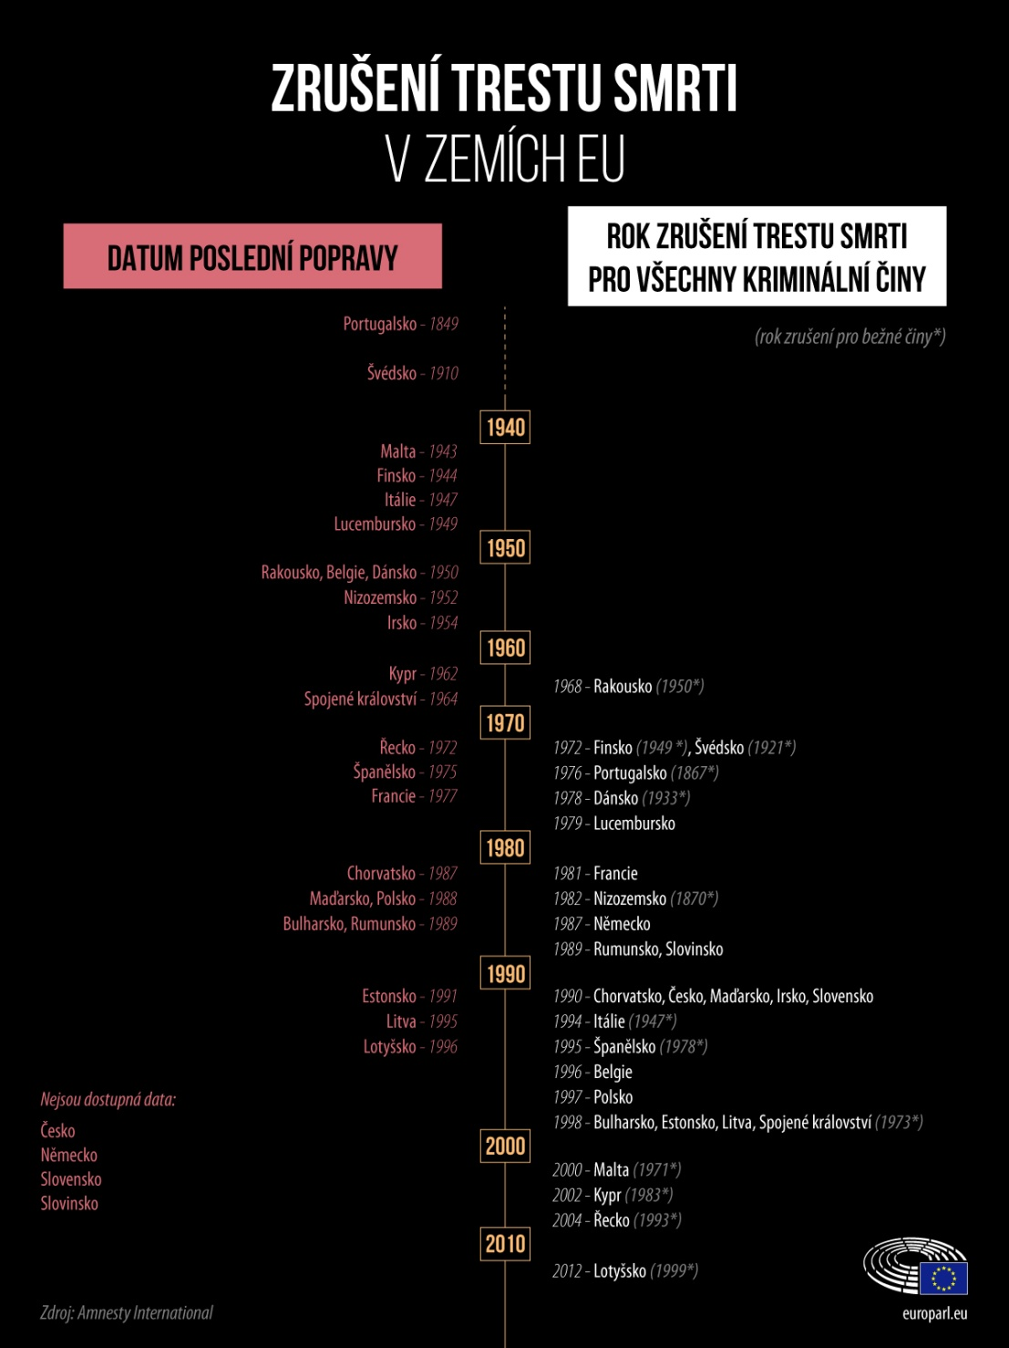
V následujících podkapitolách se zaměříme na trest smrti a jeho vývoj na území našich sousedních států.

6.1 Slovenská republika

Trest smrti na území Slovenska byl právně zrušen v roce 1990 na základě novely číslo 175/1990 Sbírky vydané Federálním shromážděním České a Slovenské Federativní Republiky, ještě před rozdělením území Čech, Moravy, Slezska a Slovenska na dva samostatné státy, Českou republiku a Slovenskou republiku. Posledním pokusem, kdy slovenská společnost znovu otevřela otázku trestu smrti na území Slovenské republiky, byla v roce 1998 petiční akce za obnovení trestu smrti z iniciativy Slovenské národní stran. Po zjištění několika názorů od významných osobností politického života se jednoznačně potvrdilo, že obnovení trestu smrti by vzdálilo Slovensko od západní Evropy, kde se trest smrti neprovádí, ale naopak by ho přiblížilo k Americe, kde je takový trest obvyklý. Ani slovenské právní předpisy a ani Ústava Slovenské republiky neumožňuje realizaci trestu smrti a nelze ji dosáhnout ani změnou Ústavy Slovenské republiky, protože Slovenská republika je vázána mezinárodními smlouvami.

„Praxe ukládání a provádění trestu smrti do roku 1988 je velkým zdrojem poznání a je nezbytné, abychom zkoumali vývoj kriminality na našem území bezprostředně po roce 1989, protože probíhal v čase a prostoru převratných změn nevyskytujících se každé desetiletí. Občané musí mít přístup k co největšímu množství informací o zločinu a o možnostech jak mu předcházet a jak s ním bojovat. Otázka znovuobnovení trestu smrti je ponechána spíše na diskusi široké veřejnosti, protože na Slovensku nejsou žádné důvody domnívat se, že dojde ke změně názoru veřejnosti na trest smrti.“

„Musíme však podotknúť, že časť odbornej verejnosti považuje zrušenie trestu smrti na území Slovenska za prirýchle, pričom očakáva, že sa tento trest prehodnotí. Z času na čas sa objavujú diskusie za opätovné zavedenie trestu smrti, čo je podľa nášho názoru úplne zbytočné a právne nemožné, a to aj v prípade, ak by došlo k zmene Ústavy Slovenskej republiky, ktorá zakotvuje, že medzinárodné zmluvy o ľudských právach a základných slobodách majú prednosť pred zákonmi, čo je prípad Dohovoru o ochrane ľudských práv a základných slobôd, ako aj jeho, už spomínaného Šiesteho dodatkového protokolu, ktorý za žiadnych okolností nemožno vypovedať.“

6.2 Polská republika

Ve stalinistickém období v letech 1944-1956 byl trest smrti používán na zemí Polska masivně. Za tu dobu bylo ve sto věznicích popraveno téměř tři a půl tisíce lidí. Celkem bylo v Polské lidové republice v letech 1956–1988 popraveno 321 osob. V Polsku nebyl trest smrti vykonán od roku 1988, kdy byl poslední rozsudek vykonán 21. dubna 1988 v krakovském vězení ve městě Montelupich St. na odsouzeném Andrzeji Czabańskim, který se dopustil trestného činu znásilnění a vraždy.

V Polské republice byl pod pádu komunistického režimu výkon trestu smrti pozastaven v platnosti od roku 1995 a 1. září 1998 byl zrušen nově zavedeným trestním zákonem z roku 1997 a nahrazen doživotím . Protokol k Evropské úmluvě o lidských právech zrušující trest smrti za všech okolností byl ratifikován polským prezidentem Bronisławem Komorowskim dne 27. srpna 2013.

6.3 Spolková republika Německo

Ve Spolkové republice Německo byl trest smrti zrušen v roce jejího založení 1949 a od té doby je jedním z morálních základů německého státu. Poslední pachatel byl popraven na západoněmecké půdě 18. února 1949. Byl to odsouzený vrah Richard Schuh. V červnu 1951 však byli poslední němečtí váleční zločinci pověšeni v americké vojenské věznici v Landsbergu proti protestu federální vlády. Až do roku 1990 měl Západní Berlín také zvláštní nařízení, které povolilo trest smrti - ale nikdy nebyl uložen. Jiná situace byla v Německé demokratické republice, která byla také založena v roce 1949 a stala se součástí takzvaného východního bloku, zemí spadajících do sféry vlivu Sovětského svazu. Tam Sovětský svaz znovu zavedl trest smrti v roce 1950. To se vztahovalo na zločiny kapitálu, ale také na politické činy, jako je špionáž a vyzrazení státního tajemství. Od roku 1970 byl trest smrti v Německé demokratické republice zřídka soudně vynesen. Posledním odsouzeným civilistou, který byl popraven, byl dětský vrah Erwin Hagedorn, a to dne 15. září 1972. Ve „východní“ Německé demokratické republice byl trest smrti v roce 1987 zcela zakázán.

6.4 Rakousko

Trest smrti byl v Rakousku zcela zrušen 7. února 1968 a od roku 1950 je tomu tak v případě běžného trestního řízení. V té době bylo toto rozhodnutí jednomyslné a od té doby se k znovuzavedení nevyslovila žádná parlamentní strana ani známý politik. Poslední poprava v Rakousku byla 24. března 1950. Po druhé světové válce bylo vydáno 101 trestů smrti, z toho 30 bylo vyneseno u lidových soudů, přičemž z celkového počtu 101 rozsudků bylo nakonec vykonáno a popraveno 46 odsouzených. O dva měsíce později, 24. května 1950, byl trest smrti v běžném trestním řízení nahrazen doživotím, výjimku měly pouze lidové soudy (do roku 1955) nebo v případě občanskoprávních soudních řízení (do roku 1968), ale v praxi to nebylo nikdy uplatněno. V prvních desetiletích po zrušení trestu smrti v roce 1968 byly výzvy k opětovnému zavedení občas vzneseny - často pod dojmem krutých trestných činů nebo dokonce v roce 1977, kdy se USA vrátily k trestu smrti. Parlamentní strany však vždy se znovuobnovením trestu smrti v Rakousku nesouhlasily.

7 Praktický výzkum

Cílem práce po stránce výzkumné v její praktické části je, jak již bylo obecně definováno v úvodu, popsat pojímání problematiky trestu smrti současnou českou společností.

Výzkumný problém praktické části vychází ze samotného názvu práce Trest smrti a jeho pojímání současnou společností, přičemž pojímáním je myšleno to, jaký názor na uvedenou problematiku má současná česká společnost, ve výzkumu zastoupena výzkumným vzorkem.

7.1 Metodologie

K výzkumnému šetření bylo využito kvantitativní metody s použitím výzkumného nástroje dotazníku, který je tvořen patnácti otázkami k problematice trestu smrti, a distribuce tohoto dotazníku probíhala osobně v hmotné, písemné podobě nebo distribucí v hmotné, písemné podobě s pomocí mých rodinných příslušníků, známých, kolegů v zaměstnání a přátel a dále formou elektronické podoby dotazníku v rámci sociálních sítí adresované mým přátelům a známým.

7.2 Výzkumný vzorek

Výzkumný vzorek je tvořen 300 respondenty a je blíže kategorizován pouze v závislosti na pohlaví respondentů, to znamená 50 respondentů muži a 50 respondentů ženy a dále podle jejich věku na tři kategorie, první v rozmezí 15 - 25 let, druhá v rozmezí 25 - 50 let a třetí v rozmezí 50 let a více. Výzkumný vzorek nebyl záměrně blíže kategorizován například vzděláním, povoláním, zda respondent ve svém životě byl nebo nebyl trestně stíhán či odsouzen za trestný čin, v úmyslu co nejvíce naplnit význam slova společnost, obsaženém ve výzkumném problému tak, že tento pojem společnosti je pro výzkum chápán jako obecný pro všechny skupiny osob naší současné společnosti, ať již osoby se základním, středoškolským nebo vysokoškolským vzděláním, studenty, důchodce, manuálně pracující ve výrobních podnicích, či státní zaměstnance nebo živnostníky a podnikatele, neboť tito všichni a mnozí jiní, tvoří současnou českou společnost jako celek.

Respondenti byli vybráni na základě náhodného výběru, kdy u první kategorie to byli respondenti z řad základních, středních škol a gymnázií. U druhé a částečně i třetí kategorie to byli respondenti převážně z manuálních pracovních profesí, státní zaměstnanci, podnikatelé, živnostníci, nezaměstnaní a třetí kategorii tvořili většinově osoby v penzi.

7.3 Časový průběh výzkumu, záruka anonymity získaných dat, způsob distribuce dotazníku

Výzkumné šetření proběhlo v průběhu měsíců dubna a května roku 2018, respondenti byli seznámeni o tom, že data získaná provedeným šetřením jsou anonymní a budou sloužit pouze pro účely této diplomové práce , distribuce samotného dotazníku byla uskutečněna v jeho písemné, hmotné podobě a to buďto z mé strany osobně, či jeho písemné, hmotné distribuce za využití pomoci mých rodinných příslušníků, kolegů v zaměstnání, přátel a mých bývalých kantorů ze Základní školy Jana Železného Prostějov, Základní školy ve Ptení a ze Střední policejní školy Ministerstva vnitra v Holešově. Distribuce dotazníku pro respondenty spadající do třetí kategorie, to znamená respondenti ve věku 50 let a více, byla uskutečněna v jeho písemné, hmotné podobě z mé strany osobně, a to mezi klienty Domova důchodců ul. Nerudova v Prostějově.

7.4 Výzkumné cíle

Jak již bylo napsáno, výzkumný problém praktické části vychází ze samotného názvu práce Trest smrti a jeho pojímání současnou společností. Z vyhodnocených dotazníků poté vychází tyto výzkumné cíle:

1.
Zjistit, jak veliká část respondentů ve svém životě přemýšlela nad problematikou trestu smrti, jak samotný trest smrti respondenti vnímají a zdali je jeho existence odstrašujícím faktorem pro pachatele trestných činů?

2.
Zjistit, zdali respondenti v trestu smrti spatřují nějaké pozitivní a negativní vlastnosti?

3.
Zjistit, zdali podle nich došlo v naší historii ke spáchání justiční vraždy, justičního omylu, a pokud ano, jméno oběti?

4.
Zjistit, zdali by respondenti v budoucnosti byli pro znovuzavedení trestu smrti a zanalyzovat zdali mají důvěru v současný justiční systém?

7.5 Struktura dotazníku

Samotný dotazník je tvořen patnácti otázkami, přičemž otázky z nichž většina je uzavřených s možností výběru jedné odpovědi. U otázek č. 7, č. 8, č. 12 je možné označit více odpovědí, dle uvážení respondenta. Otázka č. 10 je jediná otevřená.

7.6 Grafické znázornění a analýza získaných dat

V následující části této kapitoly jsou jednotlivé odpovědi respondentů na otázky dotazníku převedeny do grafů a kategorizovány podle pohlaví a tří věkových kategorií respondentů, první v rozmezí 15 - 25 let, druhá v rozmezí 25 - 50 let a třetí v rozmezí 50 let a více, kdy na konci grafického rozboru každé otázky je výsledek všech kategorií dohromady na danou otázku zhodnocen ve společném grafu, přičemž údaje v těchto společných grafech jsou znázorněny v procentech. Rovněž je uvedeno u každé z možnosti odpovědi na danou otázku, která kategorie na tuto odpověděla v nejvyšším počtu hlasů a v jakém počtu, nikoliv však v procentech, ale v konkrétním údaji na počet respondentů.

1) Přemýšlel/la jste někdy nad problematikou udělování trestu smrti?
a) ANO
b) NE
c) NEVÍM

Kategorie 1 (15 - 25 let), data podle počtu respondentů
MUŽI
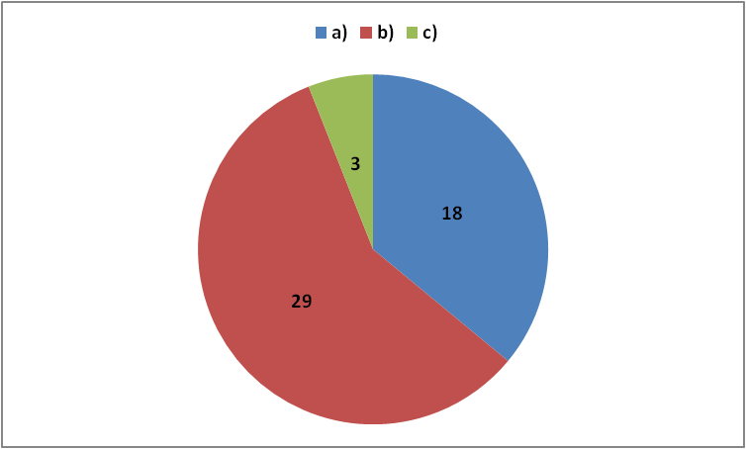

ŽENY
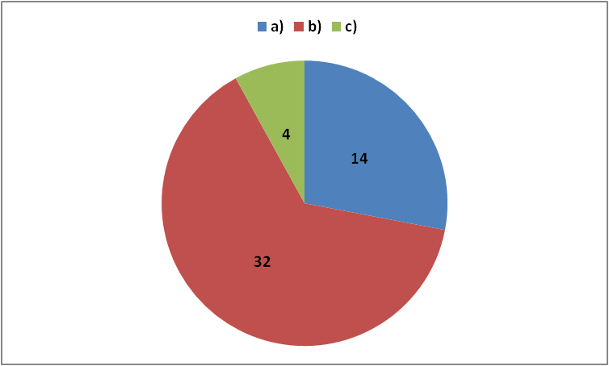
Zdroj: vlastní zpracování
Kategorie 2 (25 - 50 let), data podle počtu respondentů

MUŽI
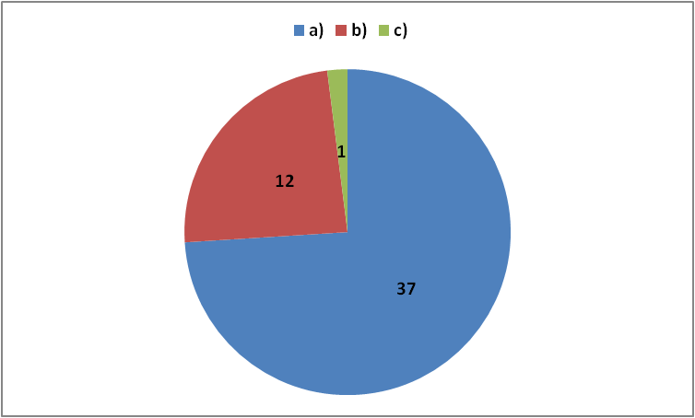

ŽENY
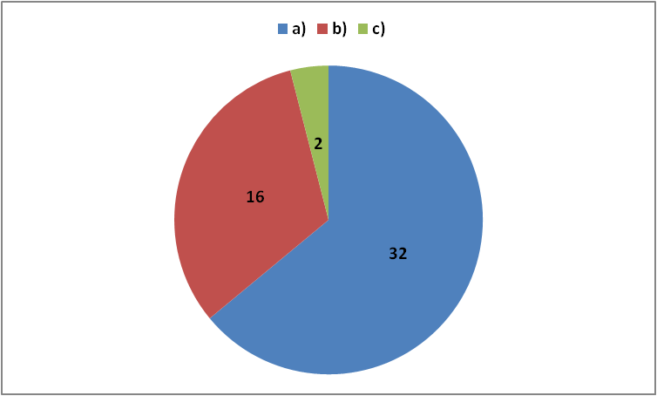
Zdroj: vlastní zpracování

Kategorie 3 (50 let a více), data podle počtu respondentů

MUŽI
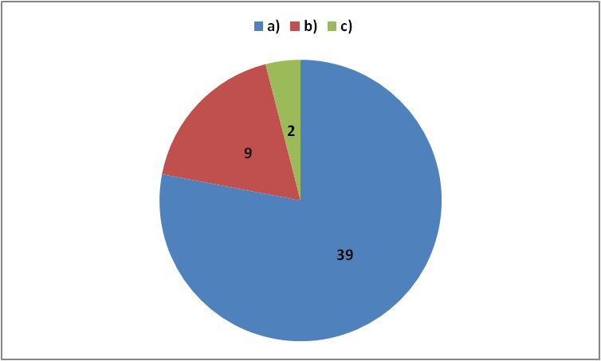

ŽENY
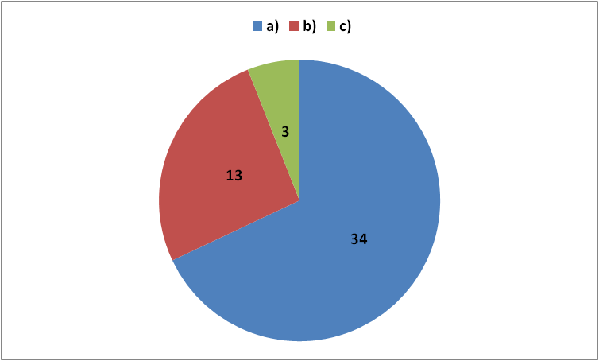
Zdroj: vlastní zpracování

Všechny kategorie dohromady, výsledek k otázce číslo 1 v procentech.

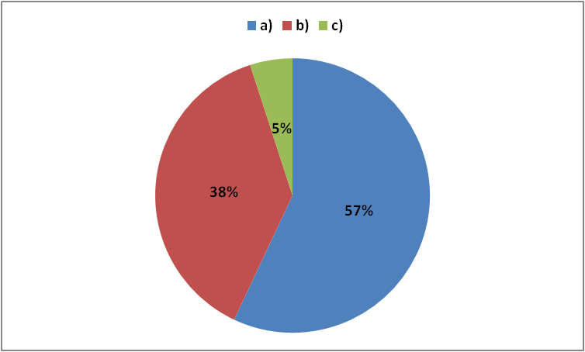
Zdroj: vlastní zpracování

Z celkového počtu 300 respondentů, na uzavřenou otázku č. 1 „Přemýšlel/la jste někdy nad problematikou udělování trestu smrti?“,
odpovědělo v procentech:
a) ANO - 57 %, b) NE - 38 %, c) NEVÍM - 5 %

Nejvíce ze všech tří věkových kategorií v počtu respondentů odpověděli na možnosti:
a) ANO - 39 respondentů - MUŽI ve třetí věkové kategorii
b) NE - 32 respondentů - ŽENY v první věkové kategorii
c) NEVÍM - 4 respondenti - ŽENY v první věkové kategorii

2) Jak vnímáte trest smrti?
a) POZITIVNĚ
b) NEGATIVNĚ
c)NEUTRÁLNĚ

Kategorie 1 (15 - 25 let), data podle počtu respondentů
MUŽI
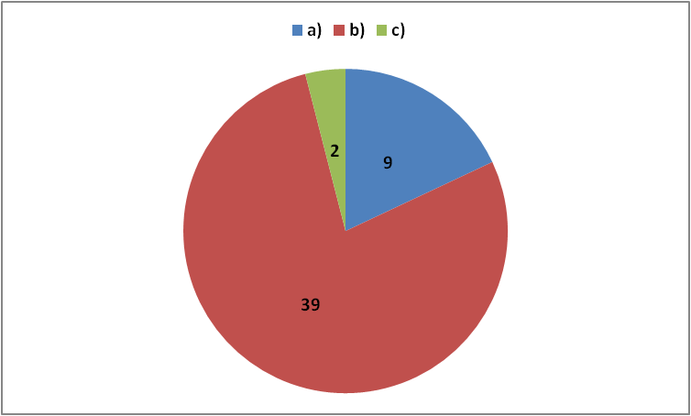

ŽENY
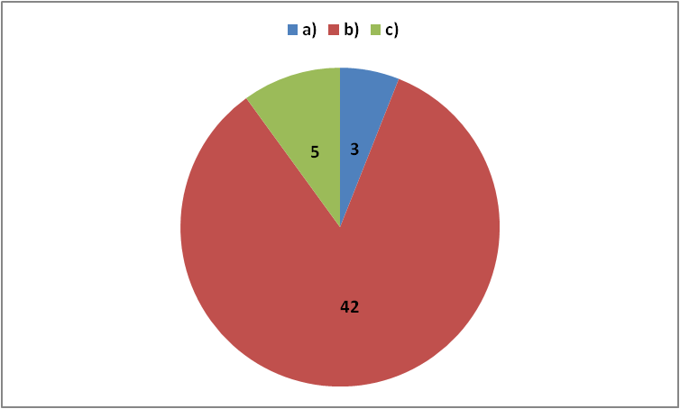
Zdroj: vlastní zpracování
Kategorie 2 (25 - 50 let), data podle počtu respondentů
MUŽI
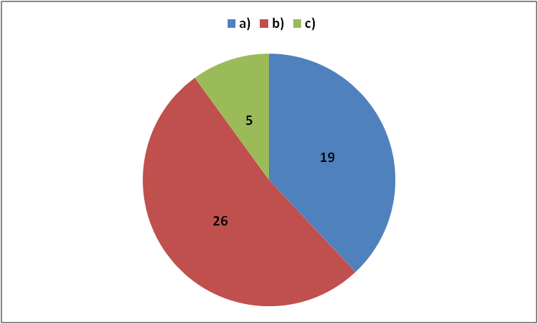

ŽENY
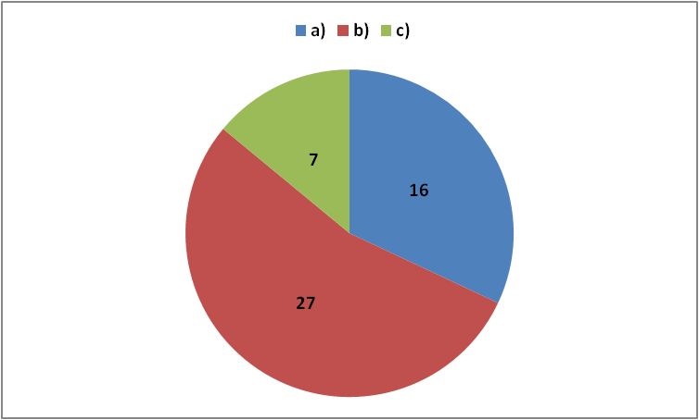
Zdroj: vlastní zpracování

Kategorie 3 (50 let a více), data podle počtu respondentů
MUŽI
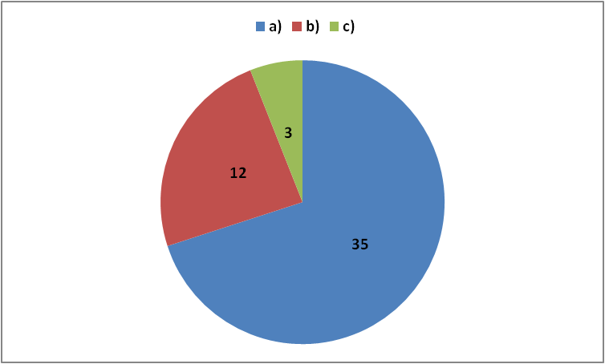

ŽENY
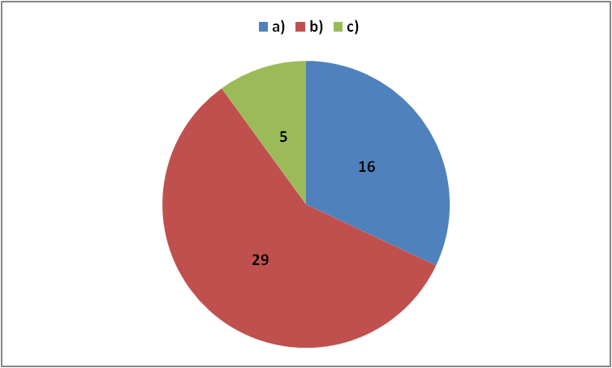
Zdroj: vlastní zpracování

Všechny kategorie dohromady, výsledek k otázce číslo 2 v procentech.

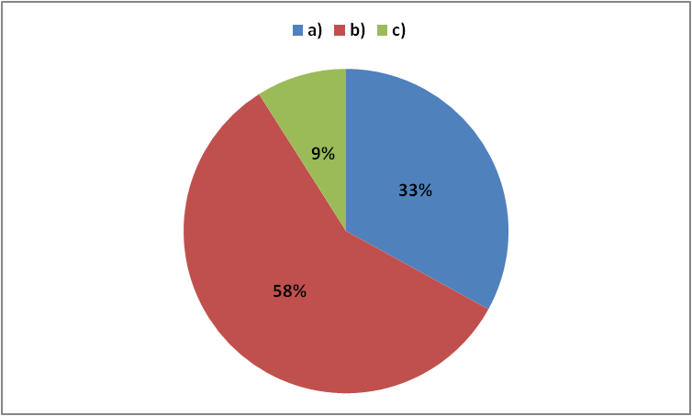
Zdroj: vlastní zpracování

Z celkového počtu 300 respondentů, na uzavřenou otázku č. 2
„Jak vnímáte trest smrti?“,
odpovědělo v procentech:
a) POZITIVNĚ - 33 %, b) NEGATIVNĚ - 58 %, c) NEUTRÁLNĚ - 9 %

Nejvíce ze všech tří věkových kategorií v počtu respondentů odpověděli na možnosti:
a) POZITIVNĚ - 35 respondentů - MUŽI ve třetí věkové kategorii
b) NEGATIVNĚ - 42 respondentů - ŽENY v první věkové kategorii
c) NEUTRÁLNĚ - 7 respondentů - ŽENY v první věkové kategorii

3) Má podle Vás státní moc (justice) právo, byť s oporou zákona, usmrtit člověka?
a) ANO
b) NE
c) ANO u zvlášť závažných trestných činů

Kategorie 1 (15 - 25 let), data podle počtu respondentů
MUŽI
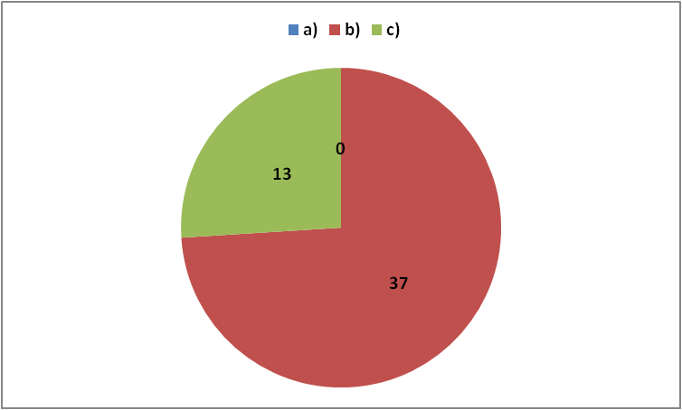
ŽENY
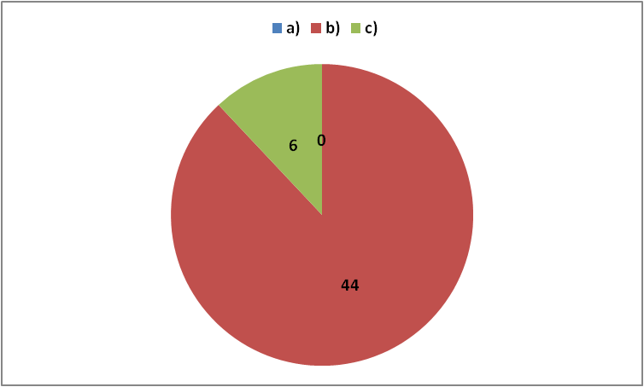
Zdroj: vlastní zpracování
Kategorie 2 (25 - 50 let), data podle počtu respondentů

MUŽI
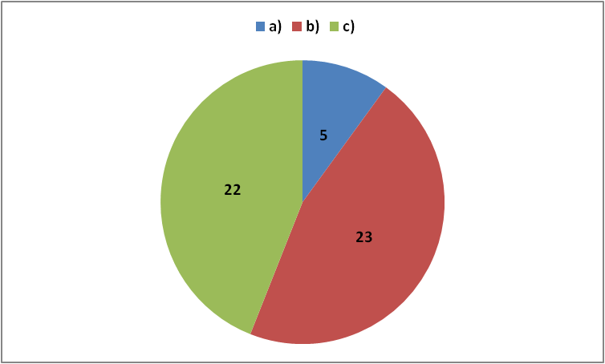

ŽENY
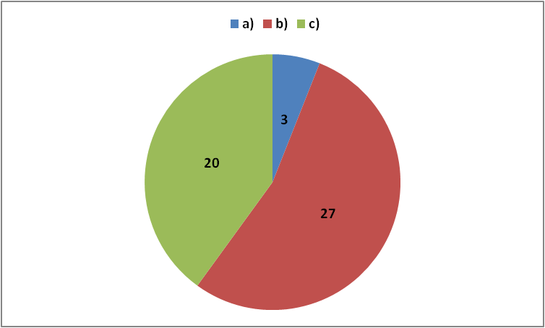
Zdroj: vlastní zpracování

Kategorie 3 (50 let a více), data podle počtu respondentů

MUŽI
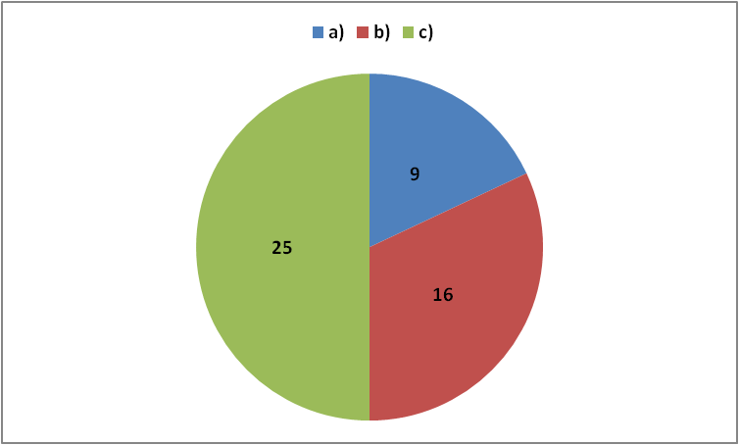

ŽENY
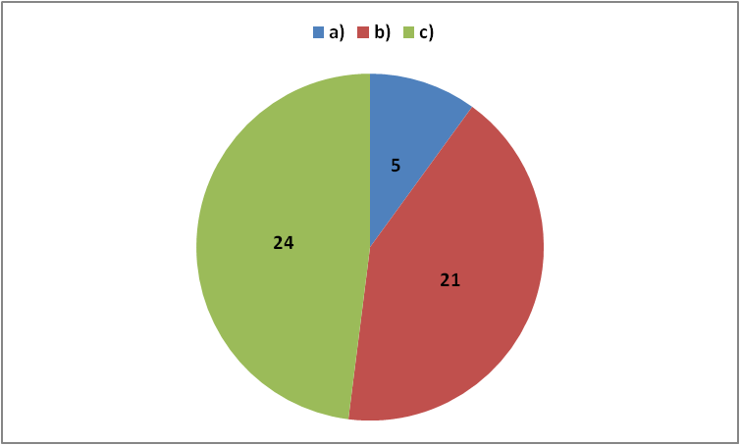
Zdroj: vlastní zpracování

Všechny kategorie dohromady, výsledek k otázce číslo 3 v procentech.

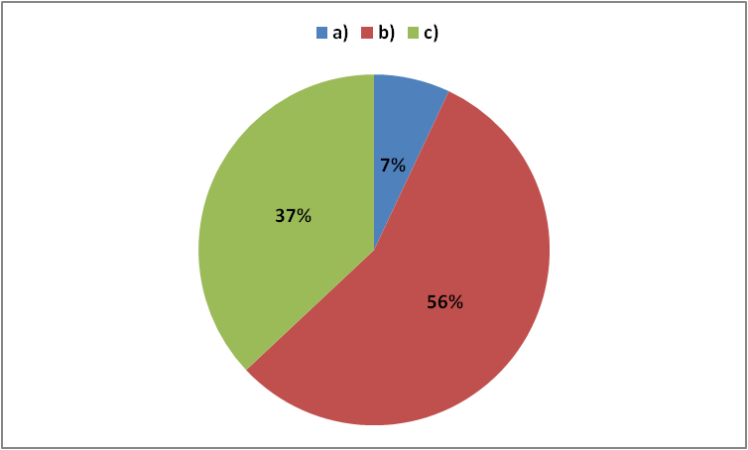
Zdroj: vlastní zpracování

Z celkového počtu 300 respondentů, na uzavřenou otázku č. 3
„Má podle Vás státní moc (justice) právo, byť s oporou zákona, usmrtit člověka?“,
odpovědělo v procentech:
a) ANO - 7 %, b) NE - 56 %, c) ANO u zvlášť závažných trestných činů - 9 %

Nejvíce ze všech tří věkových kategorií v počtu respondentů odpověděli na možnosti:
a) ANO - 9 respondentů - MUŽI ve třetí věkové kategorii
b) NE - 44 respondentů - ŽENY v první věkové kategorii
c) ANO u zvlášť závažných trestných činů - 25 respondentů - MUŽI ve třetí věkové kategorii

4) Domníváte se, že trest smrti může být součástí právního řádu demokratického státu?
a) ANO
b) NE
c) NEVÍM

Kategorie 1 (15 - 25 let), data podle počtu respondentů
MUŽI
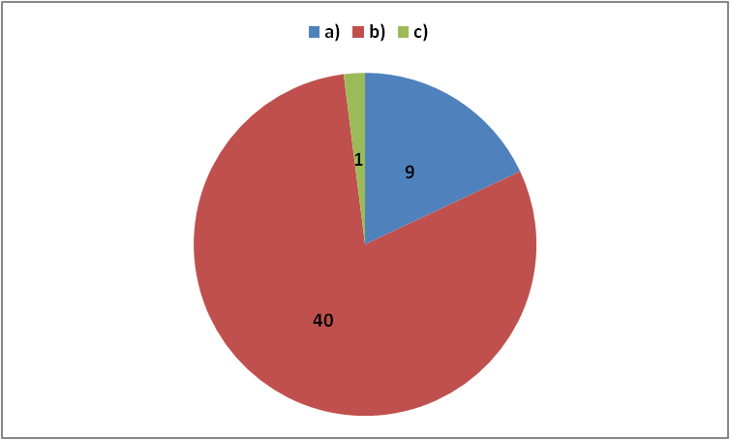
ŽENY
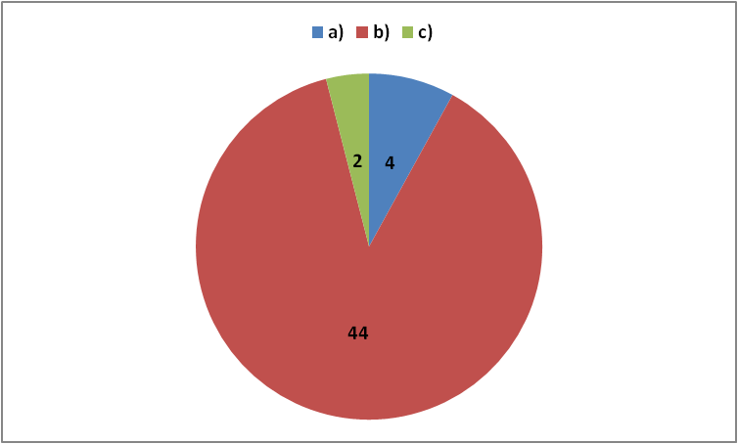
Zdroj: vlastní zpracování
Kategorie 2 (25 - 50 let), data podle počtu respondentů

MUŽI
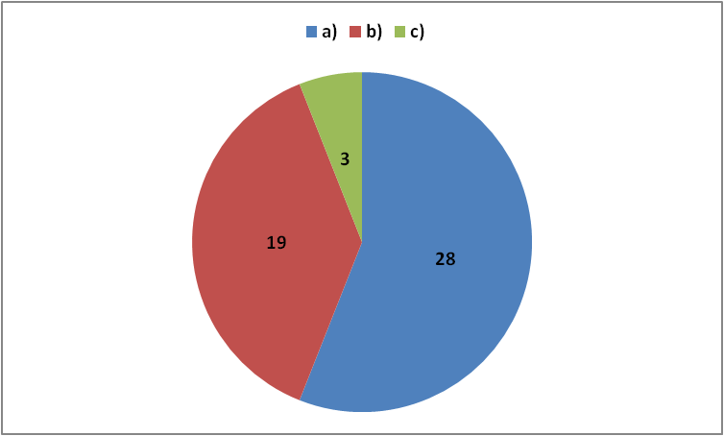

ŽENY
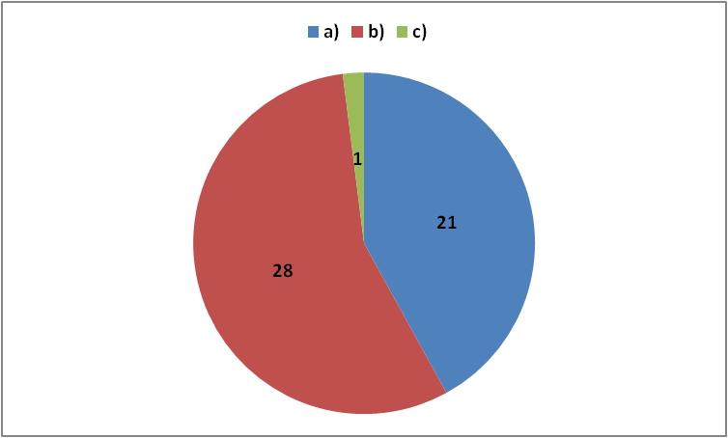
Zdroj: vlastní zpracování

Kategorie 3 (50 let a více), data podle počtu respondentů

MUŽI
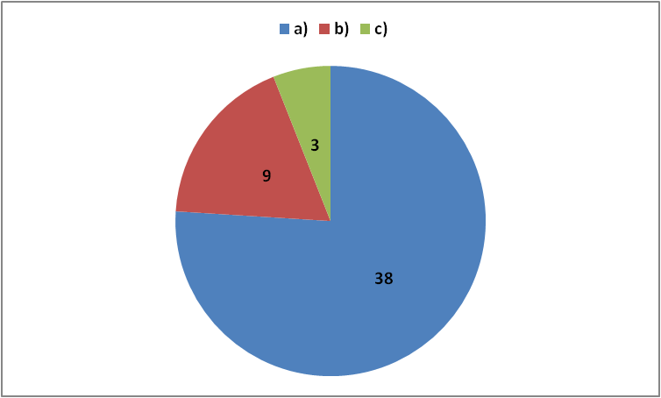

ŽENY
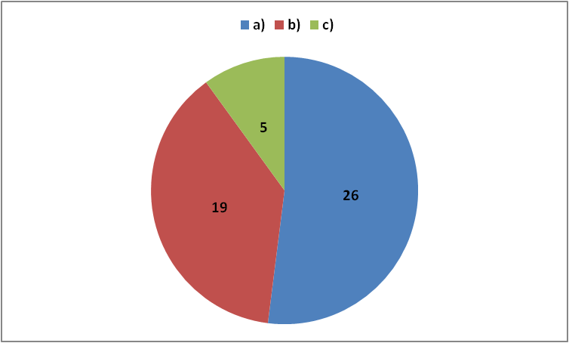
Zdroj: vlastní zpracování

Všechny kategorie dohromady, výsledek k otázce číslo 4 v procentech.

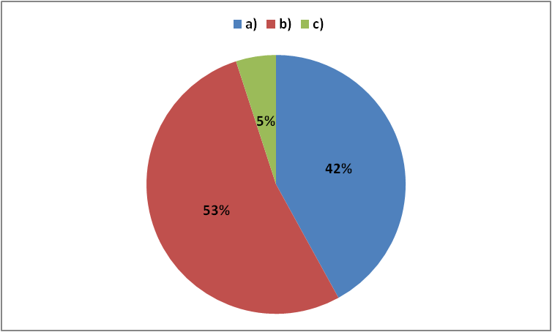
Zdroj: vlastní zpracování

Z celkového počtu 300 respondentů, na uzavřenou otázku číslo 4
„Domníváte se, že trest smrti může být součástí právního řádu demokratického státu?“ ,
odpovědělo v procentech:
a) ANO - 42 %, b) NE - 53 %, c) NEVÍM - 5 %

Nejvíce ze všech tří věkových kategorií v počtu respondentů odpověděli na možnosti:
a) ANO - 38 respondentů - MUŽI ve třetí věkové kategorii
b) NE - 44 respondentů - ŽENY v první věkové kategorii
c) NEVÍM - 5 respondentů - ŽENY ve třetí věkové kategorii

5) Víte, ve kterém roce byl na našem území trest smrti zrušen?
a) 1918
b) 1948
c) 1968
d) 1990

Kategorie 1 (15 - 25 let), data podle počtu respondentů
MUŽI
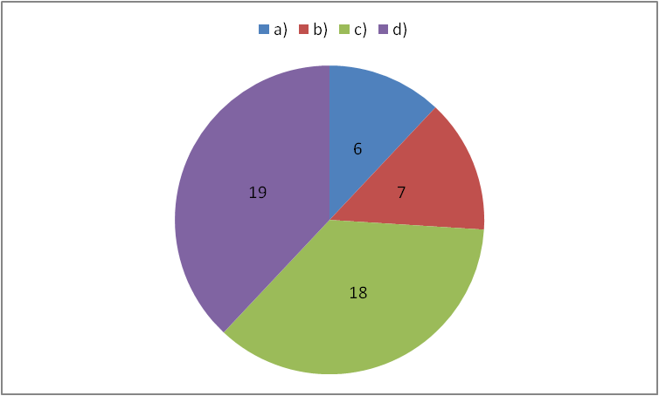
ŽENY
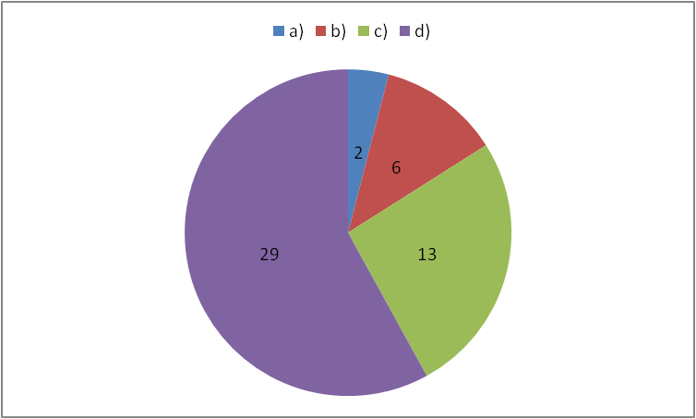
Zdroj: vlastní zpracování
Kategorie 2 (25 - 50 let), data podle počtu respondentů

MUŽI
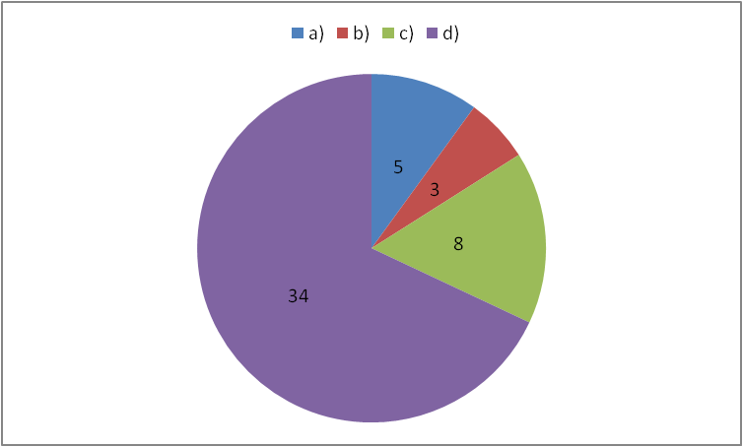

ŽENY
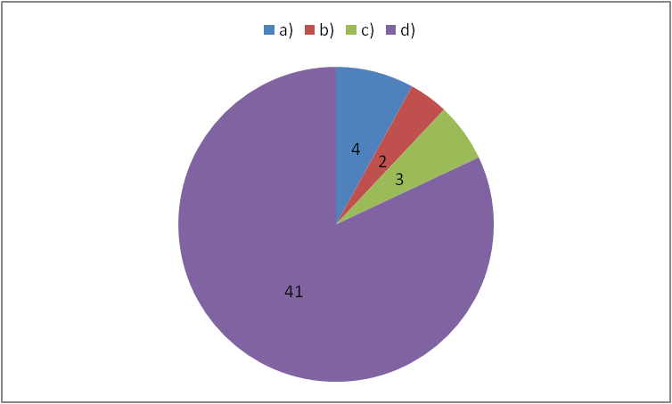
Zdroj: vlastní zpracování

Kategorie 3 (50 let a více), data podle počtu respondentů

MUŽI
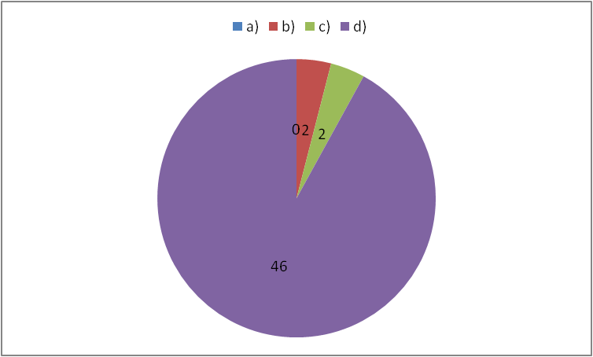

ŽENY
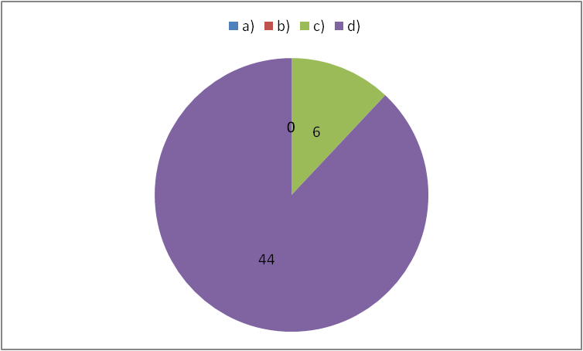
Zdroj: vlastní zpracování

Všechny kategorie dohromady, výsledek k otázce číslo 5 v procentech.

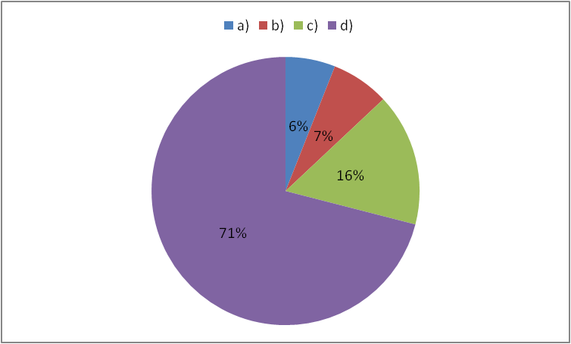
Zdroj: vlastní zpracování

Z celkového počtu 300 respondentů, na uzavřenou otázku číslo 5
„Víte, ve kterém roce byl na našem území trest smrti zrušen?“
odpovědělo v procentech:
a) 1918 - 6 %, b) 1948 - 7 %, c) 1968 - 16 %, d) 1990 - 71 %

Nejvíce ze všech tří věkových kategorií v počtu respondentů odpověděli na možnosti:
a) 1918 - 6 respondentů - MUŽI v první věkové kategorii
b) 1948 - 7 respondentů - MUŽI v první věkové kategorii
c) 1968 - 18 respondentů - MUŽI v první věkové kategorii
d) 1990 - 46 respondentů - MUŽI ve třetí věkové kategorii

6) Domníváte se, že existence trestu smrti je odstrašujícím faktorem pro pachatele?
a) ANO
b) NE
c) ČÁSTEČNĚ

Kategorie 1 (15 - 25 let), data podle počtu respondentů
MUŽI
ŽENY
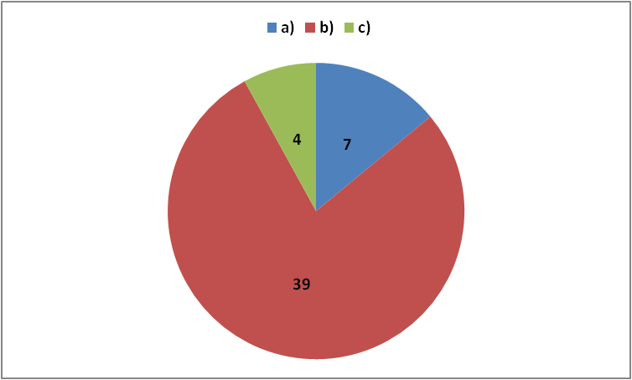
Zdroj: vlastní zpracování
Kategorie 2 (25 - 50 let), data podle počtu respondentů

MUŽI
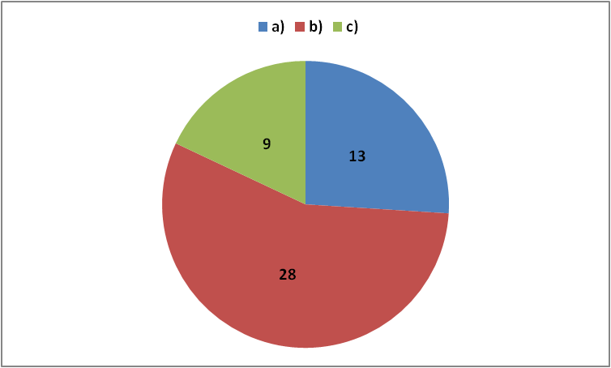

ŽENY
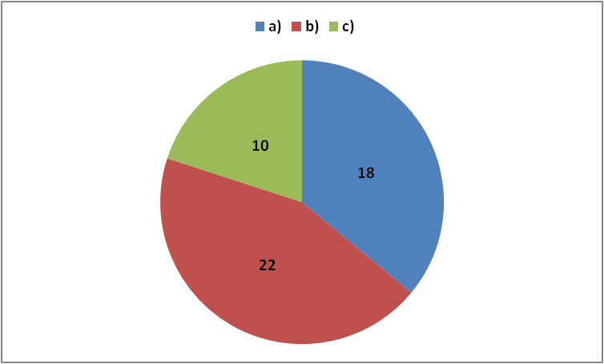
Zdroj: vlastní zpracování

Kategorie 3 (50 let a více), data podle počtu respondentů

MUŽI
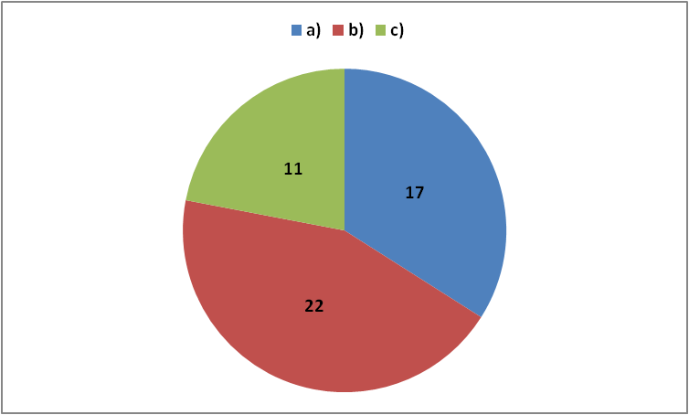

ŽENY
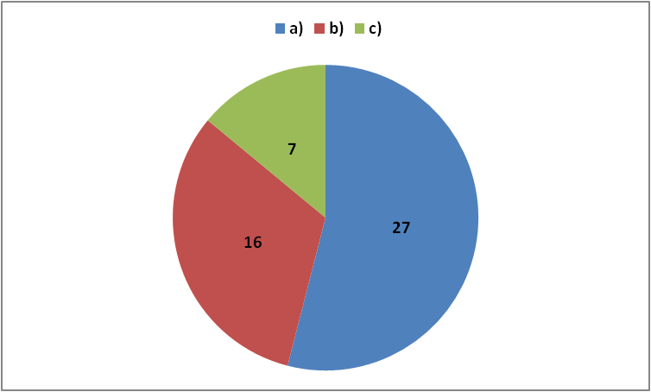
Zdroj: vlastní zpracování

Všechny kategorie dohromady, výsledek k otázce číslo 6 v procentech.

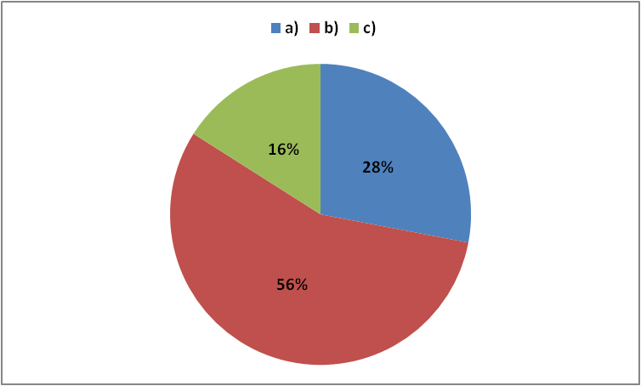
Zdroj: vlastní zpracování

Z celkového počtu 300 respondentů, na uzavřenou otázku číslo 6
„Domníváte se, že existence trestu smrti je odstrašujícím faktorem pro pachatele?“
odpovědělo v procentech:
a) ANO - 28 %, b) NE - 56 %, c) ČÁSTEČNĚ - 16 %

Nejvíce ze všech tří věkových kategorií v počtu respondentů odpověděli na možnosti:
a) ANO - 27 respondentů - ŽENY ve třetí věkové kategorii
b) NE - 42 respondentů - MUŽI v první věkové kategorii
c) ČÁSTEČNĚ - 11 respondentů - MUŽI ve třetí věkové kategorii

7) Domníváte se, že trest smrti může mít nějaké pozitivní vlastnosti, například:
a) Odstrašující charakter.
b) Úspora financí do vězeňství.
c) Menší přeplněnost věznic.
d) Nemožnost recidivy.
e) Ochrana společnosti.
f) Eliminace a odstranění nebezpečných pachatelů.
g) Nedomnívám se, že trest smrti má pozitivní vlastnosti.

Kategorie 1 (15 - 25 let), data podle počtu respondentů

MUŽI
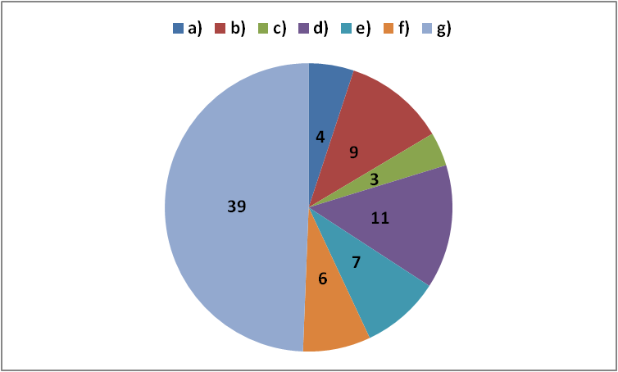
Zdroj: vlastní zpracování

ŽENY
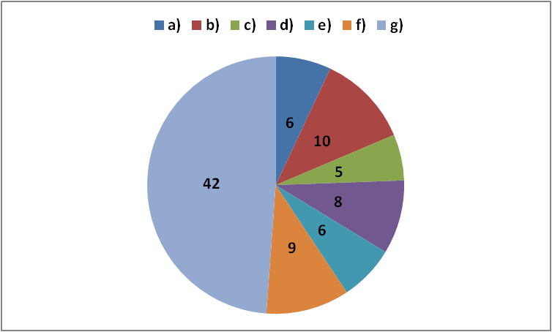

Kategorie 2 (25 - 50 let), data podle počtu respondentů

MUŽI
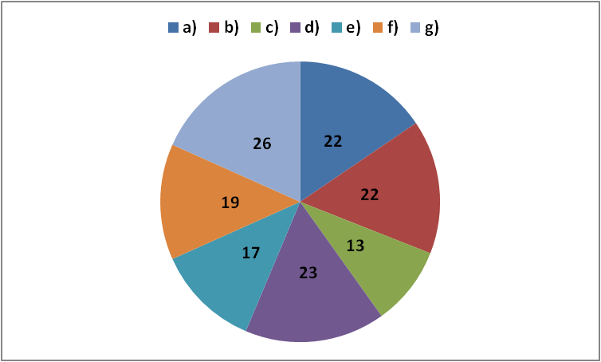
Zdroj: vlastní zpracování

ŽENY
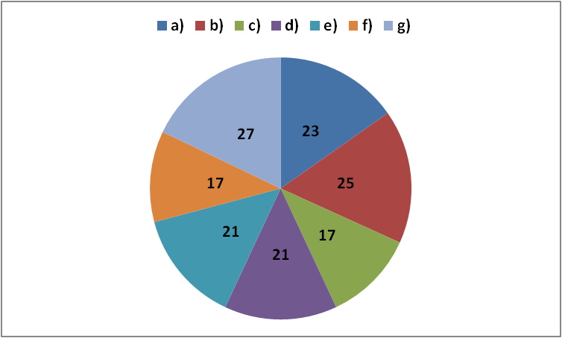

Kategorie 3 (50 let a více), data podle počtu respondentů

MUŽI
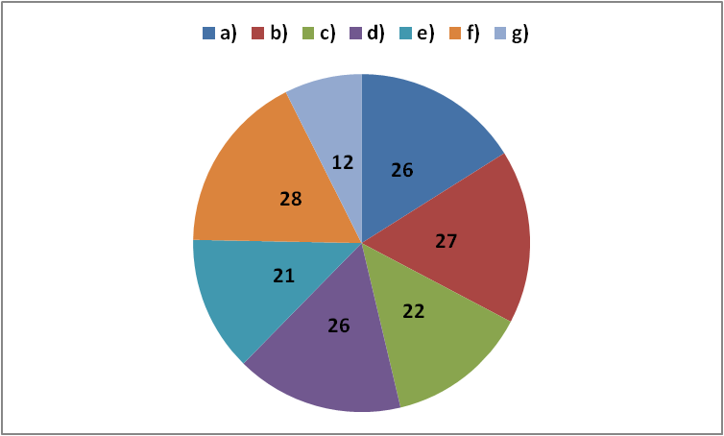
Zdroj: vlastní zpracování

ŽENY
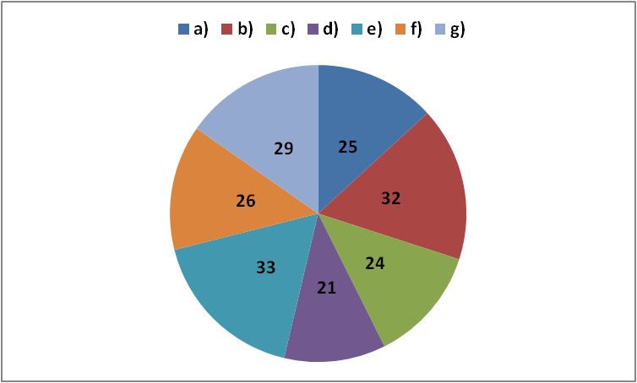

Všechny kategorie dohromady, výsledek k otázce číslo 7 v procentech.

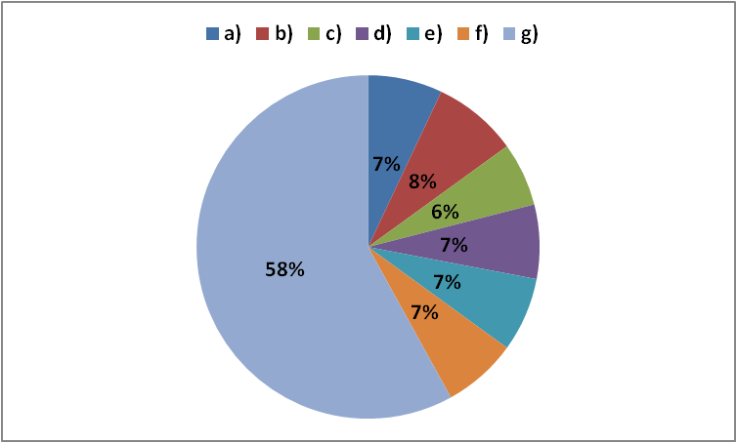
Zdroj: vlastní zpracování

U otázky číslo 7 mohli respondenti označit více odpovědí, přičemž z celkového počtu 300 respondentů, odpovědělo na otázku
„Domníváte se, že trest smrti může mít nějaké pozitivní vlastnosti, například:“
v procentech:
a) Odstrašující charakter. - 7 %,
b) Úspora financí. - 8 %,
c) Menší přeplněnost věznic. - 6 %
d) Nemožnost recidivy. - 7 %
e) Ochrana společnosti. - 7 %
f) Eliminace a odstranění nebezpečných pachatelů. - 7 %
g) Nedomnívám se že trest smrti má pozitivní vlastnosti. - 58 %

Nejvíce ze všech tří věkových kategorií v počtu respondentů odpověděli na možnosti:
a) Odstrašující charakter.
26 respondentů - MUŽI ve třetí věkové kategorii
b) Úspora financí.
32 respondentů - ŽENY ve třetí věkové kategorii
c) Menší přeplněnost věznic.
24 respondentů - ŽENY ve třetí věkové kategorii
d) Nemožnost recidivy.
26 respondentů - MUŽI ve třetí věkové kategorii
e) Ochrana společnosti.
33 respondentů - ŽENY ve třetí věkové kategorii
f) Eliminace a odstranění nebezpečných pachatelů.
28 respondentů - MUŽI ve třetí věkové kategorii
g) Nedomnívám se že trest smrti má pozitivní vlastnosti.
42 respondentů - ŽENY v první věkové kategorii

8) Domníváte se, že trest smrti může mít nějaké negativní vlastnosti, například:
a) Možnost justičního omylu/ vraždy.
b) Možné zneužití k odstranění politických oponentů
c) Zneužití justičního systému.
d) Nemožnost nápravy po neprávem vykonané popravě.
e) Nedomnívám se, že trest smrti má negativní vlastnosti.
Kategorie 1 (15 - 25 let), data podle počtu respondentů
MUŽI
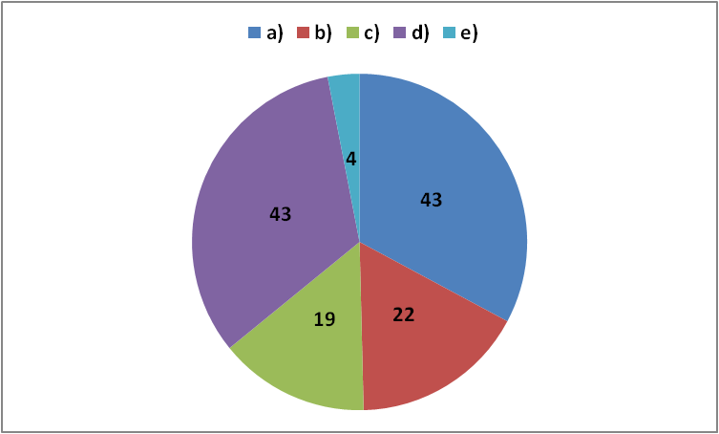
ŽENY
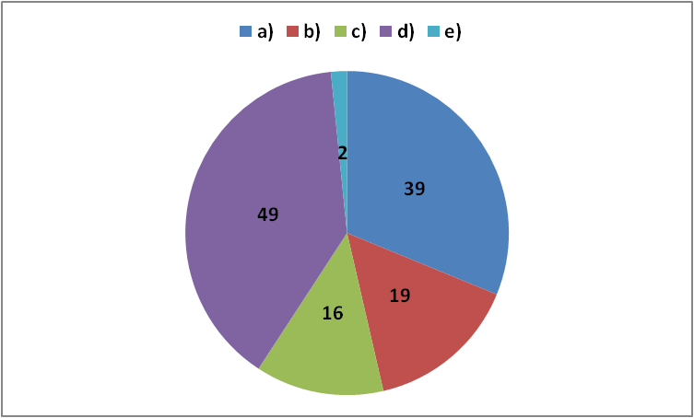
Zdroj: vlastní zpracování
Kategorie 2 (25 - 50 let), data podle počtu respondentů

MUŽI
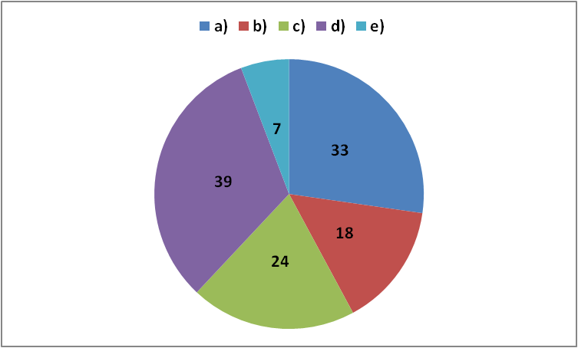

ŽENY
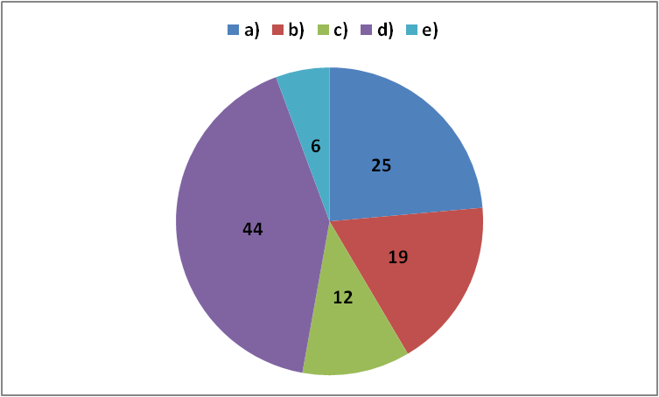
Zdroj: vlastní zpracování

Kategorie 3 (50 let a více), data podle počtu respondentů

MUŽI
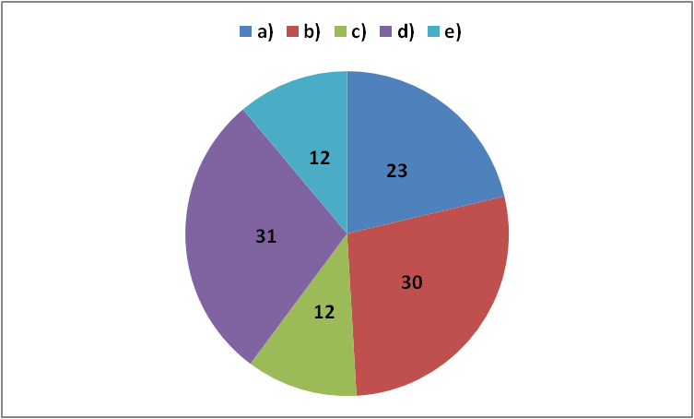

ŽENY
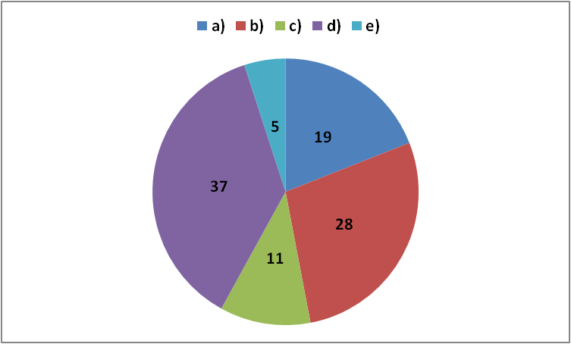
Zdroj: vlastní zpracování

Všechny kategorie dohromady, výsledek k otázce číslo 8 v procentech.

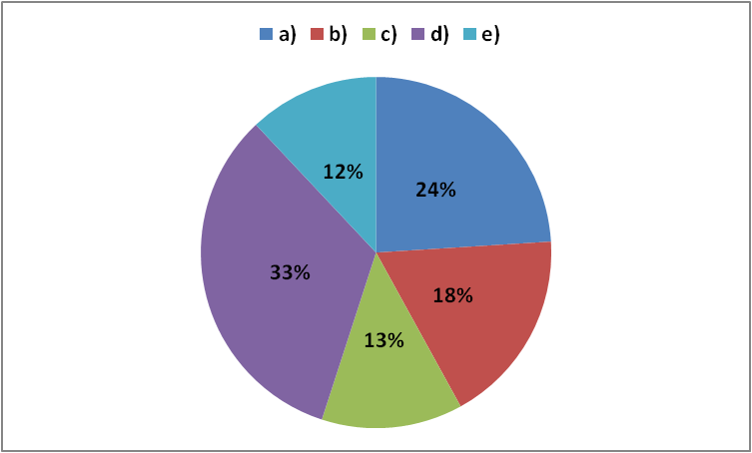
Zdroj: vlastní zpracování
U otázky číslo 8 mohli respondenti označit více odpovědí, přičemž z celkového počtu 300 respondentů, odpovědělo na uzavřenou otázku
„Domníváte se, že trest smrti může mít nějaké negativní vlastnosti, například:“
v procentech:
a) Možnost justičního omylu/ vraždy. - 24 %,
b) Možné zneužití k odstranění politických oponentů. - 18 %,
c) Zneužití justičního systému. - 13 %
d) Nemožnost nápravy po neprávem vykonané popravě. - 33 %
e) Nedomnívám se, že trest smrti má negativní vlastnosti. - 12 %

Nejvíce ze všech tří věkových kategorií v počtu respondentů odpověděli na možnosti:
a) Možnost justičního omylu/ vraždy.
43 respondentů - MUŽI v první věkové kategorii
b) Možné zneužití k odstranění politických oponentů.
30 respondentů - MUŽI ve třetí věkové kategorii
c) Zneužití justičního systému.
24 respondentů - MUŽI ve druhé věkové kategorii
d) Nemožnost nápravy po neprávem vykonané popravě.
49 respondentů - ŽENY v první věkové kategorii
e) Nedomnívám se, že trest smrti má negativní vlastnosti.
12 respondentů - MUŽI ve třetí věkové kategorii

9) Domníváte se, že došlo v historii na našem území ke zneužití trestu smrti, k justiční vraždě nebo k justičnímu omylu?
a) ANO
b) NE
c) NEVÍM

Kategorie 1 (15 - 25 let), data podle počtu respondentů
MUŽI
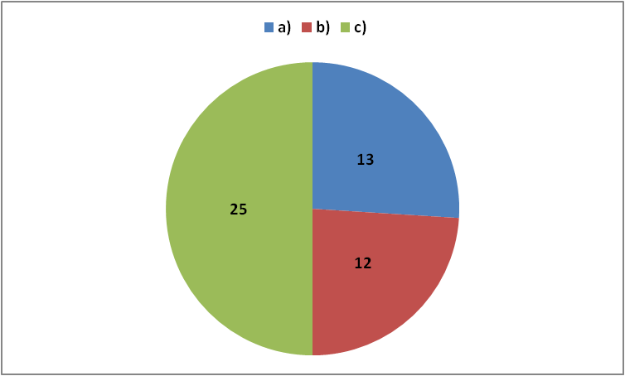
ŽENY
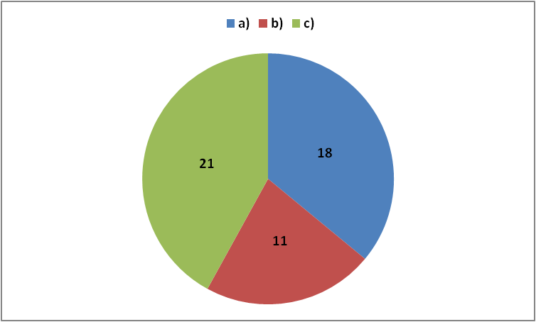
Zdroj: vlastní zpracování
Kategorie 2 (25 - 50 let), data podle počtu respondentů

MUŽI
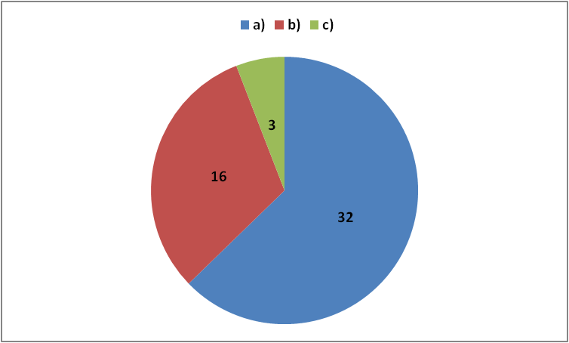

ŽENY
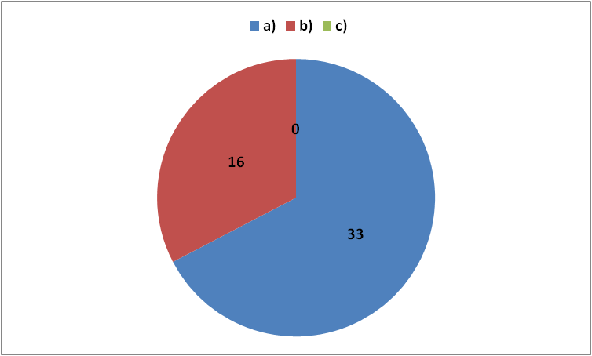
Zdroj: vlastní zpracování

Kategorie 3 (50 let a více), data podle počtu respondentů

MUŽI
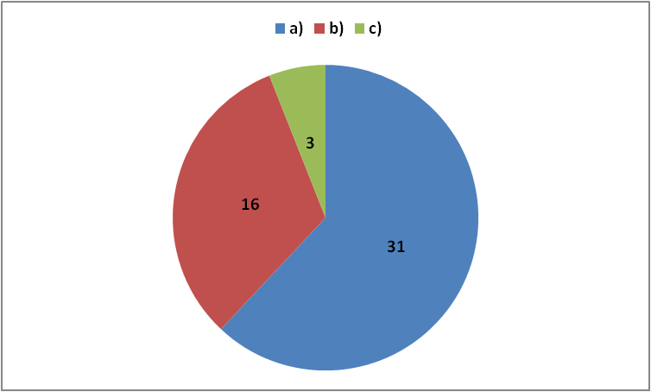

ŽENY
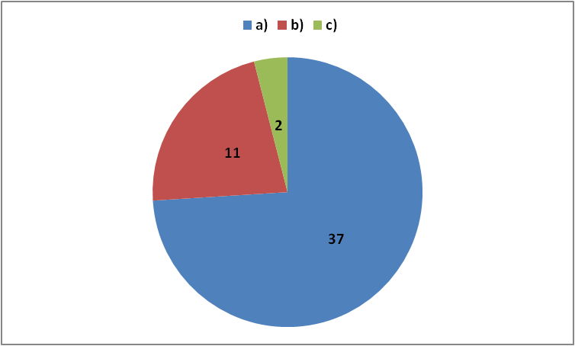
Zdroj: vlastní zpracování

Všechny kategorie dohromady, výsledek k otázce číslo 9 v procentech.

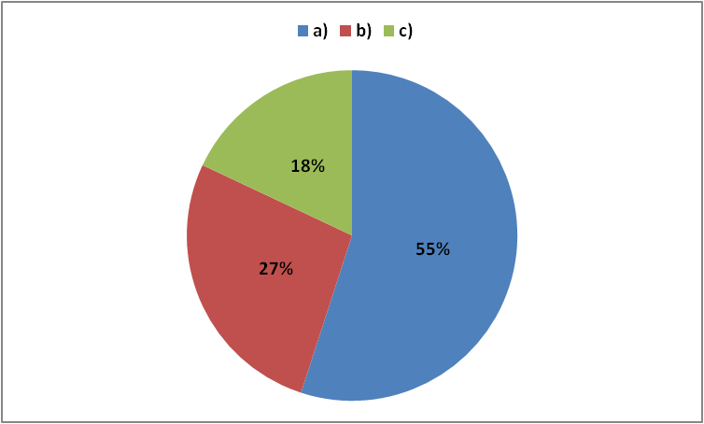
Zdroj: vlastní zpracování

Z celkového počtu 300 respondentů, na uzavřenou otázku číslo 9
„Domníváte se, že došlo v historii na našem území ke zneužití trestu smrti, k justiční vraždě nebo k justičnímu omylu?“
odpovědělo v procentech:
a) ANO - 55 %, b) NE - 27 %, c) NEVÍM - 18 %

Nejvíce ze všech tří věkových kategorií v počtu respondentů odpověděli na možnosti:
a) ANO - 37 respondentů - ŽENY ve třetí věkové kategorii
b) NE - 16 respondentů - MUŽI ve druhé věkové kategorii
16 respondentů - MUŽI ve třetí věkové kategorii
16 respondentů - ŽENY ve třetí věkové kategorii
c) NEVÍM - 25 respondentů - MUŽI v první věkové kategorii

10) Pokud je Vám známo, že došlo v historii na našem území ke zneužití trestu smrti, k justiční vraždě nebo justičnímu omylu, budete vědět jméno konkrétní oběti?

Kategorie 1 (15 - 25 let), data podle počtu respondentů

MUŽI
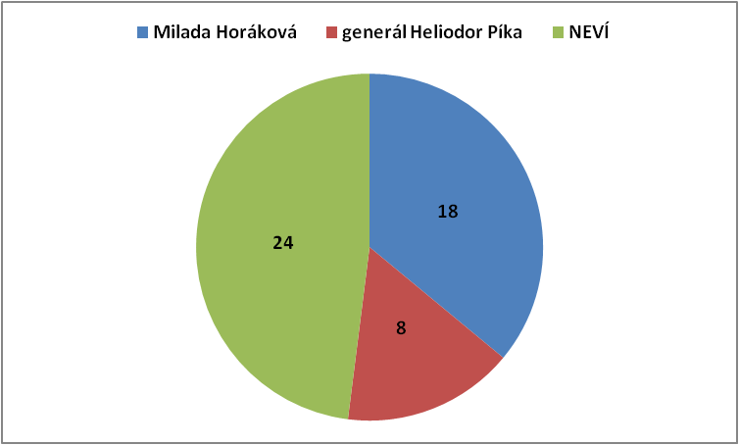
ŽENY
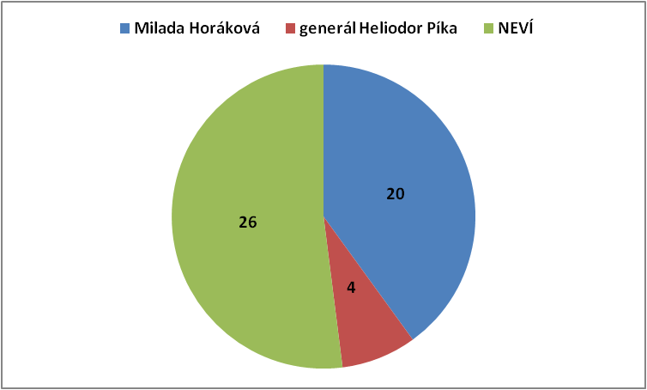
Zdroj: vlastní zpracování
Kategorie 2 (25 - 50 let), data podle počtu respondentů

MUŽI
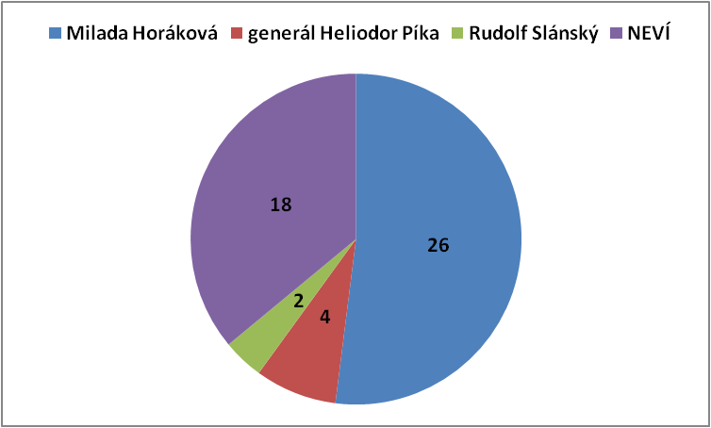

ŽENY
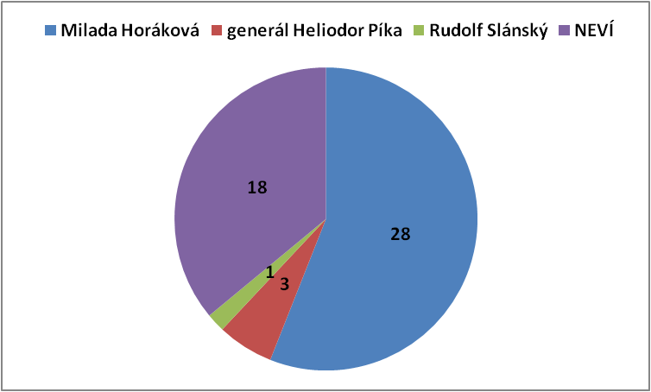
Zdroj: vlastní zpracování

Kategorie 3 (50 let a více), data podle počtu respondentů

MUŽI
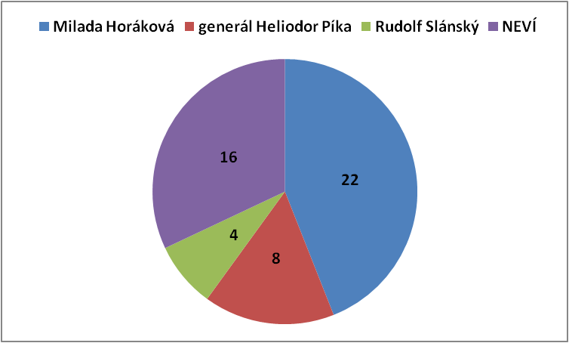

ŽENY
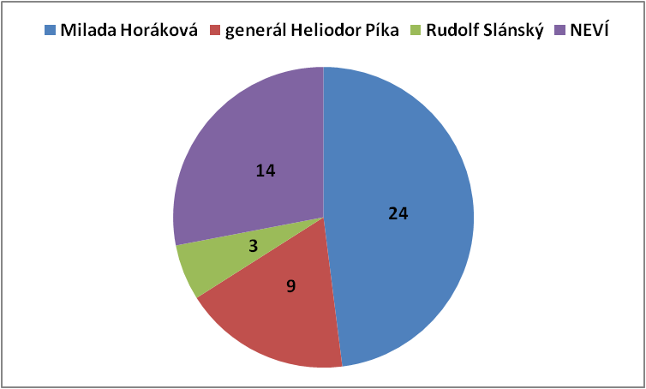
Zdroj: vlastní zpracování

Všechny kategorie dohromady, výsledek k otázce číslo 10 v procentech.

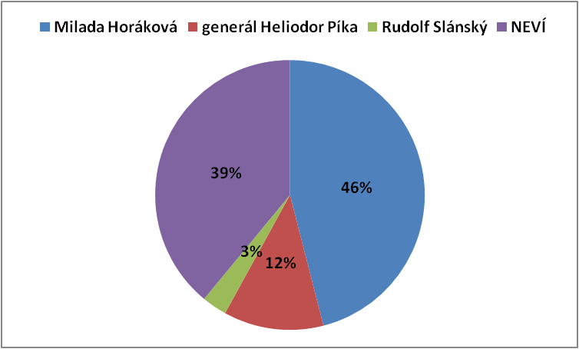
Zdroj: vlastní zpracování

Z celkového počtu 300 respondentů, na otevřenou otázku číslo 10
„Pokud je Vám známo, že došlo v historii na našem území ke zneužití trestu smrti, k justiční vraždě nebo justičnímu omylu, budete vědět jméno konkrétní oběti??“
odpovědělo v procentech:
a) Milada Horáková - 46 %, b) generál Heliodor Píka - 12 %, c) Rudolf Slánský - 3 %, d) NEVÍM - 39 %

Nejvíce ze všech tří věkových kategorií v počtu respondentů odpověděli:
a) Milada Horáková - 28 respondentů - ŽENY ve druhé věkové kategorii
b) Heliodor Píka - 9 respondentů - ŽENY ve třetí věkové kategorii
c) Rudolf Slánský - 4 respondenti - MUŽI ve třetí věkové kategorii
d) NEVÍM - 26 respondentů - ŽENY v první věkové kategorii

11) Byl/la byste pro znovuzavedení trestu smrti a jeho ukotvení v právním řádu České republiky?
a) NE
b) Pouze u konkrétních, zvlášť závažných zločinů.
c) Pouze u zvlášť závažných zločinů, kdy byl pachatel přistižen při činu nebo jsou důkazy o jeho vině naprosto nezpochybnitelné.
Kategorie 1 (15 - 25 let), data podle počtu respondentů
MUŽI
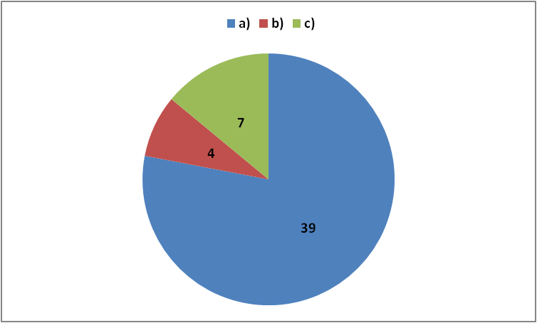
ŽENY
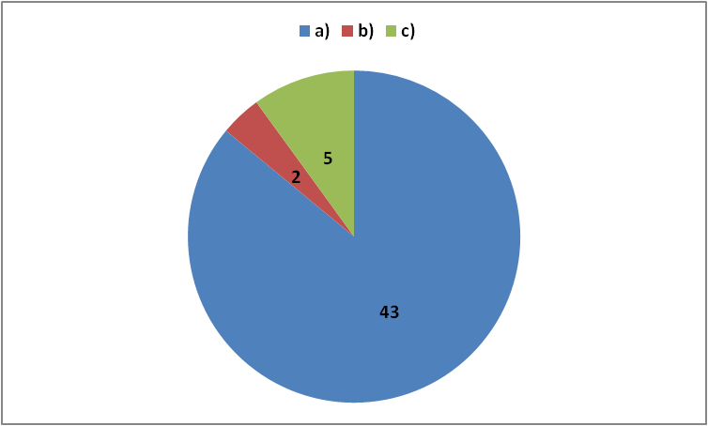
Zdroj: vlastní zpracování
Kategorie 2 (25 - 50 let), data podle počtu respondentů

MUŽI
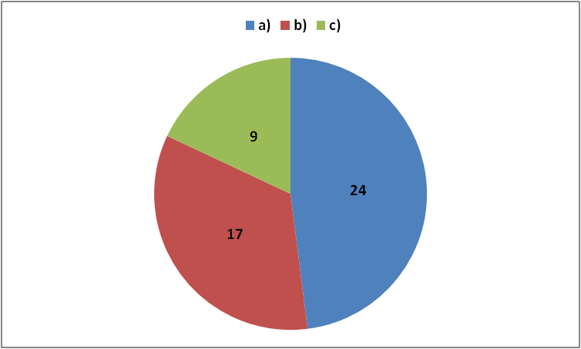

ŽENY
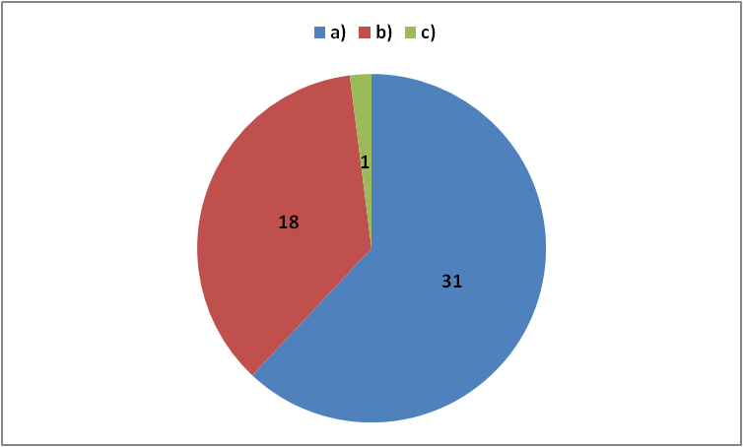
Zdroj: vlastní zpracování

Kategorie 3 (50 let a více), data podle počtu respondentů

MUŽI
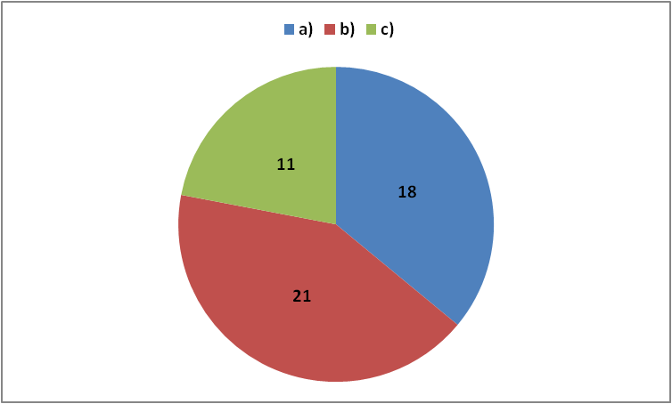

ŽENY
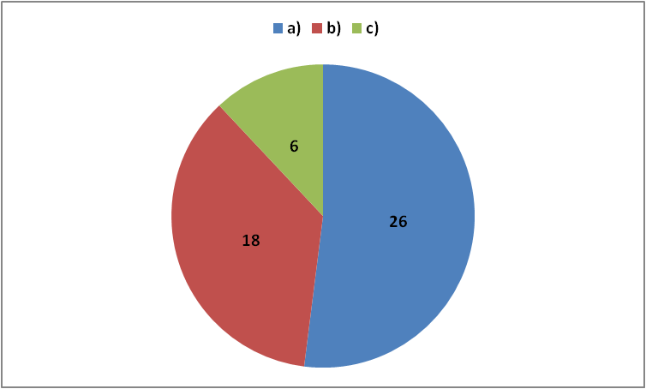
Zdroj: vlastní zpracování

Všechny kategorie dohromady, výsledek k otázce číslo 11 v procentech.

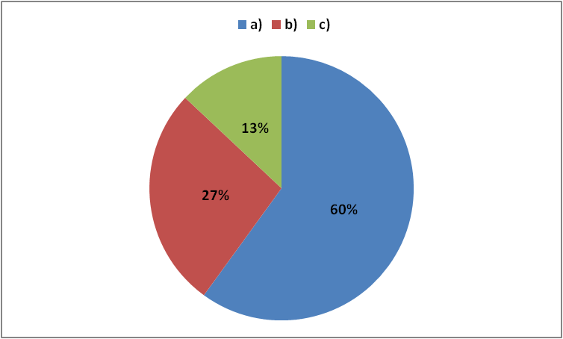
Zdroj: vlastní zpracování

Z celkového počtu 300 respondentů, na uzavřenou otázku číslo 11
„Byl/la byste pro znovuzavedení trestu smrti a jeho ukotvení v právním řádu České republiky?“
odpovědělo v procentech:
a) NE - 60 %,
b) Pouze u konkrétních, zvlášť závažných zločinů. - 27 %,
c) Pouze u zvlášť závažných zločinů, kdy byl pachatel přistižen při činu nebo jsou důkazy o jeho vině naprosto nezpochybnitelné. - 13 %

Nejvíce ze všech tří věkových kategorií v počtu respondentů odpověděli na možnosti:
a) NE - 43 respondentů - ŽENY v první věkové kategorii
b) Pouze u konkrétních, zvlášť závažných zločinů.
- 21 respondentů - MUŽI ve třetí věkové kategorii
c Pouze u zvlášť závažných zločinů, kdy byl pachatel přistižen při činu nebo jsou důkazy o jeho vině naprosto nezpochybnitelné.
- 11 respondentů - MUŽI ve třetí věkové kategorii

12) Pokud byste byl/la pro znovuzavedení trestu smrti a jeho ukotvení v právním řádu České republiky, za spáchání kterých níže uvedených zločinů, které jsou v současnosti obsaženy v trestním zákoníku České republiky, by podle Vás mohl být trest smrti udělen?
a) Nejsem pro znovuzavedení trestu smrti!
b) Vražda
c) Zabití
d) Vražda novorozeného dítěte matkou
e) Loupežná vražda
f) Usmrcení z nedbalosti
g) Těžké ublížení na zdraví
h) Vlastizrada
ch) Teroristický útok
i) Účast na teroristické skupině
j) Financování terorismu
k) Vyzvědačství
l) Přijetí úplatku
m) Genocidium
n) Apartheid a diskriminace skupiny lidí

Kategorie 1 (15 - 25 let), data podle počtu respondentů

MUŽI
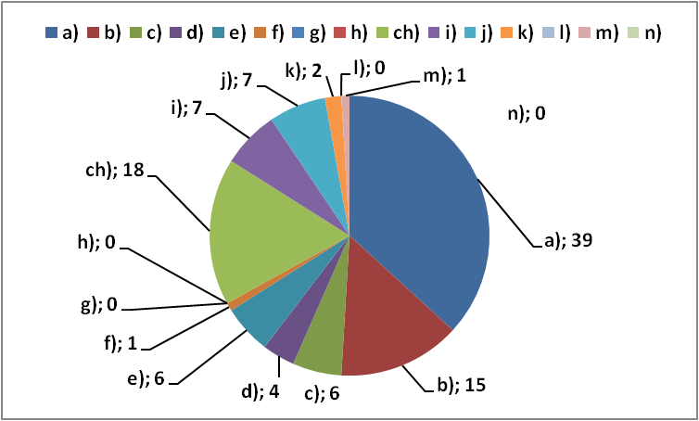

ŽENY
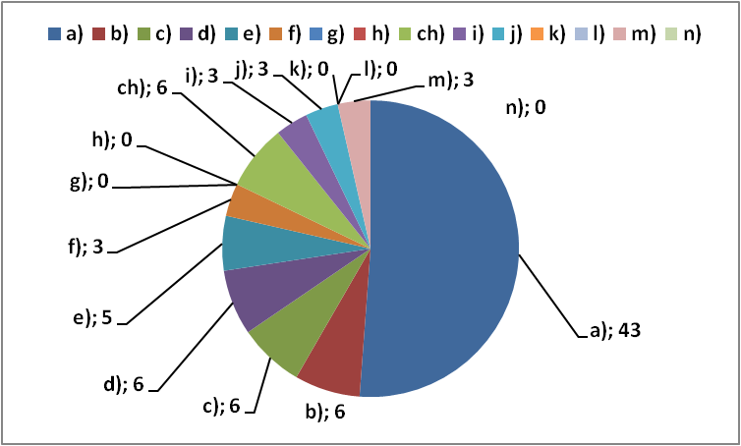
Zdroj: vlastní zpracování

Kategorie 2 (25 - 50 let), data podle počtu respondentů

MUŽI
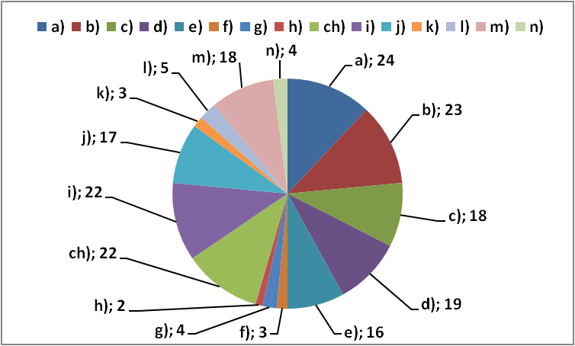

ŽENY
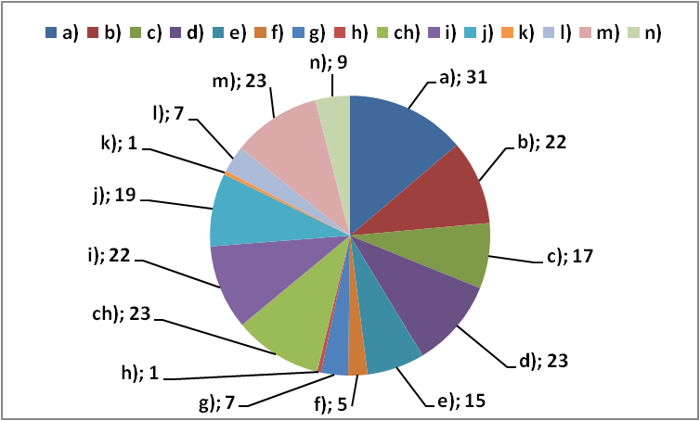
Zdroj: vlastní zpracování

Kategorie 3 (50 let a více), data podle počtu respondentů

MUŽI
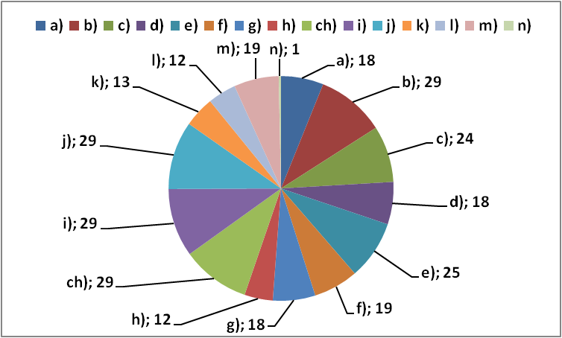

ŽENY
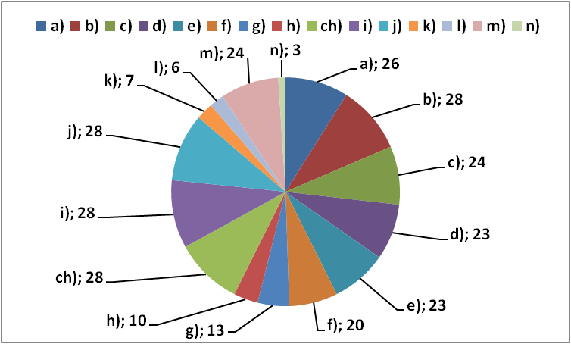
Zdroj: vlastní zpracování

Všechny kategorie dohromady, výsledek k otázce číslo 12 v procentech.

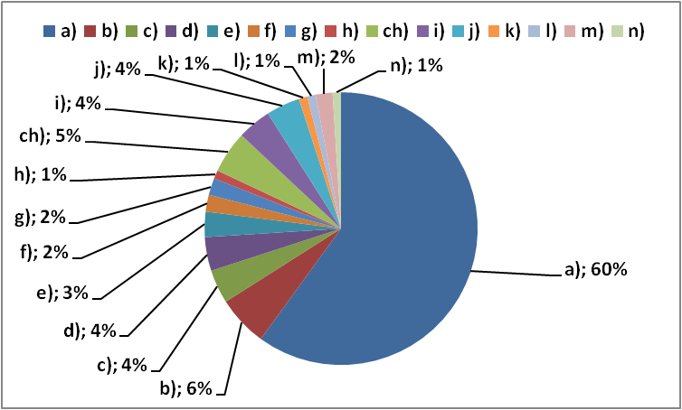
Zdroj: vlastní zpracování

U otázky číslo 12 mohli respondenti označit více odpovědí, přičemž z celkového počtu 300 respondentů, odpovědělo na otázku
„Pokud byste byl/la pro znovuzavedení trestu smrti a jeho ukotvení v právním řádu České republiky, za spáchání kterých níže uvedených zločinů, které jsou v současnosti obsaženy v trestním zákoníku České republiky, by podle Vás mohl být trest smrti udělen?“
v procentech:
a) Nejsem pro znovuzavedení trestu smrti!. - 60 %,
b) Vražda - 6 %,
c) Zabití - 4 %
d)Vražda novorozeného dítěte matkou - 4 %
e)Loupežná vražda - 3 %
f) Usmrcení z nedbalosti - 2 %
g)Těžké ublížení na zdraví - 2 %
h) Vlastizrada - 1 %
ch) Teroristický útok - 5 %
i) Účast na teroristické skupině - 4 %
j) Financování terorismu - 4 %
k) Vyzvědačství - 1 %
l) Přijetí úplatku - 1 %
m) Genocidium - 2 %
n) Apartheid a diskriminace skupiny lidí - 1%
Nejvíce ze všech tří věkových kategorií v počtu respondentů odpověděli na možnosti:
a) Nejsem pro znovuzavedení trestu smrti!
- 43 respondentů - ŽENY v první věkové kategorii
b) Vražda - 29 respondentů - MUŽI ve třetí věkové kategorii
c) Zabití - 24 respondentů - MUŽI, ŽENY ve třetí věkové kategorii
d) Vražda novorozeného dítěte matkou
23 respondentů - ŽENY ve druhé, třetí věkové kategorii
e) Loupežná vražda - 25 respondentů - MUŽI ve třetí věkové kategorii
f) Usmrcení z nedbalosti - 20 respondentů - ŽENY ve třetí věkové kategorii
g) Těžké ublížení na zdraví
- 18 respondentů - MUŽI ve třetí věkové kategorii
h) Vlastizrada - 12 respondentů - MUŽI ve třetí věkové kategorii
ch) Teroristický útok - 29 respondentů - MUŽI ve třetí věkové kategorii
i) Účast na teroristické skupině
- 29 respondentů - MUŽI ve třetí věkové kategorii
j) Financování terorismu - 29 respondentů - MUŽI ve třetí věkové kategorii
k) Vyzvědačství - 13 respondentů - MUŽI ve třetí věkové kategorii
l) Přijetí úplatku - 12 respondentů - MUŽI ve třetí věkové kategorii
m) Genocidium - 24 respondentů - ŽENY ve třetí věkové kategorii
n) Apartheid a diskriminace skupiny lidí - 9 respondentů - ŽENY ve druhé věkové kategorii
13) Domníváte se, že trest smrti může být na našem území v budoucnu obnoven?
a) ANO
b) NE
c) SPÍŠE ANO
d) SPÍŠE NE
e) NEVÍM
Kategorie 1 (15 - 25 let), data podle počtu respondentů
MUŽI
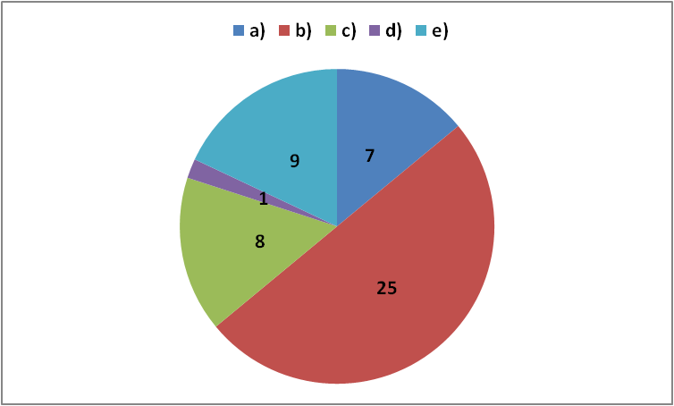
ŽENY
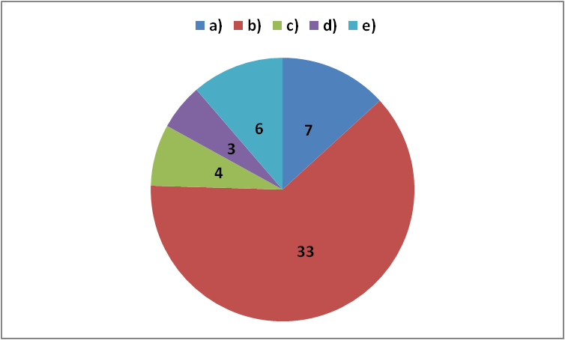
Zdroj: vlastní zpracování
Kategorie 2 (25 - 50 let), data podle počtu respondentů

MUŽI
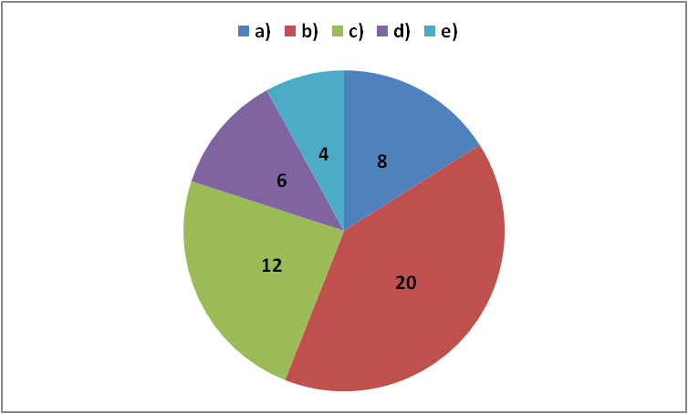

ŽENY
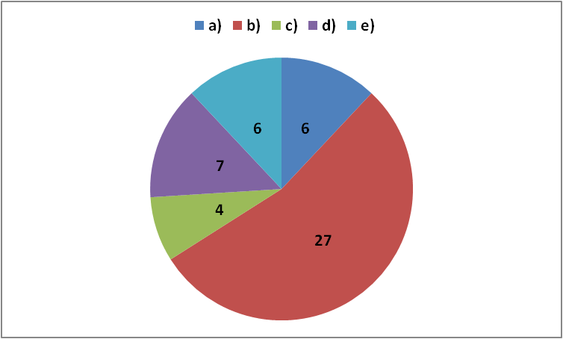
Zdroj: vlastní zpracování

Kategorie 3 (50 let a více), data podle počtu respondentů

MUŽI
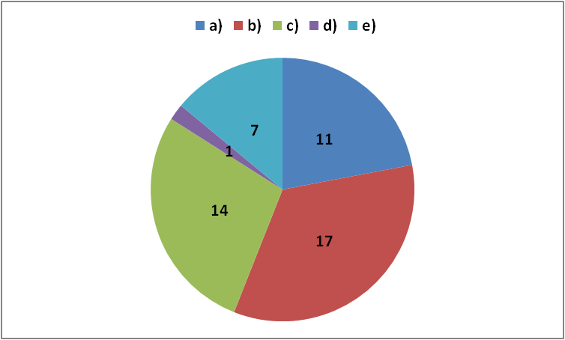

ŽENY
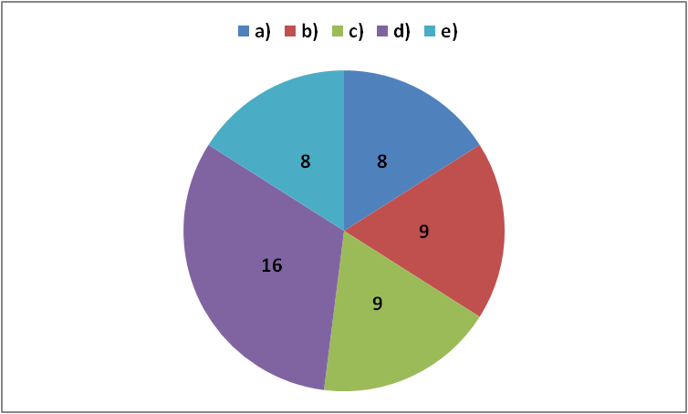
Zdroj: vlastní zpracování

Všechny kategorie dohromady, výsledek k otázce číslo 13 v procentech.

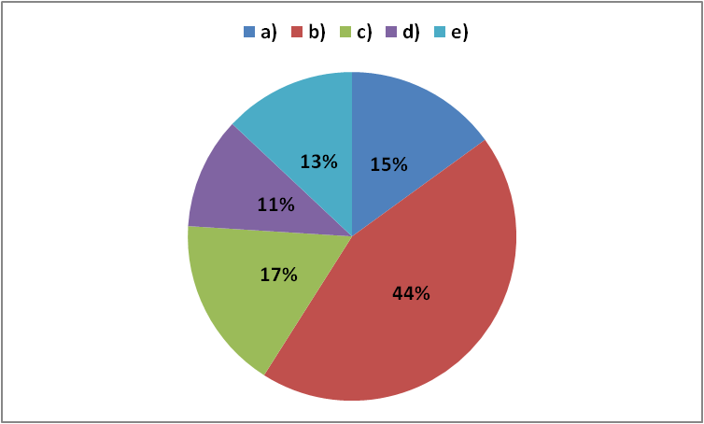
Zdroj: vlastní zpracování

Z celkového počtu 300 respondentů, na uzavřenou otázku číslo 13
„Domníváte se, že trest smrti může být na našem území v budoucnu obnoven?“
odpovědělo v procentech:
a) ANO - 15 %,
b) NE - 44 %,
c) SPÍŠE ANO - 17 %
d) SPÍŠE NE - 11 %
e) NEVÍM - 13 %
Nejvíce ze všech tří věkových kategorií v počtu respondentů odpověděli na možnosti:
a) ANO - 11 respondentů - MUŽI ve třetí věkové kategorii
b) NE - 33 respondentů - ŽENY v první věkové kategorii
c) SPÍŠE ANO - 14 respondentů - MUŽI ve třetí věkové kategorii
d) SPÍŠE NE - 16 respondentů - ŽENY ve třetí věkové kategorii
e) NEVÍM - 9 respondentů - MUŽI v první věkové kategorii
14) Domníváte se, že současná justice (SOUDY) České republiky by mohla v případě existence trestu smrti udělat justiční omyl nebo dokonce justiční vraždu nevinné osoby?
a) ANO
b) NE
c) SPÍŠE ANO
d) SPÍŠE NE
e) NEVÍM
Kategorie 1 (15 - 25 let), data podle počtu respondentů
MUŽI
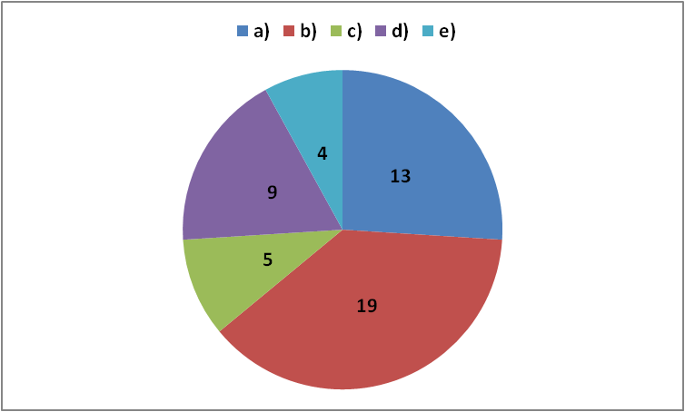
ŽENY
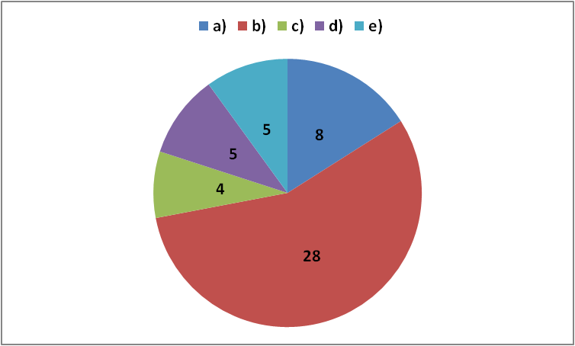
Zdroj: vlastní zpracování
Kategorie 2 (25 - 50 let), data podle počtu respondentů

MUŽI
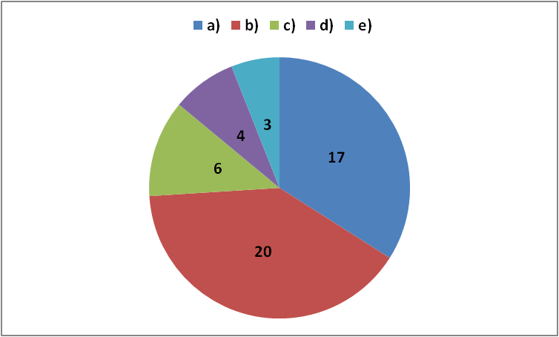

ŽENY
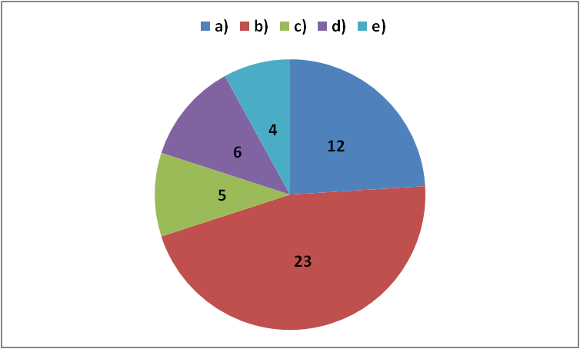
Zdroj: vlastní zpracování

Kategorie 3 (50 let a více), data podle počtu respondentů

MUŽI
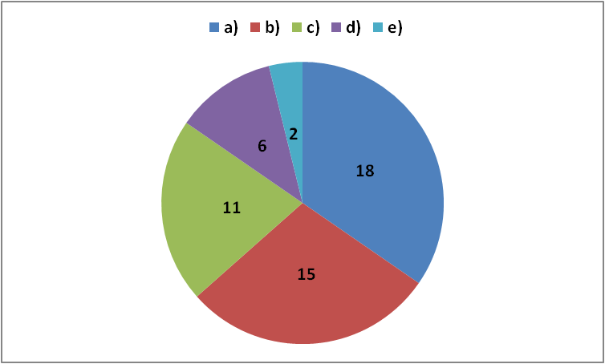

ŽENY
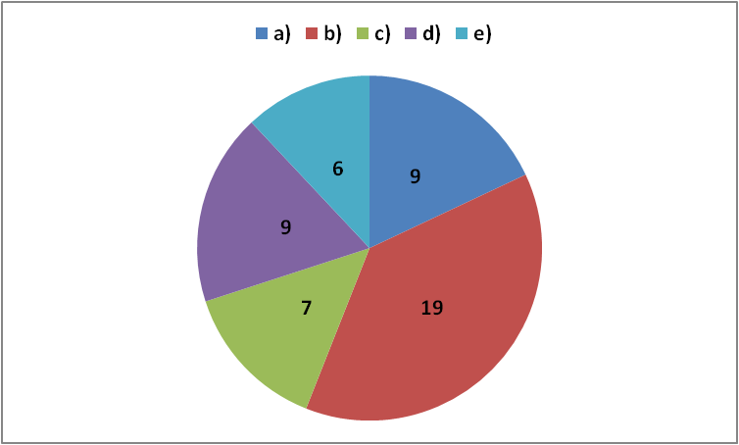
Zdroj: vlastní zpracování

Všechny kategorie dohromady, výsledek k otázce číslo 14 v procentech.

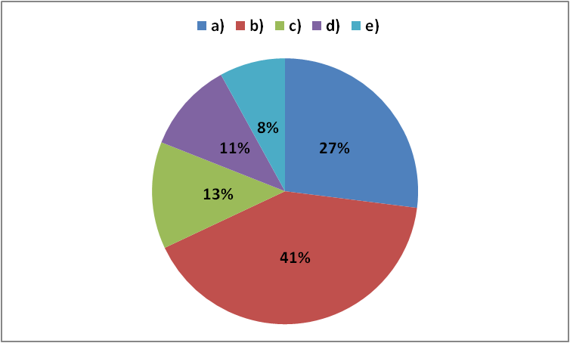
Zdroj: vlastní zpracování

Z celkového počtu 300 respondentů, na uzavřenou otázku číslo 14
„Domníváte se, že současná justice (SOUDY) České republiky by mohla v případě existence trestu smrti udělat justiční omyl nebo dokonce justiční vraždu nevinné osoby?“
odpovědělo v procentech:
a) ANO - 27 %,
b) NE - 41 %,
c) SPÍŠE ANO - 13 %
d) SPÍŠE NE - 11 %
e) NEVÍM - 8 %

Nejvíce ze všech tří věkových kategorií v počtu respondentů odpověděli na možnosti:
a) ANO - 18 respondentů - MUŽI ve třetí věkové kategorii
b) NE - 28 respondentů - ŽENY v první věkové kategorii
c) SPÍŠE ANO - 11 respondentů - MUŽI ve třetí věkové kategorii
d) SPÍŠE NE - 9 respondentů
- MUŽI v první věkové kategorii
- ŽENY ve třetí věkové kategorii
e) NEVÍM - 6 respondentů - ŽENY ve třetí věkové kategorii

15) Máte důvěru v současný justiční systém (SOUDNÍ SOUSTAVU) České republiky?
a) ANO
b) NE
c) SPÍŠE ANO
d) SPÍŠE NE
e) NEVÍM

Kategorie 1 (15 - 25 let), data podle počtu respondentů
MUŽI
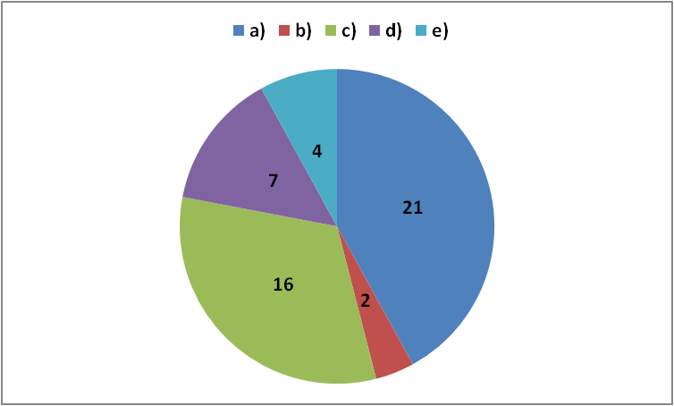
ŽENY
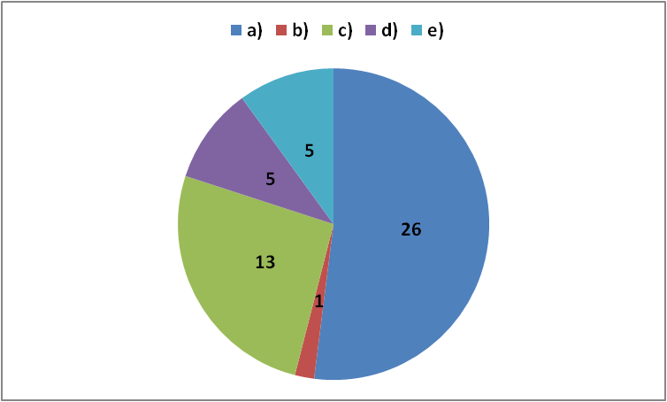
Zdroj: vlastní zpracování
Kategorie 2 (25 - 50 let), data podle počtu respondentů

MUŽI
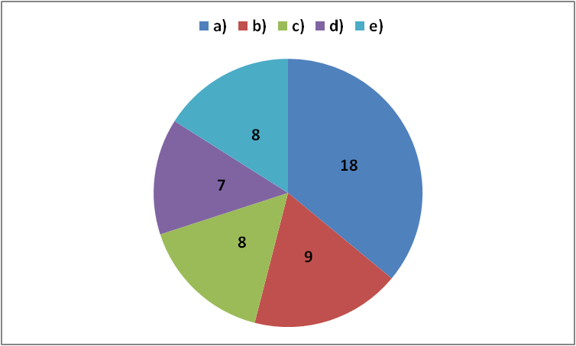

ŽENY
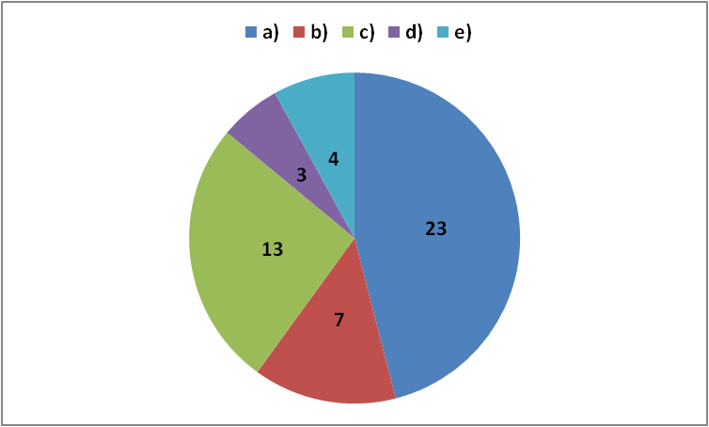
Zdroj: vlastní zpracování

Kategorie 3 (50 let a více), data podle počtu respondentů

MUŽI
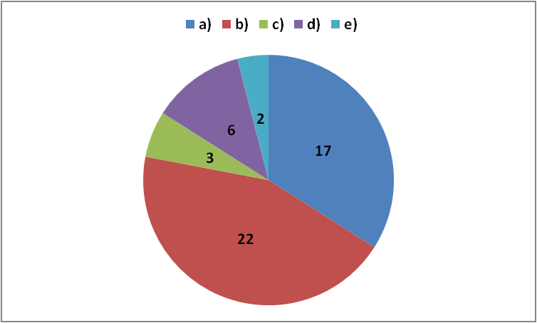

ŽENY
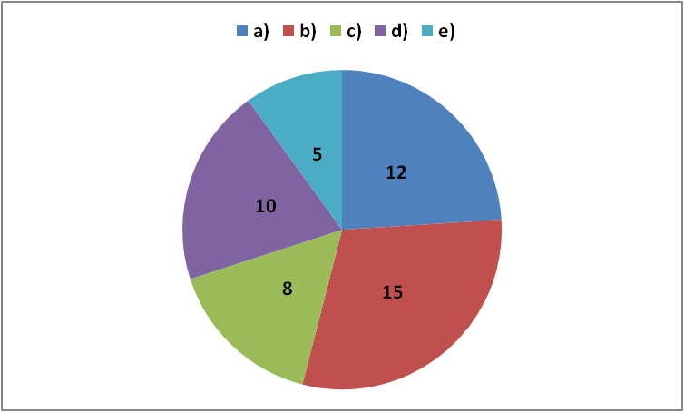
Zdroj: vlastní zpracování

Všechny kategorie dohromady, výsledek k otázce číslo 15 v procentech.

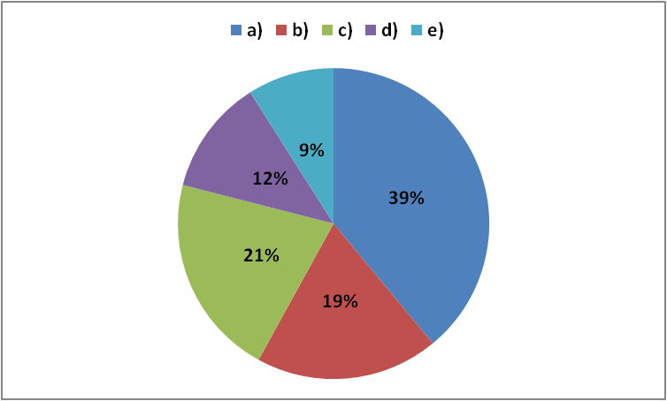
Zdroj: vlastní zpracování
Z celkového počtu 300 respondentů, na uzavřenou otázku číslo 15
„Máte důvěru v současný justiční systém (SOUDNÍ SOUSTAVU) České republiky?“
odpovědělo v procentech:
a) ANO - 39 %,
b) NE - 19 %,
c) SPÍŠE ANO - 21 %
d) SPÍŠE NE - 12 %
e) NEVÍM - 9 %
Nejvíce ze všech tří věkových kategorií v počtu respondentů odpověděli na možnosti:
a) ANO - 26 respondentů - ŽENY v první věkové kategorii
b) NE - 22 respondentů - MUŽI ve třetí věkové kategorii
c) SPÍŠE ANO - 16 respondentů - MUŽI v první věkové kategorii
d) SPÍŠE NE - 10 respondentů - ŽENY ve třetí věkové kategorii
e) NEVÍM - 8 respondentů - MUŽI ve druhé věkové kategorii

7.7 Vyhodnocení výzkumných cílů

Na základě vyhodnocených dotazníků je možné zodpovědět výzkumné cíle a učinit závěr provedeného výzkumu.

Výzkumný cíl číslo 1
Zjistit, jak veliká část respondentů ve svém životě přemýšlela nad problematikou trestu smrti, jak samotný trest smrti respondenti vnímají a zdali je jeho existence odstrašujícím faktorem pro pachatele trestných činů?

Nad problematikou trestu smrti ve svém životě přemýšlelo 57 % z celkového počtu dotazovaných respondentů, přičemž 58 % z celkového počtu dotazovaných respondentů vnímá trest smrti negativně a 56 % z celkového počtu dotazovaných respondentů se nedomnívá, že existence trestu smrti je odstrašujícím faktorem pro pachatele trestných činů.

Výzkumný cíl číslo 2
Zjistit, zdali respondenti v trestu smrti spatřují nějaké pozitivní a negativní vlastnosti?

Z celkového počtu dotazovaných respondentů 42 % v něm spatřuje pozitivní vlastnosti a oproti tomu 12 % z celkového počtu dotazovaných respondentů se však nedomnívá, že trest smrti má negativní vlastnosti. Mezi nejvíce pozitivními vlastnostmi zařadilo 8 % z celkového počtu dotazovaných respondentů úsporu financí do vězeňství, naopak mezi ty nejvíce negativní vlastnosti zařadilo 33 % z celkového počtu dotazovaných respondentů odpověď nemožnost nápravy po neprávem vykonané popravě.

Výzkumný cíl číslo 3
Zjistit, zdali podle nich došlo v naší historii ke spáchání justiční vraždy, justičního omylu, a pokud ano, jméno oběti?
Z celkového počtu dotazovaných respondentů se 55 % domnívá, že došlo v naší historii ke spáchání justiční vraždy, justičního omylu, naproti tomu 27 % z celkového počtu dotazovaných respondentů je opačného názoru, kdy 97 % z celkového počtu dotazovaných respondentů věděla a uvedla jméno konkrétní oběti justičního omylu, justiční vraždy.

Výzkumný cíl číslo 4
Zjistit, zdali by respondenti v budoucnosti byli pro znovuzavedení trestu smrti a zanalyzovat zdali mají důvěru v současný justiční systém?

Proti znovuzavedení trestu smrti v budoucnu se vyslovilo 60 % z celkového počtu dotazovaných respondentů, přičemž z celkového počtu dotazovaných respondentů 39 % má důvěru v současný justiční systém a 21 % má spíše důvěru v současný justiční systém.

Závěr

Trest smrti je živým tématem i v současné době, kdy proti sobě staví ty, kteří jsou jeho zastánci, proti jeho odpůrcům, kteří v něm spatřují přežitek a pozůstatek lidské historie s příchutí nelidskosti.

Cílem této mé práce, jak bylo dáno v jejím úvodu, je blíže popsat problematiku trestu smrti jednak po stránce teoretické, a to rozborem prostudovaných zdrojů a dále po stránce praktické, na základě provedeného výzkumu, zjistit, jak veliká část společnosti ve svém životě přemýšlela nad problematikou trestu smrti, zdali je společností vnímán pozitivně, či negativně, jaký vliv může jeho existence dle mínění současné společnosti mít na chování potencionálních pachatelů a zdali si současná společnost přeje obnovení trestu smrti.

V teoretické části práce byla v jednotlivých kapitolách strukturovaně a podrobně popsána historie trestu smrti s důrazem na jeho vývoj na našem území, dále byly vyjmenovány a podrobněji popsány druhy výkonu trestu smrti v historii po současnost, aplikované celosvětově, s uvedením nejznámějších a nejslavnějších poprav odsouzených osob k trestu smrti. Dále bylo charakterizováno a popsáno období padesátých let dvacátého století, kdy došlo na našem území k řadě justičních vražd po komunistickém převratu v roce 1948, se zaměřením na nejznámější oběti těchto zločinů. Byl podrobně popsán vývoj trestu smrti na našem území od vzniku samostatné Československé republiky v roce 1918, až do jeho zrušení a vynětí z právního řádu v roce 1990 a jeho následný stav až do současnosti s uvedením a popisem nejznámějších kriminálních případů a jejich pachatelů. Na konci teoretické části práce byla prozkoumána a popsána problematika trestu smrti v Evropské, s podrobnějším zaměřením se na trest smrti a jeho historii v sousedních zemích České republiky, a to ve Slovenské republice, Polské republiku, Spolkové republice Německo a v Rakousku.

V praktické části práce byly na základě provedeného výzkumu zjištěny stěžejní postoje a názory současné české společnosti na trest smrti. Data byla po provedeném výzkumu, formou kvantitativní metody s použitím výzkumné metody dotazníku, roztříděna dle určených kategorizací respondentů, následně odděleně vyhodnocena a v konečné fázi zpracována tak, aby poskytla ucelenou, procentuální odpověď na dané okruhy otázek.

Provedeným praktickým výzkumem bylo zjištěno, že Nad problematikou trestu smrti ve svém životě přemýšlelo 57 % z celkového počtu dotazovaných respondentů, přičemž 58 % z celkového počtu dotazovaných respondentů vnímá trest smrti negativně a 56 % z celkového počtu dotazovaných respondentů se nedomnívá, že existence trestu smrti je odstrašujícím faktorem pro pachatele trestných činů. Z celkového počtu dotazovaných respondentů 58 % z nich v něm nespatřuje pozitivní vlastnosti a oproti tomu 12 % z celkového počtu dotazovaných respondentů v něm naopak nespatřuje negativní vlastnosti. Mezi nejvíce pozitivními vlastnostmi zařadilo 8 % z celkového počtu dotazovaných respondentů úsporu financí do vězeňství, naopak mezi ty nejvíce negativní vlastnosti zařadilo 33 % z celkového počtu dotazovaných respondentů odpověď nemožnost nápravy po neprávem vykonané popravě. Z celkového počtu dotazovaných respondentů se 55 % domnívá, že došlo v naší historii ke spáchání justiční vraždy, justičního omylu, naproti tomu 27 % z celkového počtu dotazovaných respondentů je opačného názoru, kdy 97 % z celkového počtu dotazovaných respondentů věděla a uvedla jméno konkrétní oběti justičního omylu, justiční vraždy. Proti znovuzavedení trestu smrti v budoucnu se vyslovilo 60 % z celkového počtu dotazovaných respondentů, přičemž z celkového počtu dotazovaných respondentů 39 % má důvěru v současný justiční systém a 21 % má spíše důvěru v současný justiční systém.

Stěžejní přínos práce spočívá v tom, že podává ucelený a strukturovaný obraz celosvětové a především tuzemské historie trestu smrti a její vývoj, popisuje a vysvětluje nejběžnější způsoby a metody výkonu trestu smrti, popisuje průběhy některých nejznámějších poprav s charakteristickou postav odsouzených osob, důsledně sleduje historický vývoj trestu smrti na našem území od roku 1918 až dosud, zabývá se případy spáchaných justičních vražd na našem území a vymezuje období, ve kterém k těmto zločinům v naší zemi docházelo a z jakých příčin, s důrazem na nejznámější oběti těchto zločinů a jejich životní osudy. Mimo případů a obětí justičních vražd dále, v období od roku 1918 do roku 1989, práce vystihuje a popisuje nejznámější kriminální případy a jejich pachatele, odsouzené za jejich činy k trestům smrti.

Praktická část poskytuje ucelený obraz toho, jak trest smrti pojímá současná česká společnost, to znamená, že na základě provedeného a následně vyhodnoceného praktického výzkumu nám dává informace o tom, že trest smrti vnímá 58 % z celkového počtu dotazovaných respondentů negativně a rovněž 58 % z celkového počtu respondentů v trestu smrti nespatřuje pozitivní vlastnosti, 33 % z celkového počtu respondentů pociťuje obavu z nemožnosti nápravy neprávem vykonaného rozsudku trestu smrti, 55 % z celkového počtu respondentů má povědomí o justičních vraždách spáchaných na našem území v minulosti a 97 % z celkového počtu respondentů zná konkrétní jména obětí těchto justičních vražd.

Stěžejní z provedeného praktického výzkumu je dále to, že 39 % z celkového počtu respondentů má důvěru v současný justiční systém a 21 % z celkového počtu respondentů vyjádřilo spíše důvěru v současný justiční systém České republiky, přičemž dále 58 % z celkového počtu respondentů vnímá problematiku trestu smrti negativně, kdy 60 % z celkového počtu respondentů by bylo proti znovuobnovení trestu smrti v České republice.

Přílohy

PŘÍLOHA č. 1
Vzor tištěného dotazníku k praktickému výzkumu.
___________________________________________________________________

UNIVERZITA PALACKÉHO V OLOMOUCI
Pedagogická fakulta
Ústav pedagogiky a sociálních studií
Trest smrti a jeho pojímání současnou společností
Tento dotazník slouží jako podklad k praktické části výzkumu diplomové práce, která se zabývá trestem smrti, jeho minulostí a klade si za cíl zjistit to, jak současná společnost pojímá problematiku trestu smrti. Dotazník je tvořen patnácti otázkami, z nichž většina je uzavřených s možností výběru jedné odpovědi. U otázek č. 7, č. 8, č. 12 je možné označit více odpovědí, dle uvážení respondenta. Otázka č. 10 je otevřená. U dotazníku nejsou, vyjma Vašeho pohlaví a Vašeho věku, vyžadovány osobní údaje, je zcela anonymní a slouží pouze k provedení praktické části výzkumu diplomové práce.
_________________________________________________________________________
MUŽ / ŽENA VÁŠ VĚK:____________
1) Přemýšlel/la jste někdy nad problematikou udělování trestu smrti?
a) ANO
b) NE
c) NEVÍM

2) Jak vnímáte trest smrti?
a) POZITIVNĚ
b) NEGATIVNĚ
c)NEUTRÁLNĚ

3) Má podle Vás státní moc (justice) právo, byť s oporou zákona, usmrtit člověka?
a) ANO
b) NE
c) ANO u zvlášť závažných trestných činů
4) Domníváte se, že trest smrti může být součástí právního řádu demokratického státu?
a) ANO
b) NE
c) NEVÍM

5) Víte, ve kterém roce byl na našem území trest smrti zrušen?
a) 1918
b) 1948
c) 1968
d) 1990

6) Domníváte se, že existence trestu smrti je odstrašujícím faktorem pro pachatele?
a) ANO
b) NE
c) ČÁSTEČNĚ

7) Domníváte se, že trest smrti může mít nějaké pozitivní vlastnosti, například:
a) Odstrašující charakter.
b) Úspora financí do vězeňství.
c) Menší přeplněnost věznic.
d) Nemožnost recidivy.
e) Ochrana společnosti.
f) Eliminace a odstranění nebezpečných pachatelů.
g) Nedomnívám se, že trest smrti má pozitivní vlastnosti.

8) Domníváte se, že trest smrti může mít nějaké negativní vlastnosti, například:
a) Možnost justičního omylu/ vraždy.
b) Možné zneužití k odstranění politických oponentů
c) Zneužití justičního systému.
d) Nemožnost nápravy po neprávem vykonané popravě.
e) Nedomnívám se, že trest smrti má negativní vlastnosti.

9) Domníváte se, že došlo v historii na našem území ke zneužití trestu smrti, k justiční vraždě nebo k justičnímu omylu?
a) ANO
b) NE
c) NEVÍM

10) Pokud je Vám známo, že došlo v historii na našem území ke zneužití trestu smrti, k justiční vraždě nebo justičnímu omylu, budete vědět jméno konkrétní oběti?

_________________________________________________

11) Byl/la byste pro znovuzavedení trestu smrti a jeho ukotvení v právním řádu České republiky?
a) NE
b) Pouze u konkrétních, zvlášť závažných zločinů.
c) Pouze u zvlášť závažných zločinů, kdy byl pachatel přistižen při činu nebo jsou důkazy o jeho vině naprosto nezpochybnitelné.

12) Pokud byste byl/la pro znovuzavedení trestu smrti a jeho ukotvení v právním řádu České republiky, za spáchání kterých níže uvedených zločinů, které jsou v současnosti obsaženy v trestním zákoníku České republiky, by podle Vás mohl být trest smrti udělen?
a) Nejsem pro znovuzavedení trestu smrti!
b) Vražda
c) Zabití
d) Vražda novorozeného dítěte matkou
e) Loupežná vražda
f) Usmrcení z nedbalosti
g) Těžké ublížení na zdraví
h) Vlastizrada
ch) Teroristický útok
i) Účast na teroristické skupině
j) Financování terorismu
k) Vyzvědačství
l) Přijetí úplatku
m) Genocidium
n) Apartheid a diskriminace skupiny lidí

13) Domníváte se, že trest smrti může být na našem území v budoucnu obnoven?
a) ANO
b) NE
c) SPÍŠE ANO
d) SPÍŠE NE
e) NEVÍM

14) Domníváte se, že současná justice (SOUDY) České republiky by mohla v případě existence trestu smrti udělat justiční omyl nebo dokonce justiční vraždu nevinné osoby?
a) ANO
b) NE
c) SPÍŠE ANO
d) SPÍŠE NE
e) NEVÍM

15) Máte důvěru v současný justiční systém (SOUDNÍ SOUSTAVU) České republiky?
a) ANO
b) NE
c) SPÍŠE ANO
d) SPÍŠE NE
e) NEVÍM

Děkuji Vám, Jaromír Jurníček

Zdroje

Literatura

BARRING, Ludwig. Trest smrti v dějinách lidstva. Praha: Naše vojsko, 2008. ISBN 978-80-206-0975-5.

BECCARIA, Cesare: O zločinech a trestech. Praha: Bursík a Kohout, 1893.

CAWTHORNE, Nigel. Nejznámější veřejné popravy v dějinách, Frýdek-Místek: Alpress, 2009. ISBN 98-80-362-11-9.

ČAPEK, Karel. Hovory s T. G. Masarykem. Praha: Československý spisovatel, 2012. ISBN 978-80-87391-09-9.

FICO, Róbert, Trest smrti. Bratislava: KÓDEXPRESS, s.r.o. 1998. s.108-109. ISBN 80-967943-8-8

FRANCEK, Jindřich. Zločin a trest v českých dějinách. Praha: Rybka: Knižní klub, 1999. ISBN 80-86182-91-6.

GAVORA, Peter. Úvod do pedagogického výzkumu. Brno: Paido, 2010, ISBN 978-80-7315- 185-0

HAMERSKÝ, Milan. Přijatelnost trestu smrti. Praha: Bachant, 2001, ISBN 80-902631-7-8.

CHMEL, Ladislav. Nejslavnější popravy, Praha: Petrklíč, 2017. ISBN 98-80-7229-610-1.

IMBERT, Jean. Trest smrti. Bratislava: Archa, 1994. ISBN 80-7115-064-9.

JECH, Karel, KAPLAN, Karel: Dekrety prezidenta republiky 1940 – 1945. Brno: Doplněk, 2002. ISBN 80-239-115-1

JUNEK, Václav. Osudy českých zrádců, Praha: Petrklíč, 2017. ISBN 978-80-7229-236-3.

KOHOUTKOVÁ, Helena. Dějepis na dlani. Olomouc: Rubico, 2005. ISBN 80-346-05-2

LIŠKA, Otakar. Tresty smrti vykonané v Československu v letech 1918-1989. Praha: Úřad dokumentace a vyšetřování zločinů komunismu SKPV PČR, 2006. ISBN 80-86621-09-X.

MALÝ, Karel, SIVÁK, Florián. Dějiny státu a práva v českých zemích a na Slovensku do roku 1918. Praha: H+H, 1993. ISBN 80-8546-61-5

MADLIAK, Jozef a kol., Trestné právo hmotné I. Všeobecná časť. Košice: Univerzita Pavla Jozefa Šafárika v Košiciach, 2011. ISBN 978-80-7097-825-2

MONESTIER, Martin. Historie trestu smrti. Praha: Rybka: Knižní klub, 1998. ISBN 80-86182-05-3.

PEJČOCH, Ivo. Ženy na popravišti: tresty smrti vykonané v Československu na ženách v rámci retribučního soudnictví v letech 1945-1948. Cheb: Svět křídel, 2016. ISBN 978-80-87567-86-9.

PEJČOCH, Ivo. Gottwaldovy milosti, Cheb: Svět křídel, 2017. ISBN 978-80-573-008-4.

PLACHÝ, Jiří. Masarykovy oprátky: problematika trestu smrti v období první a druhé Československé republiky 1918-1939. Cheb: Svět křídel, 2011. ISBN 978-80-87567-21-0.

ROUSSEAU, Jean Jacques. Rozpravy. Praha: Svobody, 1989. ISBN 80-205-0064-2.

Internetové zdroje

Als die Todesstrafe abgeschafft wurde [online]. [2020-03-02]. Dostupné online z: https://www.deutschlandfunk.de/70-jahre-grundgesetz-als-die-todesstrafe-abgeschafft-wurde.724.de.html?dram:article_id=445402

Europea Court of Human Rights Council of Europe,novelizované znění vydané 1. června 2010 [online]. [cit. 2020-02-29]. Dostupné online z: https: //www. echr.coe.int/ Documents/Convention_ENG.pdf

Hintergrund: Die Todesstrafe in Österreich [online]. [2020-03-02]. Dostupné online z: https://www.diepresse.com/1449145/hintergrund-die-todesstrafe-in-osterreich

Listina základních práv a svobod České republiky, vyhlášena pod č. 2/1993 Sb. [online]. [cit. 2020-02-20]. Dostupné online z: https://www.zakonyprolidi.cz/cs/1993-2

Názory na petíciu Slovenskej národnej strany o treste smrti [online]. [cit. 2020-03-02]. Dostupné online z: https://www.sme.sk/c/2150053/nazory-na-peticiu-sns-o-treste-smrti.html

Stryczek i kula. Wyborcza.pl. [online]. [2020-03-02]. Dostupné online z: http://www.archiwum.wyborcza.pl/Archiwum/1,0,1318809,20010113RP-DGW,Stryczek_i_kula,.html

The death penalty and the EU's fight against it[online]. [cit. 2020-02-28]. Dostupné online z: //https:// www.europarl.europa.eu /RegData/etudes/ATAG/2019/635516/ EPRS_ATA(2019)635516_EN.pdf

Trest smrti v Evropě a ve světě: fakta a čísla [online]. [cit. 2020-02-28]. Dostupné online z: https:// www.europarl.europa.eu/news/cs/headlines/world/ 20190212STO25910/ trest-smrti-v-evrope-a-ve-svete-fakta-a-cisla

60 rocznica wejścia w życie Europejskiej Konwencji Praw Człowieka [online]. [2020-03-02]. Dostupné online z: http://msz.gov.pl/pl/p/msz_pl/ polityka zagraniczna/ prawa czlowieka/60_rocznica _wejscia_w_zycie_europejskiej_konwencji praw czlowieka;jsessionid=61FB96817214B9CC796C44A2526EFE11.cmsap2p?printMode=true

Seznam tabulek

Tabulka číslo 1 - strana 23
PLACHÝ, Jiří. Masarykovy oprátky: problematika trestu smrti v období první a druhé Československé republiky 1918-1939. Cheb: Svět křídel, 2011. ISBN 978-80-87567-21-0

Tabulka číslo 2 - strana 75
Trest smrti v Evropě a ve světě: fakta a čísla [online]. [cit. 2020-02-29]. Dostupné online z: https:// www.europarl.europa.eu/news/cs/headlines/world/ 20190212STO25910/ trest-smrti-v-evrope-a-ve-svete-fakta-a-cisla

KOHOUTKOVÁ, Helena. Dějepis na dlani. Olomouc: Rubico, 2005, s.10-33.
FRANCEK, Jindřich. Zločin a trest v českých dějinách. Praha: Rybka: Knižní klub, 1999, s. 17.
FRANCEK, Jindřich. Zločin a trest v českých dějinách. Praha: Rybka: Knižní klub, 1999, s. 35-57.
FRANCEK, Jindřich. Zločin a trest v českých dějinách. Praha: Rybka: Knižní klub, 1999, s. 15-16.
FRANCEK, Jindřich. Zločin a trest v českých dějinách. Praha: Rybka: Knižní klub, 1999, s. 19-20.
MALÝ, Karel, SIVÁK, Florián. Dějiny státu a práva v českých zemích a na Slovensku do roku 1918. Praha: H+H, 1993, s. 335.
MALÝ, Karel, SIVÁK, Florián. Dějiny státu a práva v českých zemích a na Slovensku do roku 1918. Praha: H+H, 1993, s. 336.
FRANCEK, Jindřich. Zločin a trest v českých dějinách. Praha: Rybka: Knižní klub, 1999, s. 31.
KOHOUTKOVÁ, Helena. Dějepis na dlani. Olomouc: Rubico, 2005, s.185-187.
FRANCEK, Jindřich. Zločin a trest v českých dějinách. Praha: Rybka: Knižní klub, 1999, s. 68-69.
CHMEL, Ladislav. Nejslavnější popravy, Praha: Petrklíč, 2017, s. 99-100.
ČAPEK, Karel. Hovory s T. G. Masarykem. Praha: Československý spisovatel, 2012, s. 123-124.
PLACHÝ, Jiří. Masarykovy oprátky: problematika trestu smrti v období první a druhé Československé republiky 1918-1939. Cheb: Svět křídel, 2011, s. 11.
PLACHÝ, Jiří. Masarykovy oprátky: problematika trestu smrti v období první a druhé Československé republiky 1918-1939. Cheb: Svět křídel, 2011, s. 12.
ČAPEK, Karel. Hovory s T. G. Masarykem. Praha: Československý spisovatel, 2012, s. 159.
PLACHÝ, Jiří. Masarykovy oprátky: problematika trestu smrti v období první a druhé Československé republiky 1918-1939. Cheb: Svět křídel, 2011, s. 9-10.
PLACHÝ, Jiří. Masarykovy oprátky: problematika trestu smrti v období první a druhé Československé republiky 1918-1939. Cheb: Svět křídel, 2011, s. 56-8.
KOHOUTKOVÁ, Helena. Dějepis na dlani. Olomouc: Rubico, 2005, s. 206-214.
CHMEL, Ladislav. Nejslavnější popravy, Praha: Petrklíč, 2017, s. 100-101.
FRANCEK, Jindřich. Zločin a trest v českých dějinách. Praha: Rybka: Knižní klub, 1999, s. 76-81.
CAWTHORNE, Nigel. Nejznámější veřejné popravy v dějinách, Frýdek-Místek: Alpress, 2009, s. 278.
CHMEL, Ladislav. Nejslavnější popravy, Praha: Petrklíč, 2017, s. 101-103.
CAWTHORNE, Nigel. Nejznámější veřejné popravy v dějinách, Frýdek-Místek: Alpress, 2009, s. 293.
JECH, Karel, KAPLAN, Karel: Dekrety prezidenta republiky 1940 – 1945. Brno: Doplněk, 2002, s. 1
FRANCEK, Jindřich. Zločin a trest v českých dějinách. Praha: Rybka: Knižní klub, 1999, s. 81-83.
FRANCEK, Jindřich. Zločin a trest v českých dějinách. Praha: Rybka: Knižní klub, 1999, s. 83-85.
PEJČOCH, Ivo. Ženy na popravišti: tresty smrti vykonané v Československu na ženách v rámci retribučního soudnictví v letech 1945-1948. Cheb: Svět křídel, 2016, s. 6.
FRANCEK, Jindřich. Zločin a trest v českých dějinách. Praha: Rybka: Knižní klub, 1999, s. 85-86.
PEJČOCH, Ivo. Ženy na popravišti: tresty smrti vykonané v Československu na ženách v rámci retribučního soudnictví v letech 1945-1948. Cheb: Svět křídel, 2016, s. 5-7.
CHMEL, Ladislav. Nejslavnější popravy, Praha: Petrklíč, 2017, s. 104-10.
PEJČOCH, Ivo. Ženy na popravišti: tresty smrti vykonané v Československu na ženách v rámci retribučního soudnictví v letech 1945-1948. Cheb: Svět křídel, 2016, s.6.
FRANCEK, Jindřich. Zločin a trest v českých dějinách. Praha: Rybka: Knižní klub, 1999, s. 86-100.
IMBERT, Jean. Trest smrti. Bratislava: Archa, 1994, s. 50.
BECCARIA, Cesare: O zločinech a trestech. Praha: Bursík a Kohout, 1893, s. 45.
ROUSSEAU, Jean Jacques. Rozpravy. Praha: Svobody, 1989, s. 244.
MONESTIER, Martin. Historie trestu smrti. Praha: Rybka: Knižní klub, 1998, s. 19-28.
MONESTIER, Martin. Historie trestu smrti. Praha: Rybka: Knižní klub, 1998, s. 199-222.
MONESTIER, Martin. Historie trestu smrti. Praha: Rybka: Knižní klub, 1998, s. 97-123.
BARRING, Ludwig. Trest smrti v dějinách lidstva. Praha: Naše vojsko, 2008, s. 35-3.
MONESTIER, Martin. Historie trestu smrti. Praha: Rybka: Knižní klub, 1998, s. 33-36.
MONESTIER, Martin. Historie trestu smrti. Praha: Rybka: Knižní klub, 1998, s. 61-65.
BARRING, Ludwig. Trest smrti v dějinách lidstva. Praha: Naše vojsko, 2008, s. 11-15.
CHMEL, Ladislav. Nejslavnější popravy, Praha: Petrklíč, 2017, s. 34.
MONESTIER, Martin. Historie trestu smrti. Praha: Rybka: Knižní klub, 1998, s. 41-54.
CHMEL, Ladislav. Nejslavnější popravy, Praha: Petrklíč, 2017, s. 65-68.
MONESTIER, Martin. Historie trestu smrti. Praha: Rybka: Knižní klub, 1998, s. 243-246.
MONESTIER, Martin. Historie trestu smrti. Praha: Rybka: Knižní klub, 1998, s. 247-275.
MONESTIER, Martin. Historie trestu smrti. Praha: Rybka: Knižní klub, 1998, s. 77-80.
MONESTIER, Martin. Historie trestu smrti. Praha: Rybka: Knižní klub, 1998, s. 129-133.
CHMEL, Ladislav. Nejslavnější popravy, Praha: Petrklíč, 2017, s. 17.
MONESTIER, Martin. Historie trestu smrti. Praha: Rybka: Knižní klub, 1998, s. 185-188.
CHMEL, Ladislav. Nejslavnější popravy, Praha: Petrklíč, 2017, s. 36-37.
MONESTIER, Martin. Historie trestu smrti. Praha: Rybka: Knižní klub, 1998, s. 189-198.
BARRING, Ludwig. Trest smrti v dějinách lidstva. Praha: Naše vojsko, 2008, s. 79
MONESTIER, Martin. Historie trestu smrti. Praha: Rybka: Knižní klub, 1998, s. 67-70.
MONESTIER, Martin. Historie trestu smrti. Praha: Rybka: Knižní klub, 1998, s. 179-184.
CHMEL, Ladislav. Nejslavnější popravy, Praha: Petrklíč, 2017, s. 57-58.
MONESTIER, Martin. Historie trestu smrti. Praha: Rybka: Knižní klub, 1998, s. 281-282.
CHMEL, Ladislav. Nejslavnější popravy, Praha: Petrklíč, 2017, s. 57-59.
MONESTIER, Martin. Historie trestu smrti. Praha: Rybka: Knižní klub, 1998, s. 287-297.
CHMEL, Ladislav. Nejslavnější popravy, Praha: Petrklíč, 2017, s. 62-63.
CAWTHORNE, Nigel. Nejznámější veřejné popravy v dějinách, Frýdek-Místek: Alpress, 2009, s. 246-247.
CHMEL, Ladislav. Nejslavnější popravy, Praha: Petrklíč, 2017, s. 76-78.
CHMEL, Ladislav. Nejslavnější popravy, Praha: Petrklíč, 2017, s. 85-89.
CAWTHORNE, Nigel. Nejznámější veřejné popravy v dějinách, Frýdek-Místek: Alpress, 2009, s. 248-249.
FRANCEK, Jindřich. Zločin a trest v českých dějinách. Praha: Rybka: Knižní klub, 1999, s. 87.
CHMEL, Ladislav. Nejslavnější popravy, Praha: Petrklíč, 2017, s. 142-143.
FRANCEK, Jindřich. Zločin a trest v českých dějinách. Praha: Rybka: Knižní klub, 1999, s. 398-401.
CHMEL, Ladislav. Nejslavnější popravy, Praha: Petrklíč, 2017, s. 108-142.
CHMEL, Ladislav. Nejslavnější popravy, Praha: Petrklíč, 2017, s. 159-170.
Listina základních práv a svobod České republiky, vyhlášena pod č. 2/1993 Sb. [online]. [cit. 2020-02-20]. Dostupné online z: https://www.zakonyprolidi.cz/cs/1993-2
CHMEL, Ladislav. Nejslavnější popravy, Praha: Petrklíč, 2017, s. 171.
Europea Court of Human Rights Council of Europe,novelizované znění vydané 1. června 2010 [online]. [cit. 2020-02-28]. Dostupné online z: https: //www.echr.coe.int/Documents/Convention_ENG.pdf
The death penalty and the EU's fight against it[online]. [cit. 2020-02-28]. Dostupné online z: //https://www.europarl.europa.eu/RegData/etudes/ATAG/2019/635516/EPRS_ATA(2019)635516_EN.pdf
Trest smrti v Evropě a ve světě: fakta a čísla [online]. [cit. 2020-02-28]. Dostupné online z: https://www.europarl.europa.eu/news/cs/headlines/world/20190212STO25910/trest-smrti-v-evrope-a-ve-svete-fakta-a-cisla
Názory na petíciu Slovenskej národnej strany o treste smrti [online] [2020-03-02]. Dostupné online z: https://www.sme.sk/c/2150053/nazory-na-peticiu-sns-o-treste-smrti.html
FICO, Róbert, Trest smrti. Bratislava: KÓDEXPRESS, s.r.o. 1998. s.108-109
MADLIAK, Jozef a kol., Trestné právo hmotné I. Všeobecná časť. Košice: Univerzita Pavla Jozefa Šafárika v Košiciach. 2011. s. 385-386
Stryczek i kula. Wyborcza.pl. [online]. [2020-03-02]. Dostupné online z: http://www.archiwum.wyborcza.pl/Archiwum/1,0,1318809,20010113RP-DGW,Stryczek_i_kula,.html
60 rocznica wejścia w życie Europejskiej Konwencji Praw Człowieka [online]. [2020-03-02]. Dostupné online z: http://msz.gov.pl/pl/p/msz_pl/polityka_zagraniczna/prawa_czlowieka/60_rocznica_wejscia_w_zycie_europejskiej_konwencji_praw_czlowieka;jsessionid=61FB96817214B9CC796C44A2526EFE11.cmsap2p?printMode=true
Als die Todesstrafe abgeschafft wurde[online]. [2020-03-02]. Dostupné online z: https://www.deutschlandfunk.de/70-jahre-grundgesetz-als-die-todesstrafe-abgeschafft-wurde.724.de.html?dram:article_id=445402
Hintergrund: Die Todesstrafe in Österreich [online]. [2020-03-02]. Dostupné online z: https://www.diepresse.com/1449145/hintergrund-die-todesstrafe-in-osterreich
GAVORA, Peter. Úvod do pedagogického výzkumu, Brno: Paido 2010, s. 121
PŘÍLOHA č. 1

